**深圳市金证科技股份有限公司**

**二○一○年度报告正文**



# 二○一一年四月二十六日

**目录**

一、重要提示 3

二、公司基本情况 3

三、会计数据和业务数据摘要 4

四、股本变动及股东情况 5

五、董事、监事和高级管理人员 8

六、公司治理结构 12

七、股东大会情况简介 16

八、董事会报告 17

九、监事会报告 25

十、重要事项 26

十一、财务会计报告 30

十二、备查文件目录 125

### 一、 重要提示

(一) 本公司董事会、监事会及董事、监事、高级管理人员保证本报告所载资料不存在任何 虚假记载、误导性陈述或者重大遗漏，并对其内容的真实性、准确性和完整性承担个别及 连带责任。

(二) 董事徐岷波因工作原因不能亲自出席本次会议，委托董事王开因代为出席本次会议； 独立董事孙建文、陈沁因工作原因不能亲自出席本次会议，委托独立董事蔡敬侠代为出席 本次会议。

(三) 立信大华会计师事务所有限公司为本公司出具了标准无保留意见的审计报告。

(四)公司负责人赵剑、主管会计工作负责人及会计机构负责人周永洪声明：保证年度报告中 财务报告的真实、完整。

(五) 是否存在被控股股东及其关联方非经营性占用资金情况？否

(六) 是否存在违反规定决策程序对外提供担保的情况？否

### 二、 公司基本情况

(一) 公司信息

|  |  |
| --- | --- |
| 公司的法定中文名称 | 深圳市金证科技股份有限公司 |
| 公司的法定英文名称 | SHENZHEN KINGDOM TECHNOLOGY CO.,LTD. |
| 公司法定代表人 | 赵剑 |

(二) 联系人和联系方式

|  |  |
| --- | --- |
|  | 董事会秘书 |
| 姓名 | 王凯（拟聘） |
| 联系地址 | 深圳市南山区高新南五道金证科技大楼（8－9 层） |
| 电话 | 0755--86393989 |
| 传真 | 0755－86393986 |
| 电子信箱 | [wangkai@szkingdom.com](mailto:wangkai@szkingdom.com) |

(三) 基本情况简介

|  |  |
| --- | --- |
| 注册地址 | 深圳市南山区科技园高新区南区高新南五道金证  科技大楼 8-9 层 |
| 注册地址的邮政编码 | 518057 |
| 办公地址 | 深圳市南山区科技园高新区南区高新南五道金证  科技大楼 8-9 层 |
| 办公地址的邮政编码 | 518057 |
| 公司国际互联网网址 | [http://www.szkingdom.com](http://www.szkingdom.com/) |
| 电子信箱 | [jzkj@mail.szkingdom.com](mailto:jzkj@mail.szkingdom.com) |

(四) 信息披露及备置地点

|  |  |
| --- | --- |
| 公司选定的信息披露报纸名称 | 证券时报、中国证券报 |
| 登载年度报告的中国证监会指定网站的网址 | [http://www.sse.com.cn](http://www.sse.com.cn/) |
| 公司年度报告备置地点 | 上海证券交易所与公司董事会秘书办公室 |

(五) 公司股票简况

|  |  |  |  |  |
| --- | --- | --- | --- | --- |
| 公司股票简况 | | | | |
| 股票种类 | 股票上市交易所 | 股票简称 | 股票代码 | 变更前股票简称 |
| A 股 | 上海证券交易所 | 金证股份 | 600446 |  |

(六) 其他有关资料

|  |  |  |  |
| --- | --- | --- | --- |
| 公司首次注册登记日期 | | 1998 年 8 月 21 日 |  |
| 公司首次注册登记地点 | | 深圳 |
|  | 企业法人营业执照注册号 | 4403012005330 |  |
| 税务登记号码 | 440301708447860 |  |
| 组织机构代码 | 7008447860 |  |
| 公司聘请的会计师事务所名称 | | 立信大华会计师事务所有限公司 |  |
| 公司聘请的会计师事务所办公地址 | | 深圳市福田区滨河大道 5022 号联合大厦 B 座 5  楼 |

### 三、 会计数据和业务数据摘要

（一） 主要会计数据

单位：元 币种：人民币

|  |  |
| --- | --- |
| 项目 | 金额 |
| 营业利润 | 47,490,750.25 |
| 利润总额 | 52,441,868.72 |
| 归属于上市公司股东的净利润 | 38,864,682.67 |
| 归属于上市公司股东的扣除非经常性损益后的净利润 | 33,722,891.95 |
| 经营活动产生的现金流量净额 | 6,763,985.07 |

（二） 扣除非经常性损益项目和金额

单位：元 币种：人民币

|  |  |
| --- | --- |
| 项目 | 金额 |
| 非流动资产处置损益 | -71,271.95 |
| 计入当期损益的政府补助（与企业业务密切相关，按  照国家统一标准定额或定量享受的政府补助除外） | 3,980,000.00 |
| 除同公司正常经营业务相关的有效套期保值业务外，  持有交易性金融资产、交易性金融负债产生的公允价 值变动损益，以及处置交易性金融资产、交易性金融 负债和可供出售金融资产取得的投资收益 | 897,275.84 |
| 单独进行减值测试的应收款项减值准备转回 | 1,232,940.16 |
| 除上述各项之外的其他营业外收入和支出 | 93,369.68 |
| 所得税影响额 | -629,836.76 |
| 少数股东权益影响额（税后） | -360,686.25 |
| 合计 | 5,141,790.72 |

（三）报告期末公司前三年主要会计数据和财务指标

|  |  |  |  |  |
| --- | --- | --- | --- | --- |
| 主要会计数据 | 2010 年 | 2009 年 | 本期比上年同  期增减(%) | 2008 年 |
| 营业收入 | 1,586,363,662.61 | 1,224,021,537.89 | 29.6 | 1,098,632,379.66 |
| 利润总额 | 52,441,868.72 | 56,696,276.01 | -7.5 | 68,453,146.99 |
| 归属于上市公司股东  的净利润 | 38,864,682.67 | 40,704,673.66 | -4.52 | 56,355,465.11 |
| 归属于上市公司股东 |  |  |  |  |
| 的扣除非经常性损益 | 33,722,891.95 | 39,039,784.42 | -13.62 | 49,372,278.59 |
| 的净利润 |  |  |  |  |
| 经营活动产生的现金  流量净额 | 6,763,985.07 | 137,360,909.10 | -95.08 | 42,815,078.98 |
|  |  |  | 本期末比上年 |  |
| 2010 年末 | 2009 年末 | 同期末增减 | 2008 年末 |
|  |  | (%) |  |
| 总资产 | 875,685,508.47 | 834,851,442.25 | 4.89 | 726,919,019.75 |
| 所有者权益（或股东  权益） | 462,478,934.23 | 423,614,251.56 | 9.17 | 416,119,457.32 |

|  |  |  |  |  |
| --- | --- | --- | --- | --- |
| 主要财务指标 | 2010 年 | 2009 年 | 本期比上年同期增减  (%) | 2008 年 |
| 基本每股收益（元／股） | 0.28 | 0.30 | -6.67 | 0.41 |
| 稀释每股收益（元／股） | 0.28 | 0.30 | -6.67 | 0.41 |
| 扣除非经常性损益后的基本每股收益  （元／股） | 0.25 | 0.28 | -10.71 | 0.36 |
| 加权平均净资产收益率（%） | 8.40 | 9.77 | 减少 1.37 个百分点 | 14.53 |
| 扣除非经常性损益后的加权平均净资产  收益率（%） | 7.29 | 9.13 | 减少 1.84 个百分点 | 12.73 |
| 每股经营活动产生的现金流量净额（元  ／股） | 0.049 | 0.999 | -95.1 | 0.31 |
|  | 2010 年  末 | 2009 年  末 | 本期末比上年同期末  增减(%) | 2008 年  末 |
| 归属于上市公司股东的每股净资产（元  ／股） | 3.36 | 3.08 | 9.09 | 3.03 |

（四）采用公允价值计量的项目

单位:元 币种:人民币

|  |  |  |  |  |
| --- | --- | --- | --- | --- |
| 项目名称 | 期初余额 | 期末余额 | 当期变动 | 对当期利润的影  响金额 |
| 交易性金融资产 | 91,675.00 | 79,850 | -11,825 | 413,891.48 |
| 合计 | 91,675.00 | 79,850 | -11,825 | 413,891.48 |

### 四、股本变动及股东情况

（一） 股本变动情况

1、 股份变动情况表

|  |  |  |  |  |  |  |  |  |  |
| --- | --- | --- | --- | --- | --- | --- | --- | --- | --- |
|  | 本次变动前 | | 本次变动增减（＋，－） | | | | | 本次变动后 | |
| 数量 | 比例  (%) | 发行 新股 | 送 股 | 公积 金转 股 | 其 他 | 小 计 | 数量 | 比例  (%) |
| 一、有限售条件 股份 |  |  |  |  |  |  |  |  |  |
| 1、国家持股 |  |  |  |  |  |  |  |  |  |
| 2、国有法人持股 |  |  |  |  |  |  |  |  |  |
| 3、其他内资持股 |  |  |  |  |  |  |  |  |  |
| 其中： 境内非国 有法人持股 |  |  |  |  |  |  |  |  |  |
| 境内自然人 持股 |  |  |  |  |  |  |  |  |  |
| ４、外资持股 |  |  |  |  |  |  |  |  |  |
| 其中： 境外法人 持股 |  |  |  |  |  |  |  |  |  |
| 境外自然人 持股 |  |  |  |  |  |  |  |  |  |
| 二、无限售条件 流通股份 | 137,440,000 | 100% |  |  |  |  |  | 137,440,000 | 100% |
| 1、人民币普通股 | 137,440,000 | 100% |  |  |  |  |  | 137,440,000 | 100% |
| 2、境内上市的外 资股 |  |  |  |  |  |  |  |  |  |
| 3、境外上市的外 资股 |  |  |  |  |  |  |  |  |  |
| 4、其他 |  |  |  |  |  |  |  |  |  |
| 三、股份总数 | 137,440,000 | 100% |  |  |  |  |  | 137,440,000 | 100% |

2、 限售股份变动情况 报告期内，本公司股份己全部流通，没有限售股份。

（二） 证券发行与上市情况

1、 前三年历次证券发行情况 截止本报告期末至前三年，公司未有证券发行与上市情况。

2、公司股份总数及结构的变动情况 报告期内没有因送股、配股等原因引起公司股份总数及结构的变动。

3、 现存的内部职工股情况 本报告期末公司无内部职工股。

(三)股东和实际控制人情况 1、 股东数量和持股情况

|  |  |  |  |  |  |  |  |  |  |
| --- | --- | --- | --- | --- | --- | --- | --- | --- | --- |
| 报告期末股东总数 | | | | | | 9,975 户 | | | |
| 前十名股东持股情况 | | | | | | | | | |
| 股东名称 | 股东性质 | | 持股比例  (%) | 持股总数 | 报告期内 增减 | | | 持有 有限 售条 件股 份数 量 | 质押 或冻 结的 股份 数量 |
| 赵剑 | 境内自然人 | | 11.89 | 16,338,434 | 0 | | | 0 | 无 |
| 杜宣 | 境内自然人 | | 11.79 | 16,210,000 | 0 | | | 0 | 无 |
| 李结义 | 境内自然人 | | 11.42 | 15,696,292 | 0 | | | 0 | 无 |
| 徐岷波 | 境内自然人 | | 10.84 | 14,900,092 | -700,000 | | | 0 | 无 |
| 中国工商银行－汇添 富均衡增长股票型证 券投资基金 | 未知 | | 4.95 | 6,800,015 | 6,400,015 | | | 0 | 未知 |
| 中国建设银行－华夏 红利混合型开放式证 券投资基金 | 未知 | | 3.26 | 4,480,559 | 4,480,559 | | | 0 | 未知 |
| 恒生电子股份有限公 司 | 未知 | | 2.81 | 3,857,600 | 1,716,486 | | | 0 | 未知 |
| 中国建设银行－工银 瑞信精选平衡混合型 证券投资基金 | 未知 | | 1.48 | 2,039,861 | 2,039,861 | | | 0 | 未知 |
| 中国工商银行股份有 限公司－汇添富价值 精选股票型证券投资 基金 | 未知 | | 1.46 | 2,000,000 | 2,000,000 | | | 0 | 未知 |
| 杭州恒生电子集团有 限公司 | 未知 | | 1.02 | 1,406,090 | 1,406,090 | | | 0 | 未知 |
| 前十名无限售条件股东持股情况 | | | | | | | | | |
| 股东名称 | | 持有无限售条件股份的数量 | | | | | 股份种类及数量 | | |
| 赵 剑 | | 16,338,434 | | | | | 人民币普通股 | | |
| 杜 宣 | | 16,210,000 | | | | | 人民币普通股 | | |
| 李结义 | | 15,696,292 | | | | | 人民币普通股 | | |
| 徐岷波 | | 14,900,092 | | | | | 人民币普通股 | | |
| 中国工商银行－汇添富均衡增长股票 型证券投资基金 | | 6,800,015 | | | | | 人民币普通股 | | |
| 中国建设银行－华夏红利混合型开放 式证券投资基金 | | 4,480,559 | | | | | 人民币普通股 | | |
| 恒生电子股份有限公司 | | 3,857,600 | | | | | 人民币普通股 | | |
| 中国建设银行－工银瑞信精选平衡混 合型证券投资基金 | | 2,039,861 | | | | | 人民币普通股 | | |
| 中国工商银行股份有限公司－汇添富 价值精选股票型证券投资基金 | | 2,000,000 | | | | | 人民币普通股 | | |
| 杭州恒生电子集团有限公司 | | 1,406,090 | | | | | 人民币普通股 | | |

注：（1）、公司未知上述流通股股东之间是否存在关联关系或属于《上市公司股东持股信息

披露管理办法》规定的一致行动人；

（2）、公司未知前十名流通股股东与前十名股东之间是否存在关联关系，也未知其是否存 在一致行动人情况。

2、 控股股东及实际控制人情况

(1) 控股股东及实际控制人具体情况介绍 截止报告期末，公司没有控股股东或实际控制人。

(2) 控股股东及实际控制人变更情况 本报告期内公司没有控股股东及实际控制人，也没有控制股东及实际控制人变更的情况。

3、 其他持股在百分之十以上的法人股东 截止本报告期末公司无其他持股在百分之十以上的法人股东。

4. 公司与 5%以上股东关系的方框图

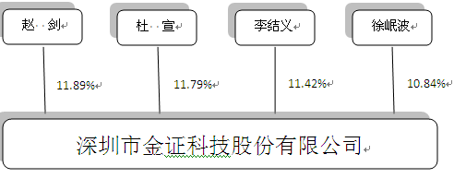

### 五、董事、监事和高级管理人员

（一） 董事、监事和高级管理人员持股变动及报酬情况

单位：股

|  |  |  |  |  |  |  |  |  |  |  |
| --- | --- | --- | --- | --- | --- | --- | --- | --- | --- | --- |
| 姓名 | 职务 | 性别 | 年 龄 | 任期起始日 期 | 任期终止日 期 | 年初持股数 | 年末持股数 | 变动 原因 | 报告期内从 公司领取的 报酬总额  （元）（税前） | 是否 在股 东单 位或 其他 关联 单位 领取 报 酬、 津贴 |
| 赵剑 | 董事长 | 男 | 43 | 2010-12-24 | 2013-12-23 | 16,338,434 | 16,338,434 |  | 1,003,466.68 | 否 |
| 杜宣 | 名誉董事长 | 男 | 47 | 2010-12-24 | 2013-12-23 | 16,210,000 | 16,210,000 |  | 1,021,058.68 | 否 |
| 李结义 | 董事、总裁 | 男 | 45 | 2010-12-24 | 2013-12-23 | 15,696,292 | 15,696,292 |  | 938,666.68 | 否 |
| 徐岷波 | 董事、副总裁 | 男 | 44 | 2010-12-24 | 2013-12-23 | 15,600,092 | 14.900092 | 二级 市场 卖出 | 816,659.10 | 否 |
| 王开因 | 董事 | 男 | 45 | 2010-12-24 | 2013-12-23 | 1,300,000 | 1,150,000 | 二级 市场 卖出 | 501,540.66 | 否 |
| 孙建文 | 独立董事 | 男 | 49 | 2010-12-24 | 2013-12-23 | 0 | 0 |  | 71,428.56 | 否 |
| 蔡敬侠 | 独立董事 | 女 | 42 | 2010-12-24 | 2013-12-23 | 0 | 0 |  | 71,428.56 | 否 |
| 陈沁 | 独立董事 | 女 | 45 | 2010-12-24 | 2013-12-23 | 0 | 0 |  | 0 | 否 |
| 齐玉武 | 独立董事 | 男 | 41 | 2007-9-14 | 2010-12-24 | 0 | 0 |  | 71,428.56 | 否 |
| 王凯 | 董事会秘书  （拟聘） | 男 | 37 | 2010-12-24 | 2013-12-23 | 44,911 | 44,911 |  | 463,295.32 | 否 |
| 刘 瑛 | 监事会主席 | 女 | 34 | 2010-12-24 | 2013-12-23 | 0 | 0 |  | 138,159.74 | 否 |
| 李应军 | 监事 | 男 | 37 | 2010-12-24 | 2013-12-23 | 0 | 0 |  | 384,715.00 | 否 |

|  |  |  |  |  |  |  |  |  |  |  |
| --- | --- | --- | --- | --- | --- | --- | --- | --- | --- | --- |
| 王 侯 | 监事 | 男 | 64 | 2010-12-24 | 2013-12-23 | 0 | 0 |  | 71,428.56 | 否 |
| 杜同舟 | 副总裁、营销 总监 | 男 | 44 | 2010-12-24 | 2013-12-23 | 255,000 | 23,800 | 二级 市场 卖出 | 909,076.18 | 否 |
| 吴晓琳 | 副总裁 | 男 | 36 | 2010-12-24 | 2013-12-23 | 0 | 0 |  | 479,716.20 | 否 |
|  |  |  |  |  |  |  |  | 二级 |  |  |
| 周永洪 | 财务总监 | 男 | 43 | 2010-12-24 | 2013-12-23 | 45,000 | 40,000 | 市场 | 461,525.42 | 否 |
|  |  |  |  |  |  |  |  | 卖出 |  |  |
| 杜玉巍 | 技术总监 | 男 | 39 | 2011-1-22 | 2013-12-23 | 0 | 0 |  | 369,053.83 | 否 |
|  |  |  |  |  |  |  |  | 二级 |  |  |
| 杨德仁 | 董事会秘书 | 男 | 45 | 2007-9-14 | 2010-12-24 | 540,000 | 515,000 | 市场 | 202,320.00 | 否 |
|  |  |  |  |  |  |  |  | 卖出 |  |  |
| 合计 | / | / | / | / | / |  |  | / | 7,974,967.73 | / |

董事、监事、高级管理人员最近 5 年的主要工作经历：

董事：

(1) 赵剑,现年 43 岁，硕士学位，西安交通大学应用经济学专业毕业，现任公司董事长。赵

剑先生 1989 年至 1992 年任职于蛇口新欣软件产业有限公司；1992 年至 1998 年任职于深 圳市捷意电脑有限公司，任总经理；1998 年创建本公司，出任公司第一届董事会董事至今。 赵剑先生主持开发的公司三项产品通过了深圳市科技局的科技成果鉴定，其中“金证证券柜 台交易系统”获 2000 年深圳市科技进步一等奖。

(2) 杜宣,现年 47 岁，学士学位，成都电子科技大学计算机专业毕业，现任公司名誉董事 长、公司董事。杜宣先生 1984 年至 1989 年在成都电子科技大学任教并从事 MIS 的开发； 1989 年至 1993 年任职于蛇口新欣软件产业有限公司，任开发二部经理；1993 年至 1998 年任职于深圳市新华威科技有限公司，任总经理；1998 年创建本公司，任公司第一届董事 会董事长职务。杜宣先生于 2000 年荣获深圳市“彭年科技奖”，2001 年被评为深圳市十大杰 出青年，2003 年当选深圳市福田区人大代表，2009 年获“深圳市长奖”。

(3)李结义,现年 45 岁，硕士学位，成都电子科技大学计算机专业毕业，现任公司董事、总

裁。李结义先生 1989 年至 1993 年任职于蛇口新欣软件产业有限公司，任经营部主任；1993 年至 1998 年任职于深圳市新华威科技有限公司，任副总经理；1998 年创建本公司，出任 公司第一届董事会董事至今。

(4)徐岷波,现年 44 岁，学士学位，清华大学工业自动化专业毕业，现任公司董事、副总裁。

徐岷波先生 1990 年至 1992 年任职于蛇口新欣软件产业有限公司；1992 年至 1998 年任职 于深圳市捷意电脑有限公司，任副总经理；1998 年创建本公司，出任公司第一届董事会董 事至今。

(5)王开因,现年 45 岁，学士学位，内蒙古大学计算数学与应用软件专业毕业。王开因先生

1993 年至 1996 年任职于深圳市新华威科技有限公司，1996 年至 1998 年任职于深圳市泰

能电子科技有限公司；1998 年开始任职于本公司，现任公司总裁助理；2001 年 8 月被选 为公司第一届董事会董事至今。

独立董事：

(6)孙建文，现年 49 岁，学士学位，孙建文先生 1997 年至 2001 年任职于联合证券有限责 任公司，任行政事务部总经理、信息部总经理；2001 年 5 月至今任职于北京金辉世纪投资 管理有限公司，任执行董事.曾任公司第三届董事会独立董事，现任公司第四届董事会独立 董事。

(7) 蔡敬侠，现年 42 岁，毕业于清华大学，工商管理硕士，蔡敬侠女士 2005 年至 2006

年 6 月就职于广东德美精细化工股份有限公司，任总经理助理；2006 年 7 月至今就职于德 美化工集团有限公司，任财务总监。曾任公司第三届董事会独立董事，现任公司第四届董 事会独立董事。

(8) 陈沁女士 **，**现年 45 岁，毕业于四川大学，硕士，陈沁女士 2005 年至 2008 年就职于 北京市德恒律师事务所任律师；2008 年至 2009 年就职于广东华商律师事务所，任合伙人/ 律师；2010 年至今就职于北京市大成律师事务所，任高级合伙人/律师。现任公司第四届董 事会独立董事。

监事：

(9) 刘瑛,现年 34 岁，本科，毕业于中南财经政法大学金融系，刘瑛女士 2003 年任职于深 圳和光现代商务股份有限公司证券部；2005 年至今任职于金证股份，曾任公司证券事务代 表、第三届监事会职工监事，现任公司第四届监事会主席。

(10) 王侯,现年 64 岁，本科学历，毕业于北京大学数学力学系；计算机科学副研究员；王

侯先生 2003 年至 2004 年曾任深圳证券通信有限公司董事长；2004 年至 2007 年任深圳证 券通信有限公司监事长。曾任公司第三届监事会监事，现任公司第四届监事会监事。

(11) 李应军,现年 37 岁，本科，毕业于武汉大学电子信息学院。李应军先生 1998 年至今 任职深圳市金证科技股份有限公司，曾任证券软件中心副总经理、金融软件中心副总经理 等职，现任金证股份证券软件中心副总经理、第四届监事会职工监事。

高级管理人员：

(12)杜同舟，现年 45 岁，硕士学位，毕业于北京大学光华管理学院 EMBA，现任本公司副 总裁、营销总监。

（13）吴晓琳 现年 36 岁，毕业于汕头大学物理系。1998 年至今任职于本公司，历任网络 部经理、系统集成中心总经理、总裁助理，现任本公司副总裁。

(14)周永洪,现年 42 岁，本科学历，毕业于四川大学。自 1998 年任职于本公司，现任本公 司财务总监。

(15) 杜玉巍 现年 39 岁，学士学位，北京航空航天大学计算机及应用专业毕业，2000 年 至今就职于深圳市金证科技股份有限公司，历任研发中心项目经理、基础研发部部门经理、 证券交易软件中心技术总监、公司技术副总监、质量管理部总经理等职位，现任公司技术 总监。

（16）王凯,现年 37 岁，本科学历，毕业于陕西财经学院，曾任公司第三届监事会主席， 现任本公司总裁助理，本公司拟聘董事会秘书。

（二） 在股东单位任职情况 截止本报告期末公司无董事、监事、高管在股东单位任职。

在其他单位任职情况

|  |  |  |  |  |  |
| --- | --- | --- | --- | --- | --- |
| 姓名 | 其他单位名称 | 担任的职务 | 任期起始日期 | 任期  终止 日期 | 是否领取津贴 |
| 孙建文 | 北京金辉世纪投资管理有限公司 | 执行董事 | 2001 年 4 月 2 日 |  | 是 |
| 齐玉武 | 中国银河证券 | 高级业务经  理 | 2000 年 3 月 1 日 |  | 是 |
| 蔡敬侠 | 德美化工集团有限公司 | 财务总监 | 2006 年 9 月 8 日 |  | 是 |
| 陈沁 | 北京市大成律师事务所 | 高级合伙人/  律师 | 2010 年 |  | 否 |

注：陈沁女士 2010 年 12 月 24 日经公司 2010 年第三次临时股东大会选举担任公司第四届

董事会独立董事，因公司董事津贴按季度发放，因此陈沁女士 2010 年未领取津贴。

（三） 董事、监事、高级管理人员报酬情况

|  |  |
| --- | --- |
| 董事、监事、高级管理人  员报酬的决策程序 | 公司薪酬与考核委员会向董事会提出建议，经董事会以及股东大会审议  后确定 |
| 董事、监事、高级管理人 员报酬确定依据 | 董事津贴及董事、监事、高级管理人员的薪酬由薪酬与考核委员会根据  公司董事、监事、高级管理人员的工作情况以及同行业其它上市公司的 水平，向董事会提出建议，经董事会以及股东大会审议后确定。 |
| 董事、监事和高级管理人  员报酬的实际支付情况 | 报告期内，公司董事领取报酬总额为 4,495,677.48 元；监事领取报酬总  额为 1,057,598.62 元；高管人员领取报酬总额为 2,421,691.63 元 |

注：报告期内，公司董事会、监事会经 2010 年第三次临时股东大会审议通过进行换届，因

此上述董事、监事及高管人员的报酬总数含第三届、第四届董事、监事及高管人员全部报 酬总数。

（四）公司董事、监事、高级管理人员变动情况

|  |  |  |
| --- | --- | --- |
| 姓名 | 担任的职务 | 变动原因 |
| 齐玉武 | 独立董事 | 董事会换届离任 |
| 杨德仁 | 董事会秘书 | 董事会换届离任 |
| 陈沁 | 独立董事 | 公司 2010 年第三次股东大会选举 |

|  |  |  |
| --- | --- | --- |
| 李应军 | 职工监事 | 公司 2010 年职工代表大会选举 |
| 吴晓琳 | 副总裁 | 公司第四届董事会 2010 年第一次会议聘任 |
| 杜玉巍 | 技术总监 | 公司第四届董事会 2011 年第一次会议聘任 |

（五） 公司员工情况

|  |  |
| --- | --- |
| 在职员工总数 | 1,333 |
| 公司需承担费用的离退休职工人数 | 0 |
| 专业构成 | |
| 专业构成类别 | 专业构成人数 |
| 销售人员 | 162 |
| 技术质量人员 | 908 |
| 财务人员 | 30 |
| 行政管理人员 | 233 |
| 教育程度 | |
| 教育程度类别 | 数量（人） |
| 研究生（含以上） | 49 |
| 本科 | 773 |
| 大专 | 437 |
| 中专 | 60 |
| 高中 | 14 |

### 六、 公司治理结构

（一） 公司治理的情况 报告期内公司严格按照《公司法》、《上市公司治理准则》、《上海证券交易所股票上市规

则》和中国证监会有关法律法规及规范性文件的要求，规范运作，不断健全和完善公司的 治理结构和企业制度，截止报告期末，公司治理实际情况基本符合中国证监会发布的有关 上市公司治理的规范性文件的要求。

1、 完善公司治理规范制度情况

（1）报告期内，根据中国证监会《关于做好上市公司 2009 年年度报告及相关工作的公告》 和深圳证监局《关于制定上市公司年报信息披露重大差错责任追究制度的通知》的要求， 为了进一步提高公司年报信息披露的质量和透明度，加大对年报信息披露责任人的问责力 度，公司制定了《深圳市金证科技股份有限公司年报信息披露重大差错责任追究制度》。

（2）为规范公司财务负责人的行为，加强对公司财务监督，保障公司规范运作和健康发展， 根据有关法律法规及《公司章程》规定，公司制定了《深圳市金证科技股份有限公司财务 负责人管理制度》，进一步明确了公司财务负责人的任职资格、职责与权限、考核与奖惩等。

（3）按照深圳证券监管局《关于对防止资金占用长效机制建立和落实情况开展自查工作的 通知》的有关要求，公司本着实事求是的原则，对防止大股东及其关联方资金占用的长效 机制的建立和落实情况进行了全面的自查，并制定了《深圳市金证科技股份有限公司防范

大股东及关联方占用上市公司资金管理制度》。

2、防止资金占用长效机制的建立和落实情况 根据深圳证监局下发的《关于对防止资金占用长效机制建立和落实情况开展自查工作

的通知》的要求（以下简称防止资金占用自查通知），公司对是否存在以经营性资金占用代 替非经营性资金占用、为大股东及其关联方垫付费用、“期间占用、期末返还”以及通过 不公允关联交易等方式变相占用上市公司资金等问题进行了认真的自查，2010 年 10 月 28

日公司召开了第三届董事会 2010 年第八次会议审议并通过了《金证股份关于防止资金占用 的长效机制建立和落实情况的自查报告》。经财务部门查询，公司不存在大股东及关联方非 经营性占用上市公司资金，以及通过不公允关联交易等方式变相占用上市公司资金等问题。

3、财务会计基础工作专项活动 为了贯彻深圳证监局《关于在深圳辖区上市公司全面深入开展规范财务会计基础工作

专项活动的通知》（深证局发【2010】109 号）的文件精神，进一步健全公司财务会计基础 工作，公司成立了由总裁全面负责，计划财务部及稽核部具体实施的规范财务会计基础专 项活动小组，负责本公司财务会计基础规范专项活动的组织领导工作，并于 2010 年 4 月对 公司总部及控股子公司财务会计基础工作进行了一次全面检查。经认真自查，公司己制定 较为完善的财务管理制度和财务管理组织架构，财务会计人员具备相关专业知识和专业技 能，财务管理和会计核算制度的制定和修订流程均履行了决策程序，公司及子公司的财务 人员能够按照制度规范进行会计核算管理工作。但在检查中也发现财务会计工作目前仍存 在财务信息系统的使用不规范、部分管理制度不够完善等现象。针对自查的问题，公司制 定了整改措施，整改时间及责任人，并要求公司计划财务部负责将整改工作落实。通过本 次财务会计基础工作专项活动，公司会计基础工作水平明显提高，财务会计制度也得到了 健全和完善，截止 2010 年 12 月，整改工作己基本落实。

4、关于对大股东、实际控制人提供未公开信息的情况 按照深圳证监局《关于对上市公司大股东、实际控制人提供未公开信息行为加强监管

的通知》（深圳证局公司字[2007]11 号）的要求，公司对向大股东、实际控制人提供未公开

信息的情况进行了自查，公司没有发现内幕信息知情人员泄露内幕信息、从事内幕交易等 情况。同时鉴于本公司股东又是管理层的特殊结构，因此深圳证监局上述通知规定的有关 对大股东、实际控制人提供未公开信息的报送及审批程序本公司不适用

5、关于深圳证监局巡回检查及公司整改情况

中国证监会深圳监管局于 2009 年 11 月 6 日起对本公司进行了现场检查，并于 2010

年 2 月 5 日下达了《关于责令深圳市金证科技股份有限公司限期整改的通知》。按照中国证 监会深圳监管局下发的《关于责令深圳市金证科技股份有限公司限期整改的通知》（下称“整 改通知”）的要求，公司对“整改通知”中所列公司当前存在的主要问题进行了深入研究，对 照《公司法》、《证券法》、《上海证券交易所股票上市规则》及《上市公司治理准则》 等法律、法规的有关规定和要求，结合公司的实际情况，本着严格自律、规范发展的原则 制定了切实可行的整改方案和措施。公司于 2010 年 3 月 26 日召开第三届董事会 2010 年 第二次会议审议并通过了《关于中国证监会深圳监管局巡回检查意见整改报告的议案》， 截止 2011 年 4 月，整改通知中要求整改事项己基本落实。

6、公司内部控制自我评价活动的情况 根据《企业内部控制基本规范》、上交所《上市公司内部控制指引》及财政部《企业内

部控制评价指引》的要求，公司成立评价组对公司2010年度内部控制情况作出全面检查， 并形成公司内部控制自我评价报告。董事会认为：公司在重大控制方面基本建立了合理的 内部控制监督，能够为编制真实、完整、公允的财务报表提供合理保证，能够为公司各项 业务活动的健康运行及国家有关法律、法规和公司内部规章制度的贯彻执行提供保证，能 够保护公司资产的安全、完整。公司将根据业务发展情况，及时更新补充相关管理制度， 不断完善内部控制体系。

（二） 董事履行职责情况

1、 董事参加董事会的出席情况

|  |  |  |  |  |  |  |  |
| --- | --- | --- | --- | --- | --- | --- | --- |
| 董事姓名 | 是否独立 董事 | 本年应参 加董事会 次数 | 亲自出席 次数 | 以通讯方 式参加次 数 | 委托出席 次数 | 缺席次数 | 是否连续  两次未亲 自参加会 议 |
| 杜宣 | 否 | 10 | 10 | 6 | 0 | 0 | 否 |
| 赵剑 | 否 | 10 | 10 | 6 | 0 | 0 | 否 |
| 李结义 | 否 | 10 | 10 | 6 | 0 | 0 | 否 |
| 徐岷波 | 否 | 10 | 9 | 6 | 1 | 0 | 否 |
| 王开因 | 否 | 10 | 10 | 6 | 0 | 0 | 否 |
| 孙建文 | 是 | 10 | 10 | 6 | 0 | 0 | 否 |
| 蔡敬侠 | 是 | 10 | 9 | 6 | 1 | 0 | 否 |
| 齐玉武 | 是 | 9 | 9 | 6 | 1 | 0 | 否 |
| 陈沁 | 是 | 1 | 1 | 0 | 0 | 0 | 否 |

|  |  |
| --- | --- |
| 年内召开董事会会议次数 | 10 |
| 其中：现场会议次数 | 4 |
| 通讯方式召开会议次数 | 6 |
| 现场结合通讯方式召开会议次数 | 0 |

2、 独立董事对公司有关事项提出异议的情况

报告期内，公司独立董事未对公司本年度的董事会议案及其他非董事会议案事项提出异议。

（三） 公司相对于控股股东在业务、人员、资产、机构、财务等方面的独立完整情况

|  |  |  |
| --- | --- | --- |
|  | 是 否 独 立 完 整 | 情况说明 |
| 业务方面独 立完整情况 | 是 | 公司拥有独立的研发、采购、生产和销售系统，产供销研发均在公司董事会和经营班子的组织领导下 实施，在研发、采购、生产和销售方面均独立面向市场，与股东及股东控股企业之间不存在同业竞争 关系，也不依赖于股东或者其他任何关联方。 |
| 人员方面独 立完整情况 | 是 | 公司董事、监事、高级管理人员的任免符合法定程序，不存在法律、法规和其他规范性文件限制或禁 止的兼职情况，也不存在超越本公司董事会和股东大会职权做出的人事任免决定。公司具有独立、完 善的劳动社会保障、人事和工资管理制度。 |
| 资产方面独 立完整情况 | 是 | 公司与股东之间的产权权属明确。公司设立时，股东出资全部真实到位。公司拥有独立于股东及控股 股东的生产经营场所，包括其他生产经营所需的资产都属于本公司，不存在股东及控股股东占用公司 资产的情况。 |
| 机构方面独 立完整情况 | 是 | 公司机构完整，机构的设置完全按照法定程序并根据公司情况需要设立，公司的生产经营和办公机构 与股东单位或个人的场所完全分开，不存在混合经营、合署办公的情形，股东与公司职能部门没有直 接上下级关系。 |
| 财务方面独 立完整情况 | 是 | 公司设立独立的财务会计部门，且建立了独立的会计核算体系、财务会计制度和财务管理制度，独立 进行财务决策。公司拥有独立的银行账户，独立依法纳税，公司不与股东单位或者其他任何单位或者 个人共用银行账户。公司除为子公司提供担保外，没有为股东及其关联方、其他机构提供任何担保。 |

（四）公司内部控制制度的建立健全情况

|  |  |
| --- | --- |
| 内部控制建设的总体方案 | 建立健全并有效实施内部控制是本公司董事会及管理层的责任。公司按 照《企业内部控制基本规范》和《企业内部控制配套指引》等相关法律 法规要求， 已经建立了比较完备的内部控制制度体系,公司内部控制的 目标是：提高公司经营效益及效率，提升公司管理质量，增加对股东的 回报；保障公司资产的安全、完整；确保公司信息披露的真实、准确、 完整和公平。 |
| 内部控制制度建立健全的工作计划及其实施情 况 | 公司在报告期内逐步推进和完善涵盖公司、下属部门及子公司各层面、 各业务环节及各项相关管理活动的内部控制体系。内部控制制度涉及： 业务控制、会计系统控制、电子信息系统控制、关联交易控制、对外担 保控制、重大投资控制、子公司控制、信息披露的内部控制、内部控制 的检查和披露等各个环节。公司还建立了完善的财务体系，保证会计记 录和会计信息的真实、准确和及时，从而保证了内部控制目标的达成。 |
| 内部控制检查监督部门的设置情况 | 经公司第三届董事会 2010 年第二次会议审议并通过，公司己设立内部 审计部门稽核部，为公司内部控制检查监督部门，负责监督内部控制工 作计划的实施情况，并聘任李世聪先生为内部审计部门负责人。 |
| 内部监督和内部控制自我评价工作开展情况 | 公司己制定《深圳市金证科技股份有限公司内部控制检查监督制度》， 制度规定内审部门对内部控制的执行情况进行持续性监控，发现内控制 度是否存在缺陷和实施中是否存在问题，评估其执行的效果和效率，并 及时报告，同时督促相关部门、单位及时予以改进，确保内控制度的有 效实施。内审部门还应不定期地对公司的内部控制开展各项专项检查、 抽查等监督工作。年底，公司组织内部控制自我评价组对公司本年度内 部控制整体情况作出评价，并对评价中发现的问题予以及时改进。 |
| 董事会对内部控制有关工作的安排 | 董事会要求内审部门对公司内部控制运行情况进行检查监督，并将检查 中发现的内部控制缺陷和异常事项、改进建议及解决进展情况等形成内 部审计报告，向董事会审计委员会通报。公司董事会审计委员会对内部 控制检查监督工作进行指导。 |
| 与财务报告相关的内部控制制度的建立和运行 情况 | 公司本年完善了财务管理制度，并根据财务会计基础工作专项检查的整 改制定了采购与付款内部控制制度及货币资金内部控制制度。 |
| 内部控制存在的缺陷及整改情况 | 本公司内部控制设计或执行方面符合《企业内部控制基本规范》和《企 业内部控制配套指引》等相关法律法规要求。 |

（五） 高级管理人员的考评及激励情况 公司制定了《深圳市金证科技股份有限公司董事、监事及高级管理人员薪酬管理制度》

和《深圳市金证科技股份有限公司激励制度》，年初时根据公司总体发展战略和年度经营目 标确定各位高管人员的年度经营业绩考核综合指标或管理职责，年末根据各高管人员的经 营业绩综合指标进行考核。

（六）公司是否披露内部控制的自我评价报告或履行社会责任的报告：是 公司董事会审议并通过了内部控制的自我评价报告（报告参见上海证券交易所网站）

（七）公司建立年报信息披露重大差错责任追究制度的情况

公司第三届 2010 年第二次董事会审议通过了《关于修订公司相关制度的议案》，其中 对年报信息披露差错责任追究做了具体规定，明确了对年报信息披露差错责任人的问责措 施。报告期内，公司未出现重大会计差错更正、重大遗漏信息补充及业绩预告更正等年报 信息披露重大差错。

### 七、股东大会情况简介

(一) 年度股东大会情况

深圳市金证科技股份有限公司 2009 年度股东大会于 2010 年 5 月 21 日在公司九楼会议室

召开。本次出席股东大会的股东及股东授权委托代表共计 4 人，代表股份 63,144,818 股，

占公司有表决权股份总数的 45.94 %，会议的召开符合《公司法》和《公司章程》的有关 规定。会议由公司董事长杜宣先生主持，经出席本次股东大会股东审议，以现场投票方式 审议并通过了《公司 2009 年度报告及报告摘要的议案》，《2009 年度董事会工作报告》，

《2009 年度监事会工作报告》，《2009 年度公司财务决算报告》，《2009 年度公司利润分 配议案》，《关于续聘公司财务审计机构的议案》, 《关于修改公司章程部分条款的议案》。 本次临时股东大会决议公告己于 2010 年 5 月 22 日刊登在《证券时报》。

(二) 临时股东大会情况

1、 深圳市金证科技股份有限公司 2010 年第一次临时股东大会于 2010 年 4 月 30 日在公

司九楼会议室召开。本次出席股东大会的股东及股东授权委托代表共计 4 人，代表股份

63,144,818 股，占公司有表决权股份总数的 45.94 %，会议的召开符合《公司法》和《公 司章程》的有关规定。会议由公司董事长杜宣先生主持，经出席本次股东大会股东审议， 以现场投票方式审议并通过了《关于修改公司章程部分条款的议案》, 《关于修订公司相关 制度的议案》,《关于变更部分募集资金用途的议案》。本次临时股东大会决议公告己于 2010

年 5 月 4 日刊登在《证券时报》。

2、 深圳市金证科技股份有限公司 2010 年第二次临时股东大会于 2010 年 11 月 15 日在公

司九楼会议室召开。本次出席股东大会的股东及股东授权委托代表共计 4 人，代表股份

63,144,818 股，占公司有表决权股份总数的 45.94 %，会议的召开符合《公司法》和《公 司章程》的有关规定。会议由公司董事长杜宣先生主持，经出席本次股东大会股东审议， 以现场投票方式审议并通过了《关于投资设立全资子公司的议案》。本次临时股东大会决议 公告己于 2010 年 11 月 16 日刊登在《证券时报》、《中国证券报》。

3、 深圳市金证科技股份有限公司 2010 年第三次临时股东大会于 2010 年 12 月 24 日在公

司九楼会议室召开。本次出席股东大会的股东及股东授权委托代表共计 9 人，代表股份

86,535,524 股，占公司有表决权股份总数的 62.96 %，会议的召开符合《公司法》和《公 司章程》的有关规定。会议由公司董事长杜宣先生主持，经出席本次股东大会股东审议， 本次股东大会《关于要求公司在董事会选举中采取累积投票制的议案》、《关于提名甘为民 先生为公司董事会候选人的议案》两项议案经与会股东表决，未获通过。《关于公司董事会 换届选举的议案》、《关于公司监事会换届选举的议案》经与会股东表决获得通过。本次临 时股东大会决议公告己于 2010 年 12 月 25 日刊登在《证券时报》、《中国证券报》。

### 八、 董事会报告

（一） 管理层讨论与分析

报告期内，公司实现营业收入 158,636.37 万元，同比增长 29.6%；利润总额 5,244.19

万元，净利润 3,886.47 万元。 报告期内，公司坚持以金融证券软件和政府、金融、企业、教育的系统集成为主营业

务，通过在产品研发方面的持续投入，强化工程项目管理，为客户提供优质服务，确保公 司在核心业务领域的市场占有率和领先地位。

在金融证券软件行业，公司紧紧把握客户业务需求，以提升客户价值为目标，为客户 提供完整的行业 IT 解决方案。公司的融资融券业务系统在上线客户中的市场占有率超过 50%，处于市场的领先地位；新产品香港帐户系统、恒指 ETF 转换平台系统的开发完成并 上线，标志着公司在针对香港证券 IT 的市场开拓中迈出了坚实的一步。报告期内公司如期 推出了券商安全加固系统、统一接入平台、财富管理平台等产品，为公司带来了新的业务 增长点。

在基金信托领域，公司继续加大投入，报告期内各个项目取得了预期目标。新一代基 金 LofTA 系统、基金销售管理系统、基金代销系统、信托综合业务系统等陆续推向市场并 在客户处上线运行，“新起点、新高度、新体验”，新系统得到客户的高度认可。另外，基金 自建 TA 系统、新版集合理财 TA 系统、专户理财系统、银行理财系统、投资交易系统等也

基本开发完成，预计 2011 年开始，金证将为基金信托等客户提供核心系统的全面解决方案。 在数据及应用软件领域，公司核心产品 Call Center 和 CRM 继续保持在证券行业的市

场占有率领先优势，并通过行业平台整合，实现了系统在证券、基金、信托等金融行业的 平台一体化，有利于产品的推广和实施。公司通过前瞻性的产品规划，有序地推进数据中 心产品、投研产品的研发。在管理软件方面，数据报送系统、风控系统、合规系统的客户 继续增加。

系统集成业务方面，公司继续保持成长的态势，并形成了以建筑智能化、数字城市为 主体的新核心业务。公司作为深圳地区政府、教育、企业、数字城管领域的核心系统集成 商，继续保持了在非金融领域的系统集成市场份额，并实现了预定的财务目标。

在 IT 设备分销方面，公司控股子公司齐普生信息科技有限公司的连续多年业绩稳步增 长，依靠综合的营销、技术和售后服务优势，形成了“销售+服务”的赢利模式，在本报告期 继续为公司贡献了稳健的营业收入和利润。

在软件售后服务方面，服务收入呈现快速提升的趋势，公司以产品覆盖市场，以服务 取得长期收益的策略效果开始显现，随着产品市场的不断扩展，软件产品服务将为公司带 来长期稳定的收入。

在管理方面，为进一步提高客户服务水平，公司在报告期提出了 “蓝剑计划”，并取得 了显著的成效，客户关系与客户满意度得到了进一步提升，新客户对公司业务贡献率与老 客户价值挖掘均出现良好态势。为公司长期发展奠定了良好的市场基础；

1、 公司主营业务及其经营状况

（1）主营业务分行业、产品情况

单位:元 币种:人民币

|  |  |  |  |  |  |  |
| --- | --- | --- | --- | --- | --- | --- |
| 分行业或分 产品 | 营业收入 | 营业成本 | 营业利润率  (%) | 营业收入比 上年增减 (%) | 营业成本比 上年增减 (%) | 营业利润率比上 年增减（%） |
| 分行业 | | | | | | |
| 信息技术 | 1,578,377,561.01 | 1,317,279,957.50 | 16.54 | 28.95 | 32.13 | 减少 2.01 个百  分点 |
| 分产品 | | | | | | |
| 自制软件销 售收入 | 1,210,470.07 | 15,000.00 | 98.76 | -92.12 | -25 | 减少 1.11 个百分  点 |
| 系统集成收 入 | 214,561,608.47 | 188,950,036.49 | 11.94 | -0.97 | 9.06 | 减少 1.64 个百  分点 |
| 定制软件收 入 | 108,198,073.78 | 8,567,141.51 | 92.08 | 38.46 | 465.01 | 减少 5.98 个百  分点 |
| 系统维护、 技术服务收 入 | 94,047,244.87 | 39,440,504.94 | 58.06 | 13.3 | 259.46 | 减少 14.12 个百  分点 |
| 建安工程收 入 | 31,761,164.53 | 25,307,975.58 | 20.32 | 91.82 | 30.15 | 减少 2.84 个百  分点 |
| 商品销售收 入 | 1,141,103,999.13 | 1,075,982,268.64 | 5.71 | 36.74 | 4.19 | 增加 1.69 个百  分点 |

|  |  |  |  |  |  |  |
| --- | --- | --- | --- | --- | --- | --- |
| 短信服务收 入 | 8,477,969.82 |  |  |  |  |  |
| 小 计 | 1,599,360,530.67 | 1,338,262,927.16 |  |  |  |  |
| 减：各业务 分部间抵销 | 20,982,969.66 | 20,982,969.66 |  |  |  |  |
| 合 计 | 1,578,377,561.01 | 1,317,279,957.50 | 16.54 | 28.95 | 22.77 | 减少 2.01 个百  分点 |

（2） 主营业务分地区情况

单位:元 币种:人民币

|  |  |  |
| --- | --- | --- |
| 地区 | 营业收入 | 营业收入比上年增减（％） |
| 东北分部 |  | -100 |
| 华北分部 | 39,832,089.77 | -7.99 |
| 华东分部 | 32,501,529.42 | -9.9 |
| 中南分部 | 1,504,228,787.68 | 30.28 |
| 西南分部 | 22,798,123.80 | 23.54 |
| 小 计 | 1,599,360,530.67 |  |
| 减：各业务分部间抵销 | 20,982,969.66 |  |
| 合 计 | 1,578,377,561.01 | 28.95 |

2、 对公司未来发展的展望

新的一年,国内金融证券 IT 的市场需求会继续稳步增长。虽然以集中交易系统为代表的 生产型应用系统，在各大证券公司已基本部署完成，但后续的增强型需求和个性化需求仍 然源源不断；Call center、CRM、风控系统等客服和管理系统的市场空间也有待进一步开 发。

在新年度，公司将继续以金融软件和系统集成为主业，积极拓展 IT 运维业务。在金融 IT 方面，要充分发挥公司多年耕耘积累的品牌、技术、客户、业务优势，保持证券交易、 数据应用类领域的市场优势。在基金、银行、和理财类 IT 应用等领域，要敢于出击，加大 市场的开拓力度，扩大公司产品的市场占有率，公司计划通过政策倾斜、机构调整、和激 励机制等方面予以支持。

（二） 公司投资情况

1、 募集资金使用情况 报告期内，公司无募集资金或前期募集资金使用到本期的情况。

2、非募集资金项目情况 报告期内，公司无非募集资金投资项目。

（三）报告期内，公司无会计政策、会计估计变更、重大会计差错更正、重大遗漏信息补 充以及业绩预告修正。

（四）董事会日常工作情况

(1)公司于 2010 年 3 月 11 日召开第三届董事会 2010 第一次会议，审议并通过了《关于聘

任高级管理人员的议案、《关于为控股子公司深圳市齐普生信息科技有限公司提供担保的议 案》。决议公告刊登在 2010 年 3 月 12 日的《证券时报》。

(2) 公司于 2010 年 3 月 26 日召开第三届董事会 2010 第二次会议，审议并通过了《关于修 改公司章程部分条款的议案》、《关于修订公司相关制度的议案》、《关于设立内审部门稽核 部的议案》、《关于变更部分募集资金用途的议案》、《关于注销沈阳市金证科技有限公司的 议案》、《关于公司召开 2010 年第一次临时股东大会的议案》。决议公告刊登在 2010 年 3 月

27 日的《证券时报》。

(3) 公司于 2010 年 4 月 16 日召开第三届董事会 2010 第三次会议，审议并通过了《2009 年 公司董事会工作报告》、《2009 年度公司总裁工作报告》、《2009 年年度报告及报告摘要的议 案》、《2009 年度公司财务决算报告》、《2009 年度公司利润分配预案》、《关于续聘公司财务 审计机构的议案》、《关于 2009 年度公司董事及高级管理人员薪酬的议案》、《关于公司董事

会对董事长的授权细则的议案》、《关于公司召开 2009 年年度股东大会的议案》。决议公告

刊登在 2010 年 4 月 20 日的《证券时报》。

(4) 公司于 2010 年 4 月 26 日召开第三届董事会 2010 第四次会议，审议并通过了《公司 2010 年第一季度报告的议案》、《关于为控股子公司深圳市齐普生信息科技有限公司提供担保的 议案》。决议公告刊登在 2010 年 4 月 27 日的《证券时报》。

(5) 公司于 2010 年 5 月 28 日召开第三届董事会 2010 第五次会议，审议并通过了《关于公 司开展财务会计基础工作专项活动自查报告的议案》。

(6) 公司于 2010 年 7 月 2 日召开第三届董事会 2010 第六次会议，审议并通过了《关于向 兴业银行股份有限公司深圳华侨城支行申请综合授信的议案》。

(7) 公司于 2010 年 8 月 20 日召开第三届董事会 2010 第七次会议，审议并通过了《公司

2010 年中期报告及报告摘要的议案》、《关于向中信银行深圳分行申请综合授信的议案》、《关

于公司财务管理制度的议案》。决议公告刊登在 2010 年 8 月 21 日的《证券时报》、《中国证 券报》。

(8) 公司于 2010 年 10 月 28 日召开第三届董事会 2010 第八次会议，审议并通过了《公司

2010 年第三季度报告的议案》、《关于投资设立全资子公司的议案》、《关于防止资金占用长 效机制建立和落实情况自查报告的议案》、《关于公司开展财务会计基础工作专项活动整改 报告的议案》、《关于公司召开 2010 年第二次临时股东大会的议案》。决议公告刊登在 2010

年 10 月 29 日的《证券时报》、《中国证券报》。

(9) 公司于 2010 年 12 月 6 日召开第三届董事会 2010 第九次会议，审议并通过了《关于

公司董事会换届选举的议案》、《关于公司财务负责人管理制度的议案》、《关于公司召开 2010

年第三次临时股东大会的议案》。决议公告刊登在 2010 年 12 月 7 日的《证券时报》、《中国 证券报》。

(10) 公司于 2010 年 12 月 24 日召开第四届董事会 2010 第一次会议，审议并通过了《关于 选举公司第四届董事会董事长的议案》、《关于选举第四届董事会专业委员会委员的议案》、

《关于聘任公司总裁的议案》、《关于聘任公司高级管理人员的议案》。决议公告刊登在 2010

年 12 月 28 日的《证券时报》、《中国证券报》。

2、董事会对股东大会决议的执行情况

（1）根据 2009 年度股东大会审计通过的《关于续聘公司财务审计机构的议案》，董事会己

续聘立信会计师事务所有限公司为公司 2010 年财务审计机构；根据会议审议通过的《关于 修改公司章程部分条款的议案》，公司己对相应条款进行修改。

（2）根据 2010 年第一次临时股东大会审议通过的《关于修改公司章程部分条款的议案》， 公司己对相应条款进行修改；根据审议并通过了《关于修订公司相关制度的议案》，公司己 修订《深圳市金证科技股份有限公司股东大会议事规则》、《深圳市金证科技股份有限公司 董事、监事和高级管理人员薪酬管理制度》、《深圳市金证科技股份有限公司对外投资管理 制度 》； 根据《关于变更部分募集资金用途的议案》 公司己将剩余的募集资金合计 9,979,283.90 元，变更为补充公司流动资金。

（3）根据 2010 年第二次临时股东大会审议并通过的《关于投资设立全资子公司的议案》， 公司己投资设立全资子公司深圳市金证博泽科技有限公司。

（4）根据 2010 年第三次临时股东大会审议并通过的《关于公司董事会换届选举的议案》、

《关于公司监事会换届选举的议案》，公司董事会、监事会己完成换届工作，目前公司第四 届董事会、监事会己成立。

（五）、 董事会下设的审计委员会相关工作制度的建立健全情况、主要内容以及履职情况 汇总报告

##### （1）董事会审计委员会工作情况

报告期内，根据监管部门有关文件的要求，审计委员会对年度报告财务会计报告发 表了两次审阅意见，并就会计事务所年报审计工作的进行总结，同时就对下年度续聘会计

师事务所的形成决议。

##### （2）在年审注册会计师进场前，对未经审计的财务报告发表首次书面意见，审计委员 会意见如下：

我们认真审阅了公司计划财务部 2011 年 2 月 28 日提交的财务报表，包括截止 2010

年 12 月 31 日的资产负债表，2010 年度利润表、股东权益变动表和现金流量表及公司审计 计划。我们按照《企业会计准则—基本准则》、《企业会计准则》等具体准则以及公司有关 财务制度规定，对会计资料的真实性、完整性、财务报表是否严格按照会计准则及公司有 关财务制度规定编制予以了重点关注。

我们认为：公司编制的财务会计报表基本反映了公司的生产经营成果及财务状况，选 择运用的会计政策恰当，做出的会计估计合理。未发现有大股东占用公司资金情况，未发 现公司有对外违规担保情况及异常关联交易情况。我们一致同意公司以此财务会计报表为 基础开展 2010 年度的财务审计工作。

##### （3）在年审注册会计师出具初步审计意见后，审计委员会再次审阅财务报告并发表第二 次书面意见：

我们审阅了公司财务部提交的经年审注册会计师出具初步审计意见，公司出具的财务 报表，包括 2010 年 12 月 31 日的资产负债表、2010 年度的利润表、股东权益变动表和现金 流量表以及财务报告附注。通过与年审注册会计师沟通初步审计意见后，我们认为：公司 财务报表在所有重大方面公允反映了公司 2010 年 12 月 31 日的财务状况以及 2010 年度的

经营成果和现金流量，同意将立信大华会计师事务所有限公司审定的公司 2010 年财务报告 提交公司董事会审议。

##### （4）审计委员会关于立信大华会计师事务所有限公司从事本年度审计工作的总结报告：

2011 年 2 月我们收到了公司财务部提交的公司年报审计安排情况表及 2011 年财务报 表，按照《企业会计准则—基本准则》、《企业会计准则》等具体准则以及公司有关财务制 度规定，我们对会计资料的真实性、完整性、财务报表是否严格按照会计准则及公司有关 财务制度规定编制予以了重点关注。3 月 5 日我们约见了公司年报审计的主审人员及会计师 就年报审计中的有关问题进行了充分的沟通。2011 年 4 月立信大华会计师事务所有限公司 为公司 2010 年度报告出具了标准无保留意见的审计报告。我们认为：立信大华会计师事务 所有限公司在担任公司审计机构期间，坚持以公允、客观的态度进行独立审计，出具的审 计报告充分反映公司 2010 年 12 月 31 日的财务状况以及 2010 年度的经营成果和现金流量，

出具的审计结论符合公司的实际情况。

##### （5）审计委员会关于续聘会计师事务所的意见

鉴于立信大华会计师事务所有限公司在公司 2010 年度审计工作中认真履行各项职责，

圆满完成了公司 2010 年报审计工作，同意继续聘请该所为公司 2011 年度审计单位。

（六）、董事会下设的薪酬委员会的履职情况汇总报告 董事会薪酬委员会对公司董事和高级管理人员的 2010 年薪酬情况进行了审核，认为：

公司根据公司总体发展战略和年度经营目标确定董事和高级管理人员的年度经营业绩考核 综合指标或管理职责，并根据董事和高级管理人员的经营业绩综合指标进行考核，公司董 事和高级 管 理人员的 薪 酬决策程 序 符合规定 。 2010 年公 司董事领 取 报酬总额为 4,495,677.48 元；高管人员领取报酬总额为 2,421,691.63 元。公司 2010 年度报告中披露 的董事、监事和高级管理人员的薪酬真实、准确。

（七） 公司对外部信息使用人管理制度的建立健全情况

2007 年 6 月经公司董事会审议并通过了《深圳市金证科技股份有限公司信息披露事务 管理制度》，制度规定董事会办公室是信息披露的常设机构和执行对外信息披露的唯一部 门，公司董事会办公室具体承担公司的信息披露工作。

（八）内幕信息知情人管理制度的执行情况 经公司自查，报告期内，公司没有内幕知情人在影响公司股价的重大敏感信息披露前

利用内幕信息买卖公司股份的情况发生。

（九）公司前三年分红情况

单位：元 币种：人民币

|  |  |  |  |
| --- | --- | --- | --- |
| 分红年度 | 现金分红的数额（含税） | 分红年度合并报表中归属 于上市公司股东的净利润 | 占合并报表中归属于上市  公司股东的净利润的比率  (%) |
| 2008 | 34,360,000 | 56,355,465.11 | 60.97 |

（十）注册会计师关于对深圳市金证科技股份有限公司关联方资金往来的审核报告

关于深圳市金证科技股份有限公司 控股股东及其他关联方资金占用情况的专项说明

##### 立信大华核字[2011]514 号

**深圳市金证科技股份有限公司董事会:**

我们接受委托，依据《中国注册会计师执业准则》审计了深圳市金证科技股份有限公 司（以下简称金证股份）截止 2010 年 12 月 31 日的年度财务报表，包括 2010 年 12 月 31

日的合并资产负债表和资产负债表，2010 年度的合并利润表和利润表、合并股东权益变动 表和股东权益变动表和合并现金流量表和现金流量表，并于 2011 年 4 月 26 日签发了立信

大华审字[2011] 2333 号无保留意见的审计报告。

我所作为金证股份 2010 年度财务报表审计的注册会计师，根据中国证监会《关于规范 上市公司与关联方资金往来及上市公司对外担保若干问题的通知》(证监发［2003］56 号)， 就金证股份编制的 2010 年度控股股东及其他关联方资金占用情况汇总表（以下简称“汇总 表”）出具专项说明。

如实编制和对外披露该汇总表并确保其真实性、合法性及完整性是金证股份的责任。 我们对汇总表所载资料与我所审计金证股份截止 2010 年 12 月 31 日的年度财务报表时所复 核的会计资料和经审计的财务报表的相关内容进行了核对，在所有重大方面没有发现不一 致。除了对金证股份实施截止 2010 年 12 月 31 日的年度财务报表审计中所执行的对关联方 交易有关的审计程序外，我们并未对汇总表所载资料执行额外的审计程序。

本专项说明是本所根据中国证监会及其派出机构和上海证券交易所的要求出具的，不 得用作其他用途。由于使用不当所造成的后果，与执行本业务的注册会计师和会计师事务 所无关。

附件一：深圳市金证科技股份有限公司 2010 年度控股股东及其他关联方资金占用情况汇总 表

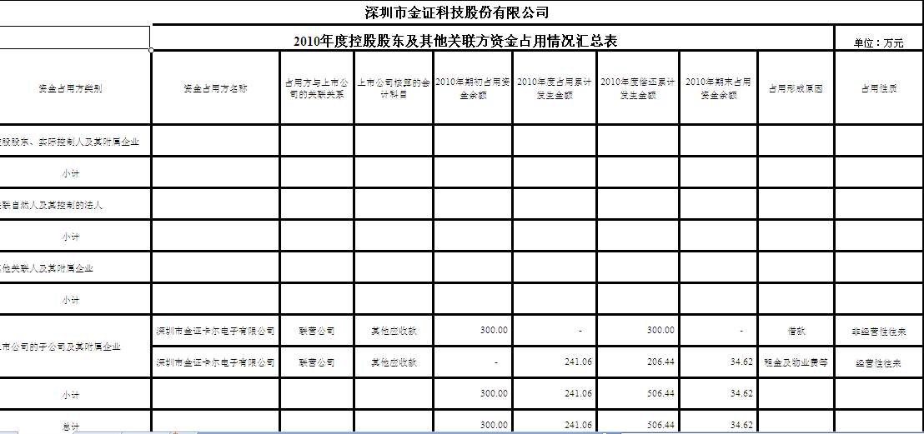

##### 立信大华会计师事务所有限公司 中国注册会计师：蒋晓明 中国 · 北京 中国注册会计师：程纯

**二○一一年四月二十六日**

### 九、 监事会报告

（一）监事会的工作情况

1、 公司第三届监事会 2010 年第一次会议于 2010 年 3 月 26 日召开。会议由监事会召集

人王凯先生主持，本次会议应到监事 3 人，实到监事及代理人 3 人。会议以 3 票同意，0 票反对，0 票弃权的投票结果，审议并通过了《公司整改报告的议案》。

2、 公司第三届监事会 2010 年第二次会议于 2010 年 4 月 16 日召开。会议由监事会召集

人王凯先生主持，本次会议应到监事 3 人，实到监事及代理人 3 人。会议以 3 票同意，0 票反对，0 票弃权的投票结果，审议并通过了《2009 年度公司监事会工作报告》、《公司 2009 年度报告及报告摘要》。决议公告刊登在 2010 年 4 月 20 日的《证券时报》。

3、 公司第三届监事会 2010 年第三次会议于 2010 年 4 月 26 日召开。会议由监事会召集

人王凯先生主持，本次会议应到监事 3 人，实到监事及代理人 3 人。会议以 3 票同意，0 票反对，0 票弃权的投票结果，审议并通过了《公司 2010 年第一季度报告》。

4、 公司第三届监事会 2010 年第四次会议于 2010 年 8 月 20 日召开。会议由监事会召集

人王凯先生主持，本次会议应到监事 3 人，实到监事及代理人 3 人。会议以 3 票同意，0 票反对，0 票弃权的投票结果，审议并通过了《公司 2010 年中期报告及报告摘要》。

5、 公司第三届监事会 2010 年第五次会议于 2010 年 10 月 28 日召开。会议由监事会召集

人王凯先生主持，本次会议应到监事 3 人，实到监事及代理人 3 人。会议以 3 票同意，0 票 反对，0 票弃权的投票结果，审议并通过了《公司 2010 年第三季度报告》、《关于防止资金 占用长效机制建立和落实情况自查报告的议案》。决议公告刊登在 2010 年 10 月 29 日的《证 券时报》、《中国证券报》。

6、 公司第三届监事会 2010 年第六次会议于 2010 年 12 月 6 日召开。会议由监事会召集人

王凯先生主持，本次会议应到监事 3 人，实到监事及代理人 3 人。会议以 3 票同意，0 票反 对，0 票弃权的投票结果，审议并通过了《关于公司监事会换届选举的议案》。决议公告刊 登在 2010 年 12 月 7 日的《证券时报》、《中国证券报》。

7、 公司第四届监事会 2010 年第一次会议于 2010 年 12 月 24 日召开。会议由监事刘瑛主

持，本次会议应到监事 3 人，实到监事及代理人 3 人。会议以 3 票同意，0 票反对，0 票弃

权的投票结果，审议并通过了《关于选举第四届监事会召集人的议案》。决议公告刊登在 2010

年 12 月 28 日的《证券时报》、《中国证券报》。

（二） 监事会对公司依法运作情况的独立意见 公司监事会依照国家有关法律、法规和公司章程，对公司董事、公司高管人员执行职务的 情况以及公司管理制度进行了监督，并列席了 2010 年度内所召开的各次董事会会议和股东

会会议。监事会认为：公司在管理运作方面，认真遵守国家法律、法规及公司章程的规定， 决策程序合法；信息披露及时、准确、完整；公司董事及高管在执行公司职务时，诚实守 信，未发现上述人员有违反法律法规、公司章程或损害公司利益的行为发生。

（三） 监事会对检查公司财务情况的独立意见 报告期内，监事会本着对全体股东负责的精神，对公司的财务制度和财务状况进行了监督 和检查，公司监事会认为：公司财务管理制度较为完善，立信大华会计师事务所有限公司

审计公司财务报表后出具的标准无保留审计意见，客观、公正的反映了公司 2010 年的财务 状况和经营成果。

（四） 监事会对公司最近一次募集资金实际投入情况的独立意见

报告期内监事会对公司募集资金使用情况进行了监督检查，经查，公司募集资金己在 2009 年使用完毕。

（五） 监事会对公司收购、出售资产情况的独立意见 报告期内，公司没有收购、出售资产的情况

（六） 监事会对公司关联交易情况的独立意见 报告期内，公司没有发生关联交易的情况。

（七） 监事会对公司内控自我评价报告的意见 公司依据监管机构的相关规定并结合公司实际情况制定了较为完善的内部控制制度，公

司内部控制制度能够有效保证公司规范运作，保护公司资产的安全和完整；公司内部控制 组织机构完整，设置科学，内控体系完备有效，保证了公司内部控制重点工作的执行及监 督充分有效；报告期内，公司未有违反法律法规和上海证券交易所《上市公司内部控制指 引》的情形。 监事会认为，公司内部控制自我评价报告全面、准确的反映了公司内部控制的实际情况。

### 十、 重要事项

（一）重大诉讼仲裁事项 本年度公司无重大诉讼、仲裁事项。

（二）破产重整相关事项及暂停上市或终止上市情况 本年度公司无破产重整相关事项。

（三） 公司持有其他上市公司股权、参股金融企业股权情况

1、 证券投资情况

|  |  |  |  |  |  |  |  |  |
| --- | --- | --- | --- | --- | --- | --- | --- | --- |
| 序 号 |  |  |  |  | 持有数 | 期末账 | 占期末 | 报告期 |
| 证券品种 | 证券代码 | 证券简称 | 最初投资  成本（元） | 量 | 面价值 | 证券总  投资比 | 损益 |
|  |  |  |  | （股） | （元） | 例（％） | （元） |
| 1 | 股票 | 601118 | 海南橡胶 | 29,950 | 5,000 | 29,950 | 37.51 |  |
| 2 | 股票 | 300158 | 振东制药 | 19,400 | 500 | 19,400 | 24.30 |  |
| 3 | 股票 | 002535 | 林州重机 | 12,500 | 500 | 12,500 | 15.65 |  |
| 4 | 股票 | 002536 | 西泵股份 | 18,000 | 500 | 18,000 | 22.54 |  |
| 合计 | | | | 79,850 | / | 79,850 | 100% |  |

（四） 报告期内公司收购及出售资产、吸收合并事项 本年度公司无收购及出售资产、吸收合并事项。

（五） 报告期内公司重大关联交易事项 本年度公司无重大关联交易事项。

（六） 重大合同及其履行情况

1、为公司带来的利润达到公司本期利润总额 10％以上（含 10％）的托管、承包、租赁事 项

（1） 托管情况

本年度公司无托管事项。

（2） 承包情况 本年度公司无承包事项。

（3） 租赁情况

本年度没有为公司带来的利润达到公司本期利润总额 10％以上（含 10％）的租赁事项。

2、 担保情况

单位:万元 币种:人民币

|  |  |  |  |  |  |  |  |  |  |  |  |  |  |
| --- | --- | --- | --- | --- | --- | --- | --- | --- | --- | --- | --- | --- | --- |
| **公司对外担保情况（不包括对控股子公司的担保）** | | | | | | | | | | | | | |
| 担保方 | 担 保 方 与 上 市 公 司 的 关 系 | 被 担 保 方 | 担保 金额 | 担保发生 日期(协议 签署日) | 担保起始 日 | 担保到期 日 | 担 保 类 型 | 担 保 是 否 已 经 履 行 完 毕 | 担 保 是 否 逾 期 | 担 保 逾 期 金 额 | 是 否 存 在 反 担 保 | 是 否 为 关 联 方 担 保 | 关联 关系 |
| 深圳市金 证科技股 份有限公 司 | 公 司 本 部 | 深 圳 市 齐 普 生 信 息 科 技 有 限 公 司 | 2,000 | 2010-4-16 | 2010-4-16 | 2011-4-15 | 连 带 责 任 担 保 | 否 | 否 | 无 | 否 | 否 |  |
| 深圳市金 证科技股 份有限公 司 | 公 司 本 部 | 深 圳 市 齐 普 生 信 息 科 技 有 限 公 司 | 500 | 2010-6-4 | 2010-6-10 | 2011-6-10 | 连 带 责 任 担 保 | 否 | 否 | 无 | 否 | 否 |  |
| 深圳市金 证科技股 份有限公 司 | 公 司 本 部 | 深 圳 市 齐 普 | 4,000 | 2010-6-24 | 2010-6-24 | 2011-6-23 | 连 带 责 任 担 | 否 | 否 | 无 | 否 | 否 |  |

|  |  |  |  |  |  |  |  |  |  |  |  |  |  |  |
| --- | --- | --- | --- | --- | --- | --- | --- | --- | --- | --- | --- | --- | --- | --- |
|  |  | 生 信 息 科 技 有 限 公 司 |  |  |  |  | 保 | |  |  |  |  |  |  |
| 深圳市金 证科技股 份有限公 司 | 公 司 本 部 | 深 圳 市 齐 普 生 信 息 科 技 有 限 公 司 | 4,000 | 2010-9-16  日 | 2010-9-16 | 2011-9-15 | 连 带 责 任 担 保 | | 否 | 否 | 无 | 否 | 否 |  |
| 深圳市齐 普生信息 科技有限 公司 | 控 股 子 公 司 | 深 圳 市 金 证 科 技 股 份 有 限 公 司 | 3,000 | 2010-7-14 | 2010-7-15 | 2011-7-15 | 连 带 责 任 担 保 | | 否 | 否 | 无 | 否 | 否 |  |
| 报告期内担保发生额合计（不包括对子公司的担保） | | | | | | | | 3,000 | | | | | | |
| 报告期末担保余额合计（A）（不包括对子公司的担保） | | | | | | | | 3,000 | | | | | | |
| **公司对控股子公司的担保情况** | | | | | | | | | | | | | | |
| 报告期内对子公司担保发生额合计 | | | | | | | | 10,500 | | | | | | |
| 报告期末对子公司担保余额合计（B） | | | | | | | | 10,500 | | | | | | |
| **公司担保总额情况（包括对控股子公司的担保）** | | | | | | | | | | | | | | |
| 担保总额（A+B） | | | | | | | | 13,500 | | | | | | |
| 担保总额占公司净资产的比例(%) | | | | | | | | 26.55 | | | | | | |

3、 委托理财情况 本年度公司无委托理财事项。

4、其他重大合同 本年度公司无其他重大合同。

5、承诺事项履行情况

本年度或持续到报告期内，公司或持股 5%以上股东没有承诺事项。 6、聘任、解聘会计师事务所情况

报告期内，公司聘任立信大华会计师事务所有限公司为公司财务审计机构。本公司支 付立信大华会计师事务所有限公司上一年度审计工作的酬金共约 33 万元，截止上一报告期

末，该会计师事务所已为本公司提供了 6 年审计服务。

7、上市公司及其董事、监事、高级管理人员、公司股东、实际控制人处罚及整改情况 公司于 2006 年 9 月 15 日收到中国证券监督管理委员会立案调查通知书（2006 深稽立通

字 002 号），因涉嫌虚假陈述，中国证券监督管理委员会深圳稽查局决定对公司立案调查。

7、 公司是否被列入环保部门公布的污染严重企业名单：否

8、其他重大事项的说明 本年度公司无其他重大事项。

9、信息披露索引

|  |  |  |  |
| --- | --- | --- | --- |
| 事项 | 刊载的报刊名称及版面 | 刊载日期 | 刊载的互联网网站及检索路径 |
| 关于股东减持股份公告 | 证券时报 | 2010 年 1 月 6 日 | [www.sse.com.cn](http://www.sse.com.cn/) |
| 第三届董事会 2010 年第一次  会议决议公告 | 证券时报 | 2010 年 3 月 12 日 | [www.sse.com.cn](http://www.sse.com.cn/) |
| 年报信息披露重大差错责任  追究制度（2010 年 3 月） | 证券时报 | 2010 年 3 月 27 日 | [www.sse.com.cn](http://www.sse.com.cn/) |
| 第三届监事会 2010 年第一次  会议决议公告 | 证券时报 | 2010 年 3 月 27 日 | [www.sse.com.cn](http://www.sse.com.cn/) |
| 董事、监事和高级管理人员所  持本公司股份及其变动管理 规则（2010 年 3 月） | 证券时报 | 2010 年 3 月 27 日 | [www.sse.com.cn](http://www.sse.com.cn/) |
| 第三届董事会 2010 年第二次  会议决议公告 | 证券时报 | 2010 年 3 月 27 日 | [www.sse.com.cn](http://www.sse.com.cn/) |
| 2010 年第一次临时股东大会  通知的公告 | 证券时报 | 2010 年 3 月 27 日 | [www.sse.com.cn](http://www.sse.com.cn/) |
| 总裁工作细则（2010 年 3 月） | 证券时报 | 2010 年 3 月 27 日 | [www.sse.com.cn](http://www.sse.com.cn/) |
| 2009 年年度报告 | 证券时报 | 2010 年 4 月 20 日 | [www.sse.com.cn](http://www.sse.com.cn/) |
| 2009 年年度报告摘要 | 证券时报 | 2010 年 4 月 20 日 | [www.sse.com.cn](http://www.sse.com.cn/) |
| 第三届监事会 2010 年第二次  会议决议公告 | 证券时报 | 2010 年 4 月 20 日 | [www.sse.com.cn](http://www.sse.com.cn/) |
| 董事会对董事长的授权细则  （2010 年 4 月） | 证券时报 | 2010 年 4 月 20 日 | [www.sse.com.cn](http://www.sse.com.cn/) |
| 2009 年年度股东大会通知的  公告 | 证券时报 | 2010 年 4 月 20 日 | [www.sse.com.cn](http://www.sse.com.cn/) |
| 关联方资金往来的审核报告 | 证券时报 | 2010 年 4 月 20 日 | [www.sse.com.cn](http://www.sse.com.cn/) |
| 第三届董事会 2010 年第三次  会议决议公告 | 证券时报 | 2010 年 4 月 20 日 | [www.sse.com.cn](http://www.sse.com.cn/) |
| 2010 年第一季度报告 | 证券时报 | 2010 年 4 月 27 日 | [www.sse.com.cn](http://www.sse.com.cn/) |
| 第三届董事会 2010 年第四次  会议决议公告 | 证券时报 | 2010 年 4 月 27 日 | [www.sse.com.cn](http://www.sse.com.cn/) |
| 关于公司 2010 年第一次临时  股东大会的法律意见书 | 证券时报 | 2010 年 5 月 4 日 | [www.sse.com.cn](http://www.sse.com.cn/) |
| 2010 年第一次临时股东大会  决议公告 | 证券时报 | 2010 年 5 月 4 日 | [www.sse.com.cn](http://www.sse.com.cn/) |
| 关于 2009 年度股东大会增加  议案的补充通知 | 证券时报 | 2010 年 5 月 7 日 | [www.sse.com.cn](http://www.sse.com.cn/) |
| 2009 年年度股东大会的法律  意见书 | 证券时报 | 2010 年 5 月 22 日 | [www.sse.com.cn](http://www.sse.com.cn/) |
| 2009 年度股东大会决议公告 | 证券时报 | 2010 年 5 月 22 日 | [www.sse.com.cn](http://www.sse.com.cn/) |
| 2010 年中期业绩预减公告 | 证券时报,中国证券报 | 2010 年 7 月 23 日 | [www.sse.com.cn](http://www.sse.com.cn/) |
| 2010 年半年度报告 |  | 2010 年 8 月 21 日 | [www.sse.com.cn](http://www.sse.com.cn/) |

|  |  |  |  |
| --- | --- | --- | --- |
| 2010 年半年度报告摘要 | 证券时报, 中国证券报 | 2010 年 8 月 21 日 | [www.sse.com.cn](http://www.sse.com.cn/) |
| 第三届董事会 2010 年第七次  会议决议公告 | 证券时报, 中国证券报 | 2010 年 8 月 21 日 | [www.sse.com.cn](http://www.sse.com.cn/) |
| 第三届监事会 2010 年第四次  会议决议公告 | 证券时报, 中国证券报 | 2010 年 8 月 21 日 | [www.sse.com.cn](http://www.sse.com.cn/) |
| 会计政策变更、会计估计变更  及会计 差错 更正管 理制 度  （2010 年 8 月） | 证券时报, 中国证券报 | 2010 年 8 月 21 日 | [www.sse.com.cn](http://www.sse.com.cn/) |
| 财务管理制度（2010 年 8 月） |  | 2010 年 8 月 21 日 | [www.sse.com.cn](http://www.sse.com.cn/) |
| 2010 年第三季度报告 | 证券时报, 中国证券报 | 2010 年 10 月 29 日 | [www.sse.com.cn](http://www.sse.com.cn/) |
| 2010 年第二次临时股东大会  通知的公告 | 证券时报, 中国证券报 | 2010 年 10 月 29 日 | [www.sse.com.cn](http://www.sse.com.cn/) |
| 第三届董事会 2010 年第八次  会议决议公告 | 证券时报, 中国证券报 | 2010 年 10 月 29 日 | [www.sse.com.cn](http://www.sse.com.cn/) |
| 防范大股东及关联方占用上  市公司资金管理制度（2010 年 10） | 证券时报, 中国证券报 | 2010 年 10 月 29 日 | [www.sse.com.cn](http://www.sse.com.cn/) |
| 第三届监事会 2010 年第五次  会议决议公告 | 证券时报, 中国证券报 | 2010 年 10 月 29 日 | [www.sse.com.cn](http://www.sse.com.cn/) |
| 2010 年第二次临时股东大会  的法律意见书 | 证券时报, 中国证券报 | 2010 年 11 月 16 日 | [www.sse.com.cn](http://www.sse.com.cn/) |
| 2010 年第二次临时股东大会  决议公告 | 证券时报, 中国证券报 | 2010 年 11 月 16 日 | [www.sse.com.cn](http://www.sse.com.cn/) |
| 第三届董事会 2010 年第九次  会议决议公告 | 证券时报, 中国证券报 | 2010 年 12 月 7 日 | [www.sse.com.cn](http://www.sse.com.cn/) |
| 第三届监事会 2010 年第六次  会议决议公告 | 证券时报, 中国证券报 | 2010 年 12 月 7 日 | [www.sse.com.cn](http://www.sse.com.cn/) |
| 2010 年第三次临时股东大会  通知的公告 | 证券时报, 中国证券报 | 2010 年 12 月 7 日 | [www.sse.com.cn](http://www.sse.com.cn/) |
| 关于 2010 年第三次临时股东  大会股东增加临时议案的补 充通知 | 证券时报, 中国证券报 | 2010 年 12 月 14 日 | [www.sse.com.cn](http://www.sse.com.cn/) |
| 2010 年第三次临时股东大会  会议资料 | 证券时报, 中国证券报 | 2010 年 12 月 22 日 | [www.sse.com.cn](http://www.sse.com.cn/) |
| 2010 年第三次临时股东大会  的法律意见书 | 证券时报, 中国证券报 | 2010 年 12 月 25 日 | [www.sse.com.cn](http://www.sse.com.cn/) |
| 2010 年第三次临时股东大会  决议公告 | 证券时报, 中国证券报 | 2010 年 12 月 25 日 | [www.sse.com.cn](http://www.sse.com.cn/) |
| 第四届监事会 2010 年第一次  会议决议公告 | 证券时报, 中国证券报 | 2010 年 12 月 25 日 | [www.sse.com.cn](http://www.sse.com.cn/) |
| 第四届董事会 2010 年第一次  会议决议公告 | 证券时报, 中国证券报 | 2010 年 12 月 25 日 | [www.sse.com.cn](http://www.sse.com.cn/) |

### 十一、财务会计报告

公司年度财务报告已经立信大华会计师事务所有限公司注册会计师蒋晓明、程纯审计， 并出具了标准无保留意见的审计报告。

（一） 审计报告

# 审 计 报 告

立信大华报字（2011）第2333号

##### 深圳市金证科技股份有限公司全体股东：

我们审计了后附的深圳市金证科技股份有限公司（以下简称“贵公司”）财务报表， 包括2010年12月31日的资产负债表和合并资产负债表，2010年度的利润表和合并利润表、 现金流量表和合并现金流量表、所有者权益变动表和合并所有者权益变动表以及财务报表 附注。

**一、管理层对财务报表的责任** 按照企业会计准则的规定编制财务报表是贵公司管理层的责任。这种责任包括：（1）

设计、实施和维护与财务报表编制相关的内部控制，以使财务报表不存在由于舞弊或错误 而导致的重大错报；（2）选择和运用恰当的会计政策；（3）作出合理的会计估计。

**二、注册会计师的责任** 我们的责任是在实施审计工作的基础上对财务报表发表审计意见。我们按照中国注册

会计师审计准则的规定执行了审计工作。中国注册会计师审计准则要求我们遵守职业道德 规范，计划和实施审计工作以对财务报表是否不存在重大错报获取合理保证。

审计工作涉及实施审计程序，以获取有关财务报表金额和披露的审计证据。选择的审 计程序取决于注册会计师的判断，包括对由于舞弊或错误导致的财务报表重大错报风险的 评估。在进行风险评估时，我们考虑与财务报表编制相关的内部控制，以设计恰当的审计 程序，但目的并非对内部控制的有效性发表意见。审计工作还包括评价管理层选用会计政 策的恰当性和作出会计估计的合理性，以及评价财务报表的总体列报。

我们相信，我们获取的审计证据是充分、适当的，为发表审计意见提供了基础。

**三、审计意见** 我们认为，贵公司财务报表已经按照企业会计准则的规定编制，在所有重大方面公允

反映了贵公司2010年12月31日的财务状况以及2010年度的经营成果和现金流量。 **立信大华会计师事务所有限公司 中国注册会计师：蒋晓明**

##### 中国注册会计师：程纯

**中 国·深圳 二○一一年四月二十六日**

（二） **财务报表**

**合并资产负债表**

2010 年 12 月 31 日

编制单位:深圳市金证科技股份有限公司

单位:元 币种:人民币

|  |  |  |  |
| --- | --- | --- | --- |
| **项目** | **附注** | **期末余额** | **年初余额** |
| **流动资产：** |  | | |
| 货币资金 |  | 312,627,319.58 | 337,102,255.39 |
| 结算备付金 |  |  |  |
| 拆出资金 |  |  |  |
| 交易性金融资产 |  | 79,850.00 | 91,675.00 |
| 应收票据 |  | 34,442,436.39 | 18,799,888.02 |
| 应收账款 |  | 123,339,859.41 | 88,279,202.13 |
| 预付款项 |  | 33,243,996.94 | 23,807,730.25 |
| 应收保费 |  |  |  |
| 应收分保账款 |  |  |  |
| 应收分保合同准备金 |  |  |  |
| 应收利息 |  |  |  |
| 应收股利 |  |  |  |
| 其他应收款 |  | 18,704,737.65 | 16,280,438.02 |
| 买入返售金融资产 |  |  |  |
| 存货 |  | 198,458,117.63 | 222,196,306.53 |
| 一年内到期的非流动  资产 |  |  |  |
| 其他流动资产 |  |  |  |
| 流动资产合计 |  | 720,896,317.60 | 706,557,495.34 |
| **非流动资产：** |  | | |
| 发放委托贷款及垫款 |  |  |  |
| 可供出售金融资产 |  | 15,000,000.00 | 15,000,000.00 |
| 持有至到期投资 |  |  |  |
| 长期应收款 |  | 18,306,000.00 |  |
| 长期股权投资 |  | 7,458,816.43 | 6,367,619.29 |
| 投资性房地产 |  |  |  |
| 固定资产 |  | 95,575,228.06 | 95,029,370.14 |
| 在建工程 |  | 187,400.00 |  |
| 工程物资 |  |  |  |
| 固定资产清理 |  |  |  |
| 生产性生物资产 |  |  |  |
| 油气资产 |  |  |  |
| 无形资产 |  | 5,606,707.53 | 6,366,449.75 |
| 开发支出 |  |  |  |
| 商誉 |  |  |  |
| 长期待摊费用 |  | 9,512,720.16 | 1,781,062.16 |
| 递延所得税资产 |  | 3,142,318.69 | 3,749,445.57 |
| 其他非流动资产 |  |  |  |
| 非流动资产合计 |  | 154,789,190.87 | 128,293,946.91 |
| 资产总计 |  | 875,685,508.47 | 834,851,442.25 |
| **流动负债：** |  | | |

|  |  |  |  |
| --- | --- | --- | --- |
| 短期借款 |  | 8,000,000.00 |  |
| 向中央银行借款 |  |  |  |
| 吸收存款及同业存放 |  |  |  |
| 拆入资金 |  |  |  |
| 交易性金融负债 |  |  |  |
| 应付票据 |  |  | 5,000,000.00 |
| 应付账款 |  | 148,298,139.26 | 120,891,999.82 |
| 预收款项 |  | 132,311,599.12 | 171,362,686.07 |
| 卖出回购金融资产款 |  |  |  |
| 应付手续费及佣金 |  |  |  |
| 应付职工薪酬 |  | 40,743,185.51 | 32,286,447.01 |
| 应交税费 |  | -2,812,721.63 | 9,118,221.12 |
| 应付利息 |  |  |  |
| 应付股利 |  |  |  |
| 其他应付款 |  | 27,034,490.07 | 17,641,658.31 |
| 应付分保账款 |  |  |  |
| 保险合同准备金 |  |  |  |
| 代理买卖证券款 |  |  |  |
| 代理承销证券款 |  |  |  |
| 一年内到期的非流动负债 |  |  |  |
| 其他流动负债 |  |  |  |
| 流动负债合计 |  | 353,574,692.33 | 356,301,012.33 |
| **非流动负债：** |  | | |
| 长期借款 |  |  |  |
| 应付债券 |  |  |  |
| 长期应付款 |  |  |  |
| 专项应付款 |  |  |  |
| 预计负债 |  |  |  |
| 递延所得税负债 |  |  |  |
| 其他非流动负债 |  | 13,620,000.00 | 12,780,000.00 |
| 非流动负债合计 |  | 13,620,000.00 | 12,780,000.00 |
| 负债合计 |  | 367,194,692.33 | 369,081,012.33 |
| **所有者权益（ 或股东权**  **益）：** |  | | |
| 实收资本（或股本） |  | 137,440,000.00 | 137,440,000.00 |
| 资本公积 |  | 135,001,985.59 | 135,001,985.59 |
| 减：库存股 |  |  |  |
| 专项储备 |  |  |  |
| 盈余公积 |  | 36,830,856.41 | 31,948,063.02 |
| 一般风险准备 |  |  |  |
| 未分配利润 |  | 153,206,092.23 | 119,224,202.95 |
| 外币报表折算差额 |  |  |  |
| 归属于母公司所有者  权益合计 |  | 462,478,934.23 | 423,614,251.56 |
| 少数股东权益 |  | 46,011,881.91 | 42,156,178.36 |
| 所有者权益合计 |  | 508,490,816.14 | 465,770,429.92 |
| 负债和所有者权益总计 |  | 875,685,508.47 | 834,851,442.25 |

法定代表人：赵剑 主管会计工作负责人：周永洪 会计机构负责人：周永洪

#### 母公司资产负债表

2010 年 12 月 31 日

编制单位:深圳市金证科技股份有限公司

单位:元 币种:人民币

|  |  |  |  |
| --- | --- | --- | --- |
| **项目** | **附注** | **期末余额** | **年初余额** |
| **流动资产：** |  | | |
| 货币资金 |  | 96,398,682.17 | 105,643,689.21 |
| 交易性金融资产 |  | 79,850.00 | 91,675.00 |
| 应收票据 |  | 26,585,093.14 | 15,279,888.02 |
| 应收账款 |  | 52,241,704.18 | 28,032,541.41 |
| 预付款项 |  | 7,552,581.12 | 11,583,104.26 |
| 应收利息 |  |  |  |
| 应收股利 |  | 18,087,613.40 | 18,604,486.73 |
| 其他应收款 |  | 12,847,087.21 | 9,600,095.20 |
| 存货 |  | 54,408,034.16 | 70,961,195.19 |
| 一年内到期的非流动  资产 |  |  |  |
| 其他流动资产 |  | -961,313.43 | 8,611,416.20 |
| 流动资产合计 |  | 267,239,331.95 | 268,408,091.22 |
| **非流动资产：** |  | | |
| 可供出售金融资产 |  | 15,000,000.00 | 15,000,000.00 |
| 持有至到期投资 |  |  |  |
| 长期应收款 |  | 18,306,000.00 |  |
| 长期股权投资 |  | 169,310,622.02 | 159,552,619.29 |
| 投资性房地产 |  |  |  |
| 固定资产 |  | 88,444,289.32 | 88,374,525.16 |
| 在建工程 |  |  |  |
| 工程物资 |  |  |  |
| 固定资产清理 |  |  |  |
| 生产性生物资产 |  |  |  |
| 油气资产 |  |  |  |
| 无形资产 |  | 4,235,998.30 | 4,262,425.57 |
| 开发支出 |  |  |  |
| 商誉 |  |  |  |
| 长期待摊费用 |  | 7,725,700.04 | 1,118,346.80 |
| 递延所得税资产 |  | 1,606,022.94 | 944,668.72 |
| 其他非流动资产 |  |  |  |
| 非流动资产合计 |  | 304,628,632.62 | 269,252,585.54 |
| 资产总计 |  | 571,867,964.57 | 537,660,676.76 |
| **流动负债：** |  | | |
| 短期借款 |  | 8,000,000.00 |  |
| 交易性金融负债 |  |  |  |
| 应付票据 |  |  |  |
| 应付账款 |  | 34,713,970.94 | 39,902,607.55 |
| 预收款项 |  | 39,415,559.33 | 74,381,178.51 |
| 应付职工薪酬 |  | 28,348,984.88 | 21,533,910.69 |

|  |  |  |  |
| --- | --- | --- | --- |
| 应交税费 |  | 3,120,959.23 | 417,594.49 |
| 应付利息 |  |  |  |
| 应付股利 |  |  |  |
| 其他应付款 |  | 18,466,521.69 | 11,511,350.90 |
| 一年内到期的非流动  负债 |  |  |  |
| 其他流动负债 |  |  |  |
| 流动负债合计 |  | 132,065,996.07 | 147,746,642.14 |
| **非流动负债：** |  | | |
| 长期借款 |  |  |  |
| 应付债券 |  |  |  |
| 长期应付款 |  |  |  |
| 专项应付款 |  |  |  |
| 预计负债 |  |  |  |
| 递延所得税负债 |  |  |  |
| 其他非流动负债 |  | 13,620,000.00 | 12,560,000.00 |
| 非流动负债合计 |  | 13,620,000.00 | 12,560,000.00 |
| 负债合计 |  | 145,685,996.07 | 160,306,642.14 |
| **所有者权益（ 或股东权**  **益）：** |  | | |
| 实收资本（或股本） |  | 137,440,000.00 | 137,440,000.00 |
| 资本公积 |  | 133,851,865.01 | 133,851,865.01 |
| 减：库存股 |  |  |  |
| 专项储备 |  |  |  |
| 盈余公积 |  | 32,126,476.66 | 27,243,683.27 |
| 一般风险准备 |  |  |  |
| 未分配利润 |  | 122,763,626.83 | 78,818,486.34 |
| 所有者权益（或股东权益）  合计 |  | 426,181,968.50 | 377,354,034.62 |
| 负债和所有者权益  （或股东权益）总计 |  | 571,867,964.57 | 537,660,676.76 |

法定代表人：赵剑 主管会计工作负责人：周永洪 会计机构负责人：周永洪

#### 合并利润表

2010 年 1—12 月

单位:元 币种:人民币

|  |  |  |  |
| --- | --- | --- | --- |
| **项目** | **附注** | **本期金额** | **上期金额** |
| 一、营业总收入 |  | 1,586,363,662.61 | 1,224,021,537.89 |
| 其中：营业收入 |  | 1,586,363,662.61 | 1,224,021,537.89 |
| 利息收入 |  |  |  |
| 已赚保费 |  |  |  |
| 手续费及佣金收入 |  |  |  |
| 二、营业总成本 |  | 1,540,861,385.34 | 1,171,782,244.03 |
| 其中：营业成本 |  | 1,320,480,210.88 | 996,967,128.78 |
| 利息支出 |  |  |  |
| 手续费及佣金支出 |  |  |  |
| 退保金 |  |  |  |
| 赔付支出净额 |  |  |  |
| 提取保险合同准备金净额 |  |  |  |
| 保单红利支出 |  |  |  |
| 分保费用 |  |  |  |
| 营业税金及附加 |  | 11,843,736.86 | 9,591,509.83 |
| 销售费用 |  | 52,103,484.98 | 43,010,071.52 |
| 管理费用 |  | 168,098,209.00 | 133,238,166.07 |
| 财务费用 |  | -14,701,736.41 | -11,359,195.50 |
| 资产减值损失 |  | 3,037,480.03 | 334,563.33 |
| 加：公允价值变动收益（损失以  “－”号填列） |  |  |  |
| 投资收益（损失以“－”号填列） |  | 1,988,472.98 | 1,812,217.62 |
| 其中：对联营企业和合营企  业的投资收益 |  | 1,091,197.14 | 967,291.24 |
| 汇兑收益（损失以“－”号填列） |  |  |  |
| 三、营业利润（亏损以“－”号填列） |  | 47,490,750.25 | 54,051,511.48 |
| 加：营业外收入 |  | 5,083,112.97 | 2,698,520.86 |
| 减：营业外支出 |  | 131,994.50 | 53,756.33 |
| 其中：非流动资产处置损失 |  |  |  |
| 四、利润总额（亏损总额以“－”号填  列） |  | 52,441,868.72 | 56,696,276.01 |
| 减：所得税费用 |  | 4,097,482.50 | 9,555,153.02 |
| 五、净利润（净亏损以“－”号填列） |  | 48,344,386.22 | 47,141,122.99 |
| 归属于母公司所有者的净利润 |  | 38,864,682.67 | 40,704,673.66 |
| 少数股东损益 |  | 9,479,703.55 | 6,436,449.33 |
| 六、每股收益： |  |  |  |
| （一）基本每股收益 |  | 0.28 | 0.30 |
| （二）稀释每股收益 |  | 0.28 | 0.30 |
| 七、其他综合收益 |  |  |  |
| 八、综合收益总额 |  | 48,344,386.22 | 47,141,122.99 |
| 归属于母公司所有者的综合收益  总额 |  | 38,864,682.67 | 40,704,673.66 |
| 归属于少数股东的综合收益总额 |  | 9,479,703.55 | 6,436,449.33 |

法定代表人：赵剑 主管会计工作负责人：周永洪 会计机构负责人：周永洪

#### 母公司利润表

2010 年 1—12 月

单位:元 币种:人民币

|  |  |  |  |
| --- | --- | --- | --- |
| **项目** | **附注** | **本期金额** | **上期金额** |
| 一、营业收入 |  | 313,294,927.30 | 230,388,174.74 |
| 减：营业成本 |  | 203,323,515.59 | 168,419,621.24 |
| 营业税金及附加 |  | 4,562,526.53 | 2,399,398.42 |
| 销售费用 |  | 5,280,186.78 | 4,601,286.02 |
| 管理费用 |  | 93,187,804.82 | 58,931,650.06 |
| 财务费用 |  | -1,231,426.43 | -699,009.76 |
| 资产减值损失 |  | 1,503,501.68 | -21,726.24 |
| 加：公允价值变动收益（损失以  “－”号填列） |  |  |  |
| 投资收益（损失以“－”号填  列） |  | 39,122,365.26 | 27,704,330.88 |
| 其中：对联营企业和合营  企业的投资收益 |  | 1,091,197.14 | 967,291.24 |
| 二、营业利润（亏损以“－”号填列） |  | 45,791,183.59 | 24,461,285.88 |
| 加：营业外收入 |  | 2,421,264.03 | 1,132,134.88 |
| 减：营业外支出 |  | 45,867.96 | 37,202.31 |
| 其中：非流动资产处置损失 |  |  |  |
| 三、利润总额（亏损总额以“－”号填  列） |  | 48,166,579.66 | 25,556,218.45 |
| 减：所得税费用 |  | -661,354.22 | 1,544,258.39 |
| 四、净利润（净亏损以“－”号填列） |  | 48,827,933.88 | 24,011,960.06 |
| 五、每股收益： |  |  |  |
| （一）基本每股收益 |  | 0.36 | 0.17 |
| （二）稀释每股收益 |  | 0.36 | 0.17 |
| 六、其他综合收益 |  |  |  |
| 七、综合收益总额 |  | 48,827,933.88 | 24,011,960.06 |

法定代表人：赵剑 主管会计工作负责人：周永洪 会计机构负责人：周永洪

#### 合并现金流量表

2010 年 1—12 月

单位:元 币种:人民币

|  |  |  |  |
| --- | --- | --- | --- |
| **项目** | **附注** | **本期金额** | **上期金额** |
| **一、经营活动产生的现金**  **流量：** |  |  |  |
| 销售商品、提供劳务  收到的现金 |  | 1,696,156,238.22 | 1,451,478,658.24 |
| 客户存款和同业存放  款项净增加额 |  |  |  |
| 向中央银行借款净增  加额 |  |  |  |
| 向其他金融机构拆入  资金净增加额 |  |  |  |
| 收到原保险合同保费  取得的现金 |  |  |  |
| 收到再保险业务现金  净额 |  |  |  |
| 保户储金及投资款净  增加额 |  |  |  |
| 处置交易性金融资产  净增加额 |  |  |  |
| 收取利息、手续费及  佣金的现金 |  |  |  |
| 拆入资金净增加额 |  |  |  |
| 回购业务资金净增加  额 |  |  |  |
| 收到的税费返还 |  | 1,118,394.87 | 764,696.57 |
| 收到其他与经营活动  有关的现金 |  | 32,530,502.22 | 22,302,799.56 |
| 经营活动现金流入  小计 |  | 1,729,805,135.31 | 1,474,546,154.37 |
| 购买商品、接受劳务  支付的现金 |  | 1,460,032,174.28 | 1,133,803,130.23 |
| 客户贷款及垫款净增  加额 |  |  |  |
| 存放中央银行和同业  款项净增加额 |  |  |  |
| 支付原保险合同赔付  款项的现金 |  |  |  |
| 支付利息、手续费及  佣金的现金 |  |  |  |
| 支付保单红利的现金 |  |  |  |
| 支付给职工以及为职  工支付的现金 |  | 115,627,281.39 | 90,957,947.84 |
| 支付的各项税费 |  | 39,580,875.09 | 36,868,865.85 |
| 支付其他与经营活动  有关的现金 |  | 107,800,819.48 | 75,555,301.35 |
| 经营活动现金流出 |  | 1,723,041,150.24 | 1,337,185,245.27 |

|  |  |  |  |
| --- | --- | --- | --- |
| 小计 |  |  |  |
| 经营活动产生的  现金流量净额 |  | 6,763,985.07 | 137,360,909.10 |
| **二、投资活动产生的现金**  **流量：** |  |  |  |
| 收回投资收到的现金 |  | 63,837,635.00 | 42,324,360.00 |
| 取得投资收益收到的  现金 |  | 905,872.84 | 844,926.38 |
| 处置固定资产、无形  资产和其他长期资产收回 的现金净额 |  | 84,000.75 | 8,580.00 |
| 处置子公司及其他营  业单位收到的现金净额 |  |  |  |
| 收到其他与投资活动  有关的现金 |  |  |  |
| 投资活动现金流入  小计 |  | 64,827,508.59 | 43,177,866.38 |
| 购建固定资产、无形  资产和其他长期资产支付 的现金 |  | 21,221,477.34 | 27,360,793.57 |
| 投资支付的现金 |  | 81,825,810.00 | 26,361,510.00 |
| 质押贷款净增加额 |  |  |  |
| 取得子公司及其他营  业单位支付的现金净额 |  |  |  |
| 支付其他与投资活动  有关的现金 |  |  |  |
| 投资活动现金流出  小计 |  | 103,047,287.34 | 53,722,303.57 |
| 投资活动产生的  现金流量净额 |  | -38,219,778.75 | -10,544,437.19 |
| **三、筹资活动产生的现金**  **流量：** |  |  |  |
| 吸收投资收到的现金 |  | 16,000.00 | 6,000,000.00 |
| 其中：子公司吸收少  数股东投资收到的现金 |  | 16,000.00 | 6,000,000.00 |
| 取得借款收到的现金 |  | 68,000,000.00 | 60,000,000.00 |
| 发行债券收到的现金 |  |  |  |
| 收到其他与筹资活动  有关的现金 |  | 950,000.00 | 5,892,617.18 |
| 筹资活动现金流入  小计 |  | 68,966,000.00 | 71,892,617.18 |
| 偿还债务支付的现金 |  | 60,000,000.00 | 60,000,000.00 |
| 分配股利、利润或偿  付利息支付的现金 |  | 6,779,581.62 | 40,036,410.35 |
| 其中：子公司支付给  少数股东的股利、利润 |  |  | 4,700,000.00 |
| 支付其他与筹资活动  有关的现金 |  |  |  |
| 筹资活动现金流出 |  | 66,779,581.62 | 100,036,410.35 |

|  |  |  |  |
| --- | --- | --- | --- |
| 小计 |  |  |  |
| 筹资活动产生的  现金流量净额 |  | 2,186,418.38 | -28,143,793.17 |
| **四、汇率变动对现金及现**  **金等价物的影响** |  |  |  |
| **五、现金及现金等价物净**  **增加额** |  | -29,269,375.30 | 98,672,678.74 |
| 加：期初现金及现金  等价物余额 |  | 332,354,621.49 | 233,681,942.75 |
| **六、期末现金及现金等价**  **物余额** |  | 303,085,246.19 | 332,354,621.49 |

法定代表人：赵剑 主管会计工作负责人：周永洪 会计机构负责人：周永洪

#### 母公司现金流量表

2010 年 1—12 月

单位:元 币种:人民币

|  |  |  |  |
| --- | --- | --- | --- |
| **项目** | **附注** | **本期金额** | **上期金额** |
| **一、经营活动产生的现金**  **流量：** |  |  |  |
| 销售商品、提供劳务  收到的现金 |  | 282,929,292.88 | 300,120,042.81 |
| 收到的税费返还 |  |  |  |
| 收到其他与经营活动  有关的现金 |  | 11,373,261.92 | 20,773,117.62 |
| 经营活动现金流入  小计 |  | 294,302,554.80 | 320,893,160.43 |
| 购买商品、接受劳务  支付的现金 |  | 210,537,157.96 | 195,227,559.02 |
| 支付给职工以及为职  工支付的现金 |  | 62,236,634.16 | 38,868,024.11 |
| 支付的各项税费 |  | 5,366,983.90 | 11,142,911.24 |
| 支付其他与经营活动  有关的现金 |  | 30,296,194.02 | 28,456,875.12 |
| 经营活动现金流出  小计 |  | 308,436,970.04 | 273,695,369.49 |
| 经营活动产生的  现金流量净额 |  | -14,134,415.24 | 47,197,790.94 |
| **二、投资活动产生的现金**  **流量：** |  |  |  |
| 收回投资收到的现金 |  | 66,733,653.66 | 41,301,740.00 |
| 取得投资收益收到的  现金 |  | 35,870,359.57 | 10,385,595.74 |
| 处置固定资产、无形  资产和其他长期资产收回 的现金净额 |  | 63,100.65 | 8,580.00 |
| 处置子公司及其他营  业单位收到的现金净额 |  |  |  |
| 收到其他与投资活动  有关的现金 |  |  |  |
| 投资活动现金流入  小计 |  | 102,667,113.88 | 51,695,915.74 |
| 购建固定资产、无形  资产和其他长期资产支付 的现金 |  | 17,608,804.58 | 22,551,281.14 |
| 投资支付的现金 |  | 93,192,615.59 | 26,338,890.00 |
| 取得子公司及其他营  业单位支付的现金净额 |  |  |  |
| 支付其他与投资活动  有关的现金 |  |  |  |
| 投资活动现金流出  小计 |  | 110,801,420.17 | 48,890,171.14 |
| 投资活动产生的 |  | -8,134,306.29 | 2,805,744.60 |

|  |  |  |  |
| --- | --- | --- | --- |
| 现金流量净额 |  |  |  |
| **三、筹资活动产生的现金**  **流量：** |  |  |  |
| 吸收投资收到的现金 |  |  |  |
| 取得借款收到的现金 |  | 8,000,000.00 |  |
| 发行债券收到的现金 |  |  |  |
| 收到其他与筹资活动  有关的现金 |  |  | 2,140,617.18 |
| 筹资活动现金流入  小计 |  | 8,000,000.00 | 2,140,617.18 |
| 偿还债务支付的现金 |  |  |  |
| 分配股利、利润或偿  付利息支付的现金 |  | 7,225.00 | 34,360,013.35 |
| 支付其他与筹资活动  有关的现金 |  |  |  |
| 筹资活动现金流出  小计 |  | 7,225.00 | 34,360,013.35 |
| 筹资活动产生的  现金流量净额 |  | 7,992,775.00 | -32,219,396.17 |
| **四、汇率变动对现金及现**  **金等价物的影响** |  |  |  |
| **五、现金及现金等价物净**  **增加额** |  | -14,275,946.53 | 17,784,139.37 |
| 加：期初现金及现金  等价物余额 |  | 101,896,055.31 | 84,111,915.94 |
| **六、期末现金及现金等价**  **物余额** |  | 87,620,108.78 | 101,896,055.31 |

法定代表人：赵剑 主管会计工作负责人：周永洪 会计机构负责人：周永洪

#### 合并所有者权益变动表

2010 年 1—12 月

单位:元 币种:人民币

|  |  |  |  |  |  |  |  |  |  |  |
| --- | --- | --- | --- | --- | --- | --- | --- | --- | --- | --- |
| 项目 | 本期金额 | | | | | | | | | |
| 归属于母公司所有者权益 | | | | | | | | 少数股东权 益 | 所有者权益合 计 |
| 实收资本（或 股本） | 资本公积 | 减  ： 库 存 股 | 专 项 储 备 | 盈余公积 | 一 般 风 险 准 备 | 未分配利润 | 其他 |
| 一、上 年 年  末 余 额 | 137,440,000.00 | 135,001,985.59 |  |  | 31,948,063.02 |  | 119,224,202.95 |  | 42,156,178.36 | 465,770,429.92 |
| 加  ：会计 政 策 变更 |  |  |  |  |  |  |  |  |  |  |
| 期 差  错 更 正 |  |  |  |  |  |  |  |  |  |  |
| 他 |  |  |  |  |  |  |  |  |  |  |
| 二、本 年 年  初 余 额 | 137,440,000.00 | 135,001,985.59 |  |  | 31,948,063.02 |  | 119,224,202.95 |  | 42,156,178.36 | 465,770,429.92 |
| 三、本 期 增  减 变  动 金 额（减 少 以 “－” 号 填 列） |  |  |  |  | 4,882,793.39 |  | 33,981,889.28 |  | 3,855,703.55 | 42,720,386.22 |
| （一） 净 利 润 |  |  |  |  |  |  | 38,864,682.67 |  | 9,479,703.55 | 48,344,386.22 |
| （二） 其 他  综 合 收益 |  |  |  |  |  |  |  |  |  |  |
| 上 述  （一） 和  （二） 小计 |  |  |  |  |  |  | 38,864,682.67 |  | 9,479,703.55 | 48,344,386.22 |
| （三） 所 有  者 投  入 和  减 少 资本 |  |  |  |  |  |  |  |  | 16,000.00 | 16,000.00 |

|  |  |  |  |  |  |  |  |  |  |  |
| --- | --- | --- | --- | --- | --- | --- | --- | --- | --- | --- |
| 1 ．所 有 者  投 入 资本 |  |  |  |  |  |  |  |  | 16,000.00 | 16,000.00 |
| 2 ．股 份 支  付 计  入 所  有 者  权 益  的 金 额 |  |  |  |  |  |  |  |  |  |  |
| 3 ．其 他 |  |  |  |  |  |  |  |  |  |  |
| （四） 利 润 分配 |  |  |  |  | 4,882,793.39 |  | -4,882,793.39 |  | -5,640,000.00 | -5,640,000.00 |
| 1 ．提 取 盈  余 公 积 |  |  |  |  | 4,882,793.39 |  | -4,882,793.39 |  |  |  |
| 2 ．提 取 一  般 风  险 准 备 |  |  |  |  |  |  |  |  |  |  |
| 3 ．对 所 有 者（或 股东） 的 分 配 |  |  |  |  |  |  |  |  | -5,640,000.00 | -5,640,000.00 |
| 4 ．其 他 |  |  |  |  |  |  |  |  |  |  |
| （五） 所 有  者 权  益 内  部 结 转 |  |  |  |  |  |  |  |  |  |  |
| 1 ．资 本 公  积 转  增 资 本（或 股本） |  |  |  |  |  |  |  |  |  |  |
| 2 ．盈 余 公  积 转  增 资 本（或 股本） |  |  |  |  |  |  |  |  |  |  |
| 3 ．盈 余 公  积 弥  补 亏 损 |  |  |  |  |  |  |  |  |  |  |

|  |  |  |  |  |  |  |  |  |  |  |
| --- | --- | --- | --- | --- | --- | --- | --- | --- | --- | --- |
| 4 ．其 他 |  |  |  |  |  |  |  |  |  |  |
| （六） 专 项 储备 |  |  |  |  |  |  |  |  |  |  |
| 1 ．本 期 提 取 |  |  |  |  |  |  |  |  |  |  |
| 2 ．本 期 使 用 |  |  |  |  |  |  |  |  |  |  |
| （七） 其他 |  |  |  |  |  |  |  |  |  |  |
| 四、本 期 期  末 余 额 | 137,440,000.00 | 135,001,985.59 |  |  | 36,830,856.41 |  | 153,206,092.23 |  | 46,011,881.91 | 508,490,816.14 |

单位:元 币种:人民币

|  |  |  |  |  |  |  |  |  |  |  |
| --- | --- | --- | --- | --- | --- | --- | --- | --- | --- | --- |
| 项目 | 上年同期金额 | | | | | | | | | |
| 归属于母公司所有者权益 | | | | | | | | 少数股东权益 | 所有者权益合计 |
| 实收资本（或股 本） | 资本公积 | 减  ： 库 存 股 | 专 项 储 备 | 盈余公积 | 一 般 风 险 准 备 | 未分配利润 | 其 他 |
| 一、上 年 年  末 余 额 | 137,440,000.00 | 133,851,865.01 |  |  | 29,546,867.01 |  | 115,280,725.30 |  | 35,569,849.61 | 451,689,306.93 |
| ：会计 政 策 变更 |  |  |  |  |  |  |  |  |  |  |
| 期 差  错 更 正 |  |  |  |  |  |  |  |  |  |  |
| 他 |  |  |  |  |  |  |  |  |  |  |
| 二、本 年 年  初 余 额 | 137,440,000.00 | 133,851,865.01 |  |  | 29,546,867.01 |  | 115,280,725.30 |  | 35,569,849.61 | 451,689,306.93 |
| 三、本 期 增  减 变  动 金 额（减 少 以 “－” 号 填列） |  | 1,150,120.58 |  |  | 2,401,196.01 |  | 3,943,477.65 |  | 6,586,328.75 | 14,081,122.99 |
| （一） 净 利 润 |  |  |  |  |  |  | 40,704,673.66 |  | 6,436,449.33 | 47,141,122.99 |

|  |  |  |  |  |  |  |  |  |  |  |
| --- | --- | --- | --- | --- | --- | --- | --- | --- | --- | --- |
| （二） 其 他  综 合 收益 |  |  |  |  |  |  |  |  |  |  |
| 上 述  （一） 和  （二） 小计 |  |  |  |  |  |  | 40,704,673.66 |  | 6,436,449.33 | 47,141,122.99 |
| （三） 所 有  者 投  入 和  减 少 资本 |  |  |  |  |  |  |  |  | 6,000,000.00 | 6,000,000.00 |
| 1 ．所 有 者  投 入 资本 |  |  |  |  |  |  |  |  | 6,000,000.00 | 6,000,000.00 |
| 2 ．股 份 支  付 计  入 所  有 者  权 益  的 金 额 |  |  |  |  |  |  |  |  |  |  |
| 3 ．其 他 |  |  |  |  |  |  |  |  |  |  |
| （四） 利 润 分配 |  |  |  |  | 2,401,196.01 |  | -36,761,196.01 |  | -4,700,000.00 | -39,060,000.00 |
| 1 ．提 取 盈  余 公 积 |  |  |  |  | 2,401,196.01 |  | -2,401,196.01 |  |  |  |
| 2 ．提 取 一  般 风  险 准 备 |  |  |  |  |  |  |  |  |  |  |
| 3 ．对 所 有 者（或 股东） 的 分 配 |  |  |  |  |  |  | -34,360,000.00 |  | -4,700,000.00 | -39,060,000.00 |
| 4 ．其 他 |  |  |  |  |  |  |  |  |  |  |
| （五） 所 有  者 权  益 内  部 结 转 |  | 1,150,120.58 |  |  |  |  |  |  | -1,150,120.58 |  |
| 1 ．资 本 公 |  |  |  |  |  |  |  |  |  |  |

|  |  |  |  |  |  |  |  |  |  |  |
| --- | --- | --- | --- | --- | --- | --- | --- | --- | --- | --- |
| 积 转  增 资 本（或 股本） |  |  |  |  |  |  |  |  |  |  |
| 2 ．盈 余 公  积 转  增 资 本（或 股本） |  |  |  |  |  |  |  |  |  |  |
| 3 ．盈 余 公  积 弥  补 亏 损 |  |  |  |  |  |  |  |  |  |  |
| 4 ．其 他 |  | 1,150,120.58 |  |  |  |  |  |  | -1,150,120.58 |  |
| （六） 专 项 储备 |  |  |  |  |  |  |  |  |  |  |
| 1 ．本 期 提 取 |  |  |  |  |  |  |  |  |  |  |
| 2 ．本 期 使 用 |  |  |  |  |  |  |  |  |  |  |
| （七） 其他 |  |  |  |  |  |  |  |  |  |  |
| 四、本 期 期  末 余 额 | 137,440,000.00 | 135,001,985.59 |  |  | 31,948,063.02 |  | 119,224,202.95 |  | 42,156,178.36 | 465,770,429.92 |

法定代表人：赵剑 主管会计工作负责人：周永洪 会计机构负责人：周永洪

#### 母公司所有者权益变动表

2010 年 1—12 月

单位:元 币种:人民币

|  |  |  |  |  |  |  |  |  |
| --- | --- | --- | --- | --- | --- | --- | --- | --- |
| 项目 | 本期金额 | | | | | | | |
| 实收资本（或股 本） | 资本公积 | 减  ： 库 存 股 | 专 项 储 备 | 盈余公积 | 一般风 险准备 | 未分配利润 | 所有者权益合计 |
| 一、上年年末余 额 | 137,440,000.00 | 133,851,865.01 |  |  | 27,243,683.27 |  | 78,818,486.34 | 377,354,034.62 |
| 加：会计政策变 更 |  |  |  |  |  |  |  |  |
| 前期差错更正 |  |  |  |  |  |  |  |  |
| 其他 |  |  |  |  |  |  |  |  |
| 二、本年年初余 额 | 137,440,000.00 | 133,851,865.01 |  |  | 27,243,683.27 |  | 78,818,486.34 | 377,354,034.62 |
| 三、本期增减变 动金额（减少以  “－”号填列） |  |  |  |  | 4,882,793.39 |  | 43,945,140.49 | 48,827,933.88 |
| （一）净利润 |  |  |  |  |  |  | 48,827,933.88 | 48,827,933.88 |
| （二）其他综合 收益 |  |  |  |  |  |  |  |  |
| 上述（一）和  （二）小计 |  |  |  |  |  |  | 48,827,933.88 | 48,827,933.88 |
| （三）所有者投 入和减少资本 |  |  |  |  |  |  |  |  |
| 1．所有者投入 资本 |  |  |  |  |  |  |  |  |
| 2．股份支付计  入所有者权益 的金额 |  |  |  |  |  |  |  |  |
| 3．其他 |  |  |  |  |  |  |  |  |
| （四）利润分配 |  |  |  |  | 4,882,793.39 |  | -4,882,793.39 |  |
| 1．提取盈余公 积 |  |  |  |  | 4,882,793.39 |  | -4,882,793.39 |  |
| 2. 提取一般风 险准备 |  |  |  |  |  |  |  |  |
| 3．对所有者（或 股东）的分配 |  |  |  |  |  |  |  |  |
| 4．其他 |  |  |  |  |  |  |  |  |
| （五）所有者权 益内部结转 |  |  |  |  |  |  |  |  |
| 1．资本公积转 增资本（或股  本） |  |  |  |  |  |  |  |  |
| 2．盈余公积转 增资本（或股 本） |  |  |  |  |  |  |  |  |
| 3．盈余公积弥 补亏损 |  |  |  |  |  |  |  |  |
| 4．其他 |  |  |  |  |  |  |  |  |
| （六）专项储备 |  |  |  |  |  |  |  |  |
| 1．本期提取 |  |  |  |  |  |  |  |  |
| 2．本期使用 |  |  |  |  |  |  |  |  |
| （七）其他 |  |  |  |  |  |  |  |  |
| 四、本期期末余 额 | 137,440,000.00 | 133,851,865.01 |  |  | 32,126,476.66 |  | 122,763,626.83 | 426,181,968.50 |

单位:元 币种:人民币

|  |  |  |  |  |  |  |  |  |
| --- | --- | --- | --- | --- | --- | --- | --- | --- |
| 项目 | 上年同期金额 | | | | | | | |
| 实收资本（或股本） | 资本公积 | 减：库 存股 | 专项 储备 | 盈余公积 | 一般 风险 准备 | 未分配利润 | 所有者权益合计 |
| 一、上 |  |  |  |  |  |  |  |  |
| 年 年  末 余 | 137,440,000.00 | 133,851,865.01 | 24,842,487.26 | 91,567,722.29 | 387,702,074.56 |
| 额 |  |  |  |  |  |
| 加 |  |  |  |  |  |  |  |  |
| ：会计 |
| 政 策 |
| 变更 |
| 期 差 |  |  |  |  |  |  |  |  |
| 错 更 |
| 正 |
| 他 |  |  |  |  |  |  |  |  |
| 二、本 |  |  |  |  |  |  |  |  |
| 年 年  初 余 | 137,440,000.00 | 133,851,865.01 | 24,842,487.26 | 91,567,722.29 | 387,702,074.56 |
| 额 |  |  |  |  |  |
| 三、本 |  |  |  |  |  |  |  |  |
| 期 增 |  |  |  |
| 减 变 |  |  |  |
| 动 金  额（减 | 2,401,196.01 | -12,749,235.95 | -10,348,039.94 |
| 少 以 |  |  |  |
| “－”号 |  |  |  |
| 填列） |  |  |  |
| （一） |  |  |  |  |  |  |  |  |
| 净 利 | 24,011,960.06 | 24,011,960.06 |
| 润 |  |  |
| （二） |  |  |  |  |  |  |  |  |
| 其 他 |
| 综 合 |
| 收益 |
| 上 述 |  |  |  |  |  |  |  |  |
| （一） |  |  |
| 和 | 24,011,960.06 | 24,011,960.06 |
| （二） |  |  |
| 小计 |  |  |
| （三） |  |  |  |  |  |  |  |  |
| 所 有 |
| 者 投 |
| 入 和 |
| 减 少 |
| 资本 |
| 1．所 |  |  |  |  |  |  |  |  |
| 有 者 |
| 投 入 |
| 资本 |
| 2．股 |  |  |  |  |  |  |  |  |
| 份 支 |
| 付 计 |
| 入 所 |

|  |  |  |  |  |  |  |  |  |
| --- | --- | --- | --- | --- | --- | --- | --- | --- |
| 有 者  权 益  的 金 额 |  |  |  |  |  |  |  |  |
| 3．其 他 |  |  |  |  |  |  |  |  |
| （四） 利 润 分配 |  |  |  |  | 2,401,196.01 |  | -36,761,196.01 | -34,360,000.00 |
| 1．提 取 盈  余 公 积 |  |  |  |  | 2,401,196.01 |  | -2,401,196.01 |  |
| 2. 提  取 一  般 风  险 准 备 |  |  |  |  |  |  |  |  |
| 3．对 所 有 者（或 股东） 的 分 配 |  |  |  |  |  |  | -34,360,000.00 | -34,360,000.00 |
| 4．其 他 |  |  |  |  |  |  |  |  |
| （五） 所 有  者 权  益 内  部 结 转 |  |  |  |  |  |  |  |  |
| 1．资 本 公  积 转  增 资 本（或 股本） |  |  |  |  |  |  |  |  |
| 2．盈 余 公  积 转  增 资 本（或 股本） |  |  |  |  |  |  |  |  |
| 3．盈 余 公  积 弥  补 亏 损 |  |  |  |  |  |  |  |  |
| 4．其 他 |  |  |  |  |  |  |  |  |
| （六） 专 项 储备 |  |  |  |  |  |  |  |  |
| 1．本 期 提 取 |  |  |  |  |  |  |  |  |

|  |  |  |  |  |  |  |  |  |
| --- | --- | --- | --- | --- | --- | --- | --- | --- |
| 2．本 期 使 用 |  |  |  |  |  |  |  |  |
| （七） 其他 |  |  |  |  |  |  |  |  |
| 四、本 |  |  |  |  |  |  |  |  |
| 期 期  末 余 | 137,440,000.00 | 133,851,865.01 | 27,243,683.27 | 78,818,486.34 | 377,354,034.62 |
| 额 |  |  |  |  |  |

法定代表人：赵剑 主管会计工作负责人：周永洪 会计机构负责人：周永洪

**深圳市金证科技股份有限公司**

**2010 年度财务报表附注**

##### 一、 公司基本情况

深圳市金证科技股份有限公司（以下简称"本公司"或"公司"）前身为深圳市金证高 科技有限公司，成立于 1998 年 8 月 21 日，经深圳市工商行政管理局批准，领取

440301103398823 号企业法人营业执照。2000 年 10 月 31 日经深圳市人民政府文件 深府函[2000]70 号"关于同意以发起方式设立深圳市金证科技股份有限公司的批复" 的批准，依法整体变更发起设立深圳市金证科技股份有限公司。于 2003 年 12 月 25 日经中国证券监督管理委员会证监发行字[2003]142 号"关于核准深圳市金证科技股 份有限公司公开发行股票的通知"核准：向社会公开发行人民币普通股股票 1,800 万

股，股票代码：600446。向社会公开发行人民币普通股股票 1,800 万股后，本公司

注册资本为人民币 6,872 万元，根据公司 2006 年 8 月 14 日 2006 年第三次临时股东

大会决议和修改后章程的规定，本公司于 2006 年 8 月 24 日由资本公积转增注册资

本人民币 68,720,000.00 元，变更后的注册资本为人民币 137,440,000.00 元。

2006 年 3 月 20 日公司股权分置改革经股东大会决议通过。公司非流通股股东为使 其持有的本公司非流通股获得流通权而向本公司流通股股东支付的对价为：流通股 股东每持有 10 股将获得 3.2 股的股份对价。实施上述送股对价后，公司股份总数不 变，股份结构发生相应变化。

截止到 2010 年 12 月 31 日，公司股本总数为 137,440,000 股，全部为无限售条件股 份。

行业性质：IT 行业，法人代表：赵剑。 公司经营范围：计算机应用系统及配套设备的技术开发、生产、销售；电子产品、 通讯器材、机械设备的购销及国内商业，物资供销业（不含专营、专控、专卖商品

及限制项目），进出口业务（具体按深贸管准证字第 2003-2435 号文执行）。建筑智 能化工程专业（凭《建筑业企业资质证书》经营）；专业音响、灯光、多媒体显示、 会议公共广播设备、闭路监控设备的购销与安装。 主要产品：金融证券软件、系统集成及服务。

截止 2010 年 12 月 31 日，本公司的组织结构图如下：

股东大会

监 事 会

董事会秘书

董 事 会

总裁委员会

证 券 软 件 中 心

数 据 应 用 软 件 中 心

系 统 集 成 总 部

管 理 软 件 中 心

研 发 中 心

金 融 软 件 中 心

经 营 管 理 总 部

营 销 服 务 管 理 总 部

人 力 资 源 部

计 划 财 务 部

稽 核 部

采 购 部

质 量 管 理 部

控、参股公司

全资公司

成 都 金 证 信 息

成 都 金 证

金 证 卡 尔

金 慧 盈 通

齐 普 生

金 至 典

上 海 金 证

北 方 金 证

广 州 金 证

金 证 软 银

金 证 博 泽

##### 二、 公司采用的主要会计政策、会计估计 (一) 财务报表的编制基础

公司以持续经营为基础，根据实际发生的交易和事项，按照《企业会计准则—基本 准则》和其他各项会计准则及其他相关规定进行确认和计量，在此基础上编制财务

报表。

**(二) 遵循企业会计准则的声明** 公司所编制的财务报表符合企业会计准则的要求，真实、完整地反映了报告期公司 的财务状况、经营成果、现金流量等有关信息。

##### (三) 会计期间

自公历 1 月 1 日至 12 月 31 日止为一个会计年度。

##### (四) 记账本位币

采用人民币为记账本位币。

##### (五) 同一控制下和非同一控制下企业合并的会计处理方法 1、 同一控制下企业合并

本公司在企业合并中取得的资产和负债，按照合并日在被合并方的账面价值计 量。在合并中取得的净资产账面价值与支付的合并对价账面价值（或发行股份 面值总额）的差额，调整资本公积，资本公积不足冲减的，调整留存收益。 本公司为进行企业合并而发生的各项直接相关费用，包括为进行企业合并而支 付的审计费用、评估费用、法律服务费等，于发生时计入当期损益。 企业合并中发行权益性证券发生的手续费、佣金等，抵减权益性证券溢价收入， 溢价收入不足冲减的，冲减留存收益。 被合并各方采用的会计政策与本公司不一致的，本公司在合并日按照本公司会 计政策进行调整，在此基础上按照企业会计准则规定确认。

**2、 非同一控制下的企业合并** 本公司在购买日对作为企业合并对价付出的资产、发生或承担的负债按照公允 价值计量。公允价值与其账面价值的差额，计入当期损益。 本公司在购买日对合并成本进行分配。 本公司对合并成本大于合并中取得的被购买方可辨认净资产公允价值份额的 差额，确认为商誉；合并成本小于合并中取得的被购买方可辨认净资产公允价 值份额的差额，计入当期损益。 企业合并中取得的被购买方除无形资产外的其他各项资产（不仅限于被购买方 原已确认的资产），其所带来的经济利益很可能流入本公司且公允价值能够可 靠计量的，单独确认并按公允价值计量；公允价值能够可靠计量的无形资产，

单独确认为无形资产并按公允价值计量；取得的被购买方除或有负债以外的其 他各项负债，履行有关义务很可能导致经济利益流出本公司且公允价值能够可 靠计量的，单独确认并按照公允价值计量；取得的被购买方或有负债，其公允 价值能可靠计量的，单独确认为负债并按照公允价值计量。

**(六) 合并财务报表的编制方法** 本公司合并财务报表的合并范围以控制为基础确定，所有子公司均纳入合并财务报 表。 所有纳入合并财务报表合并范围的子公司所采用的会计政策、会计期间与本公司一 致，如子公司采用的会计政策、会计期间与本公司不一致的，在编制合并财务报表 时，按本公司的会计政策、会计期间进行必要的调整。 合并财务报表以本公司及子公司的财务报表为基础，根据其他有关资料，按照权益 法调整对子公司的长期股权投资后，由本公司编制。 合并财务报表时抵销本公司与各子公司、各子公司相互之间发生的内部交易对合并 资产负债表、合并利润表、合并现金流量表、合并所有者权益变动表的影响。 子公司少数股东分担的当期亏损超过了少数股东在该子公司期初所有者权益中所享 有份额而形成的余额，若公司章程或协议未规定少数股东有义务承担的，该余额冲 减本公司的所有者权益；若公司章程或协议规定由少数股东承担的，该余额冲减少 数股东权益。 在报告期内，若因同一控制下企业合并增加子公司的，则调整合并资产负债表的期 初数；将子公司合并当期期初至报告期末的收入、费用、利润纳入合并利润表；将 子公司合并当期期初至报告期末的现金流量纳入合并现金流量表。 在报告期内，若因非同一控制下企业合并增加子公司的，则不调整合并资产负债表 期初数；将子公司自购买日至报告期末的收入、费用、利润纳入合并利润表；该子 公司自购买日至报告期末的现金流量纳入合并现金流量表。 在报告期内，本公司处置子公司，则该子公司期初至处置日的收入、费用、利润纳 入合并利润表；该子公司期初至处置日的现金流量纳入合并现金流量表。

**(七) 现金及现金及现金等价物的确定标准** 在编制现金流量表时，将本公司库存现金以及可以随时用于支付的存款确认为现金。 将同时具备期限短（从购买日起三个月内到期）、流动性强、易于转换为已知现金、 价值变动风险很小四个条件的投资，确定为现金等价物。

##### (八) 外币业务和外币报表折算

**1、 外币业务**

外币业务采用交易发生日的即期汇率作为折算汇率折合成人民币记账。 外币货币性项目余额按资产负债表日即期汇率折算，由此产生的汇兑差额，除 属于与购建符合资本化条件的资产相关的外币专门借款产生的汇兑差额按照 借款费用资本化的原则处理外，均计入当期损益。以历史成本计量的外币非货 币性项目，仍采用交易发生日的即期汇率折算，不改变其记账本位币金额。以 公允价值计量的外币非货币性项目，采用公允价值确定日的即期汇率折算，由 此产生的汇兑差额计入当期损益或资本公积。

**2、 外币财务报表的折算** 资产负债表中的资产和负债项目，采用资产负债表日的即期汇率折算；所有者 权益项目除“未分配利润”项目外，其他项目采用发生时的即期汇率折算。利润 表中的收入和费用项目，采用交易发生日的即期汇率折算。按照上述折算产生 的外币财务报表折算差额，在资产负债表所有者权益项目下单独列示。 处置境外经营时，将资产负债表中所有者权益项目下列示的、与该境外经营相 关的外币财务报表折算差额，自所有者权益项目转入处置当期损益；部分处置 境外经营的，按处置的比例计算处置部分的外币财务报表折算差额，转入处置 当期损益。

##### (九) 金融工具

金融工具包括金融资产、金融负债和权益工具。 **1、 金融工具的分类**

管理层按照取得持有金融资产和承担金融负债的目的，将其划分为：以公允价 值计量且其变动计入当期损益的金融资产或金融负债，包括交易性金融资产或 金融负债和直接指定为以公允价值计量且其变动计入当期损益的金融资产或 金融负债；持有至到期投资；应收款项；可供出售金融资产；其他金融负债等。

##### 2、 金融工具的确认依据和计量方法

（1）以公允价值计量且其变动计入当期损益的金融资产（金融负债） 取得时以公允价值（扣除已宣告但尚未发放的现金股利或已到付息期但尚未领 取的债券利息）作为初始确认金额，相关的交易费用计入当期损益。 持有期间将取得的利息或现金股利确认为投资收益，期末将公允价值变动计入

当期损益。 处置时，其公允价值与初始入账金额之间的差额确认为投资收益，同时调整公 允价值变动损益。

（2）持有至到期投资 取得时按公允价值（扣除已到付息期但尚未领取的债券利息）和相关交易费用 之和作为初始确认金额。 持有期间按照摊余成本和实际利率（如实际利率与票面利率差别较小的，按票 面利率）计算确认利息收入，计入投资收益。实际利率在取得时确定，在该预 期存续期间或适用的更短期间内保持不变。 处置时，将所取得价款与该投资账面价值之间的差额计入投资收益。 如果公司于到期日前出售或重分类了较大金额的持有至到期类投资（较大金额 是指相对该类投资出售或重分类前的总金额而言），则公司将该类投资的剩余 部分重分类为可供出售金融资产，且在本会计期间及以后两个会计年度不再将 任何金融资产分类为持有至到期投资。但下列情况除外：出售日或重分类日距 离该项投资到期日或赎回日较近（如到期前三个月内），市场利率变化对该项 投资的公允价值没有显著影响；根据合同约定的定期偿付或提前还款方式收回 该投资几乎所有初始本金后，将剩余部分予以出售或重分类；出售或重分类是 由于企业无法控制、预期不会重复发生且难以合理预计的独立事项所引起。

（3）应收款项 公司对外销售商品或提供劳务形成的应收债权，以及公司持有的其他企业的不 包括在活跃市场上有报价的债务工具的债权，包括应收账款、其他应收款、应 收票据、预付账款、长期应收款等，以向购货方应收的合同或协议价款作为初 始确认金额；具有融资性质的，按其现值进行初始确认。 收回或处置时，将取得的价款与该应收款项账面价值之间的差额计入当期损 益。

（4）可供出售金融资产 取得时按公允价值（扣除已宣告但尚未发放的现金股利或已到付息期但尚未领 取的债券利息）和相关交易费用之和作为初始确认金额。 持有期间将取得的利息或现金股利确认为投资收益。期末以公允价值计量且将 公允价值变动计入资本公积（其他资本公积）。 处置时，将取得的价款与该金融资产账面价值之间的差额，计入投资损益；同 时，将原直接计入所有者权益的公允价值变动累计额对应处置部分的金额转 出，计入投资损益。

（5）其他金融负债

按其公允价值和相关交易费用之和作为初始确认金额。采用摊余成本进行后续 计量。

**3、 金融资产转移的确认依据和计量方法** 公司发生金融资产转移时，如已将金融资产所有权上几乎所有的风险和报酬转 移给转入方，则终止确认该金融资产；如保留了金融资产所有权上几乎所有的 风险和报酬的，则不终止确认该金融资产。 在判断金融资产转移是否满足上述金融资产终止确认条件时，采用实质重于形 式的原则。公司将金融资产转移区分为金融资产整体转移和部分转移。金融资 产整体转移满足终止确认条件的，将下列两项金额的差额计入当期损益：

（1）所转移金融资产的账面价值；

（2）因转移而收到的对价，与原直接计入所有者权益的公允价值变动累计额

（涉及转移的金融资产为可供出售金融资产的情形）之和。 金融资产部分转移满足终止确认条件的，将所转移金融资产整体的账面价值， 在终止确认部分和未终止确认部分之间，按照各自的相对公允价值进行分摊， 并将下列两项金额的差额计入当期损益：

（1）终止确认部分的账面价值；

（2）终止确认部分的对价，与原直接计入所有者权益的公允价值变动累计额 中对应终止确认部分的金额（涉及转移的金融资产为可供出售金融资产的情 形）之和。 金融资产转移不满足终止确认条件的，继续确认该金融资产，所收到的对价确 认为一项金融负债。

**4、 金融负债终止确认条件** 金融负债的现时义务全部或部分已经解除的，则终止确认该金融负债或其一部 分；本公司若与债权人签定协议，以承担新金融负债方式替换现存金融负债， 且新金融负债与现存金融负债的合同条款实质上不同的，则终止确认现存金融 负债，并同时确认新金融负债。 对现存金融负债全部或部分合同条款作出实质性修改的，则终止确认现存金融 负债或其一部分，同时将修改条款后的金融负债确认为一项新金融负债。 金融负债全部或部分终止确认时，终止确认的金融负债账面价值与支付对价

（包括转出的非现金资产或承担的新金融负债）之间的差额，计入当期损益。 本公司若回购部分金融负债的，在回购日按照继续确认部分与终止确认部分的 相对公允价值，将该金融负债整体的账面价值进行分配。分配给终止确认部分

的账面价值与支付的对价（包括转出的非现金资产或承担的新金融负债）之间 的差额，计入当期损益。

**5、 金融资产和金融负债公允价值的确定方法** 本公司采用公允价值计量的金融资产和金融负债全部直接参考活跃市场中的 报价。

##### 6、 金融资产（不含应收款项）减值准备计提

（1）可供出售金融资产的减值准备 期末如果可供出售金融资产的公允价值发生较大幅度下降，或在综合考虑各种 相关因素后，预期这种下降趋势属于非暂时性的，就认定其已发生减值，将原 直接计入所有者权益的公允价值下降形成的累计损失一并转出，确认减值损 失。

（2）持有至到期投资的减值准备 持有至到期投资减值损失的计量比照应收款项减值损失计量方法处理。

##### (十) 应收款项

**1、 单项金额重大的应收款项坏账准备的确认标准、计提方法** 单项金额重大的应收款项确认标准：单项金额重大是指占应收款项余额 10％ 以上且金额在 500 万元以上的应收款项。 单项金额重大并单项计提减值准备的应收账款计提方法：当存在客观的证据表 明本公司将无法按应收款项的原有条款收回所有款项时，根据其未来现金流量 现值低于其账面价值的差额，单独进行减值测试，计提坏账准备。

**2、 按组合计提减值准备的应收款项，确定组合的依据、计提方法** 根据以前年度与之相同或类似的、具有类似信用风险特征的应收款项组合的实 际损失率为基础，结合现时情况确定本年度各项组合计提坏账准备的比例，据 此计算本年度应计提的坏账准备。按照组合计提减值准备的应收款项采用账龄 分析法计提坏账准备，具体计提比例如下：



|  |  |
| --- | --- |
| 应收款项账龄 | 估计损失比例（%） |
| 1 年以内（含 1 年） | 5 |
| 1-2 年（含 2 年） | 8 |
| 2-3 年 （含 3 年） | 20 |
| 3 年以上 | 50 |

**3、 对单项金额虽不重大但单项计提减值准备的应收款项，确认单项计提的理由、 计提方法** 当存在客观的证据表明本公司将无法按应收款项的原有条款收回所有款项时，根 据其未来现金流量现值低于其账面价值的差额，单独进行减值测试，计提坏账准 备。

##### (十一) 存货

**1、 存货的分类**

存货分类为：原材料、库存商品、在产品、发出商品、周转材料等。

**2、 发出存货的计价方法** 存货发出时按加权平均法计价。

**3、 存货可变现净值的确定依据及存货跌价准备的计提方法** 期末对存货进行全面清查后，按存货的成本与可变现净值孰低提取或调整存货 跌价准备。 库存商品和用于出售的材料等直接用于出售的商品存货，在正常生产经营过程 中，以该存货的估计售价减去估计的销售费用和相关税费后的金额，确定其可 变现净值；需要经过加工的材料存货，在正常生产经营过程中，以所生产的产 成品的估计售价减去至完工时估计将要发生的成本、估计的销售费用和相关税 费后的金额，确定其可变现净值；为执行销售合同或者劳务合同而持有的存货， 其可变现净值以合同价格为基础计算，若持有存货的数量多于销售合同订购数 量的，超出部分的存货的可变现净值以一般销售价格为基础计算。 期末按照单个存货项目计提存货跌价准备；但对于数量繁多、单价较低的存货， 按照存货类别计提存货跌价准备；与在同一地区生产和销售的产品系列相关、 具有相同或类似最终用途或目的，且难以与其他项目分开计量的存货，则合并 计提存货跌价准备。 以前减记存货价值的影响因素已经消失的，减记的金额予以恢复，并在原已计 提的存货跌价准备金额内转回，转回的金额计入当期损益。

**4、 存货的盘存制度** 采用永续盘存制。

##### 5、 周转材料的摊销方法

（1）低值易耗品采用一次摊销法；

（2）包装物采用一次摊销法。

##### (十二) 长期股权投资

**1、 投资成本确定**

（1）企业合并形成的长期股权投资 同一控制下的企业合并：公司以支付现金、转让非现金资产或承担债务方式以 及以发行权益性证券作为合并对价的，在合并日按照取得被合并方所有者权益 账面价值的份额作为长期股权投资的初始投资成本。长期股权投资初始投资成 本与支付合并对价之间的差额，调整资本公积；资本公积不足冲减的，调整留 存收益。合并发生的各项直接相关费用，包括为进行合并而支付的审计费用、 评估费用、法律服务费用等，于发生时计入当期损益。 非同一控制下的企业合并：合并成本为购买日购买方为取得对被购买方的控制 权而付出的资产、发生或承担的负债以及发行的权益性证券的公允价值，以及 为企业合并而发生的各项直接相关费用。通过多次交换交易分步实现的企业合 并，合并成本为每一单项交易成本之和。在合并合同中对可能影响合并成本的 未来事项作出约定的，购买日如果估计未来事项很可能发生并且对合并成本的 影响金额能够可靠计量的，也计入合并成本。

（2）其他方式取得的长期股权投资 以支付现金方式取得的长期股权投资，按照实际支付的购买价款作为初始投资 成本。 以发行权益性证券取得的长期股权投资，按照发行权益性证券的公允价值作为 初始投资成本。 投资者投入的长期股权投资，按照投资合同或协议约定的价值（扣除已宣告但 尚未发放的现金股利或利润）作为初始投资成本，但合同或协议约定价值不公 允的除外。 在非货币性资产交换具备商业实质和换入资产或换出资产的公允价值能够可 靠计量的前提下，非货币性资产交换换入的长期股权投资以换出资产的公允价 值为基础确定其初始投资成本，除非有确凿证据表明换入资产的公允价值更加 可靠；不满足上述前提的非货币性资产交换，以换出资产的账面价值和应支付 的相关税费作为换入长期股权投资的初始投资成本。 通过债务重组取得的长期股权投资，其初始投资成本按照公允价值为基础确 定。

##### 2、 后续计量及损益确认

（1）后续计量 公司对子公司的长期股权投资，采用成本法核算，编制合并财务报表时按照权 益法进行调整。 对被投资单位不具有共同控制或重大影响，并且在活跃市场中没有报价、公允 价值不能可靠计量的长期股权投资，采用成本法核算。 对被投资单位具有共同控制或重大影响的长期股权投资，采用权益法核算。初 始投资成本大于投资时应享有被投资单位可辨认净资产公允价值份额的差额， 不调整长期股权投资的初始投资成本；初始投资成本小于投资时应享有被投资 单位可辨认净资产公允价值份额的差额，计入当期损益。 被投资单位除净损益以外所有者权益其他变动的处理：对于被投资单位除净损 益以外所有者权益的其他变动，在持股比例不变的情况下，公司按照持股比例 计算应享有或承担的部分，调整长期股权投资的账面价值，同时增加或减少资 本公积（其他资本公积）。

（2）损益确认 成本法下，除取得投资时实际支付的价款或对价中包含的已宣告但尚未发放的 现金股利或利润外，公司按照享有被投资单位宣告发放的现金股利或利润确认 投资收益。 权益法下，在公司确认应分担被投资单位发生的亏损时，按照以下顺序进行处 理：首先，冲减长期股权投资的账面价值。其次，长期股权投资的账面价值不 足以冲减的，以其他实质上构成对被投资单位净投资的长期权益账面价值为限 继续确认投资损失，冲减长期应收项目等的账面价值。最后，经过上述处理， 按照投资合同或协议约定企业仍承担额外义务的，按预计承担的义务确认预计 负债，计入当期投资损失。 被投资单位以后期间实现盈利的，公司在扣除未确认的亏损分担额后，按与上 述相反的顺序处理，减记已确认预计负债的账面余额、恢复其他实质上构成对 被投资单位净投资的长期权益及长期股权投资的账面价值，同时确认投资收 益。

**3、 被投资单位具有共同控制、重大影响的依据** 按照合同约定对某项经济活动所共有的控制，仅在与该项经济活动相关的重要 财务和经营决策需要分享控制权的投资方一致同意时存在，则视为与其他方对 被投资单位实施共同控制；对一个企业的财务和经营决策有参与决策的权力，

但并不能够控制或者与其他方一起共同控制这些政策的制定，则视为投资企业 能够对被投资单位施加重大影响。

**4、 减值测试方法及减值准备计提方法** 重大影响以下的、在活跃市场中没有报价、公允价值不能可靠计量的长期股权 投资，其减值损失是根据其账面价值与按类似金融资产当时市场收益率对未来 现金流量折现确定的现值之间的差额进行确定。 除因企业合并形成的商誉以外的存在减值迹象的其他长期股权投资，如果可收 回金额的计量结果表明，该长期股权投资的可收回金额低于其账面价值的，将 差额确认为减值损失。 因企业合并形成的商誉，无论是否存在减值迹象，每年都进行减值测试。 长期股权投资减值损失一经确认，不再转回。

##### (十三) 投资性房地产

投资性房地产是指为赚取租金或资本增值，或两者兼有而持有的房地产，包括 已出租的土地使用权、持有并准备增值后转让的土地使用权、已出租的建筑物。 公司对现有投资性房地产采用成本模式计量。对按照成本模式计量的投资性房 地产－出租用建筑物采用与本公司固定资产相同的折旧政策，出租用土地使用 权按与无形资产相同的摊销政策。 公司对存在减值迹象的，估计其可收回金额，可收回金额低于其账面价值的， 确认相应的减值损失。

投资性房地产减值损失一经确认，不再转回。

##### (十四) 固定资产

**1、 固定资产确认条件** 固定资产指为生产商品、提供劳务、出租或经营管理而持有，并且使用寿命超 过一个会计年度的有形资产。固定资产在同时满足下列条件时予以确认：

（1）与该固定资产有关的经济利益很可能流入企业；

（2）该固定资产的成本能够可靠地计量。

**2、 各类固定资产的折旧方法** 固定资产折旧采用年限平均法分类计提，根据固定资产类别、预计使用寿命和 预计净残值率确定折旧率。 融资租赁方式租入的固定资产，能合理确定租赁期届满时将会取得租赁资产所

有权的，在租赁资产尚可使用年限内计提折旧；无法合理确定租赁期届满时能 够取得租赁资产所有权的，在租赁期与租赁资产尚可使用年限两者中较短的期 间内计提折旧。

各类固定资产折旧年限和年折旧率如下：

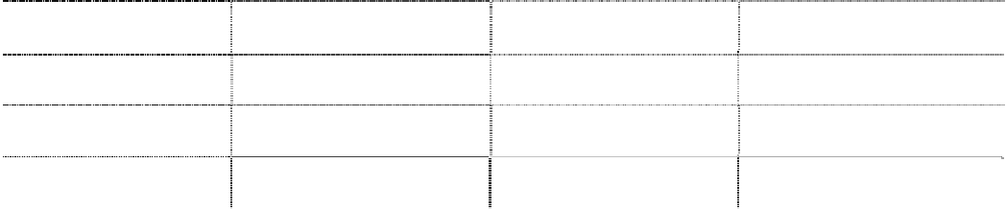

|  |  |  |  |
| --- | --- | --- | --- |
| 固定资产类别 | 残值率（%） | 估计使用年限 | 年折旧率（%） |
| 房屋及建筑物 | 5 | 20 | 4.75 |
| 电子设备 | 5 | 3 | 31.67 |
| 运输设备 | 5 | 5 | 19 |
| 其他设备 | 5 | 5 | 19 |

**3、 固定资产的减值测试方法、减值准备计提方法** 公司在每期末判断固定资产是否存在可能发生减值的迹象。 固定资产存在减值迹象的，估计其可收回金额。可收回金额根据固定资产的公 允价值减去处置费用后的净额与固定资产预计未来现金流量的现值两者之间 较高者确定。 当固定资产的可收回金额低于其账面价值的，将固定资产的账面价值减记至可 收回金额，减记的金额确认为固定资产减值损失，计入当期损益，同时计提相 应的固定资产减值准备。 固定资产减值损失确认后，减值固定资产的折旧在未来期间作相应调整，以使 该固定资产在剩余使用寿命内，系统地分摊调整后的固定资产账面价值（扣除 预计净残值）。

固定资产的减值损失一经确认，在以后会计期间不再转回。 有迹象表明一项固定资产可能发生减值的，企业以单项固定资产为基础估计其 可收回金额。企业难以对单项固定资产的可收回金额进行估计的，以该固定资 产所属的资产组为基础确定资产组的可收回金额。

**4、 融资租入固定资产的认定依据、计价方法** 公司与租赁方所签订的租赁协议条款中规定了下列条件之一的，确认为融资租 入资产：

（1）租赁期满后租赁资产的所有权归属于本公司；

（2）公司具有购买资产的选择权，购买价款远低于行使选择权时该资产的公 允价值；

（3）租赁期占所租赁资产使用寿命的大部分；

（4）租赁开始日的最低租赁付款额现值，与该资产的公允价值不存在较大的 差异。 公司在承租开始日，将租赁资产公允价值与最低租赁付款额现值两者中较低者 作为租入资产的入账价值，将最低租赁付款额作为长期应付款的入账价值，其 差额作为未确认的融资费用。

##### (十五) 在建工程

**1、 在建工程的类别** 在建工程以立项项目分类核算。

**2、 在建工程结转为固定资产的标准和时点** 在建工程项目按建造该项资产达到预定可使用状态前所发生的全部支出，作为 固定资产的入账价值。所建造的固定资产在建工程已达到预定可使用状态，但 尚未办理竣工决算的，自达到预定可使用状态之日起，根据工程预算、造价或 者工程实际成本等，按估计的价值转入固定资产，并按本公司固定资产折旧政 策计提固定资产的折旧，待办理竣工决算后，再按实际成本调整原来的暂估价 值，但不调整原已计提的折旧额。

**3、 在建工程的减值测试方法、减值准备计提方法** 公司在每期末判断在建工程是否存在可能发生减值的迹象。 在建工程存在减值迹象的，估计其可收回金额。可收回金额根据在建工程的公 允价值减去处置费用后的净额与在建工程预计未来现金流量的现值两者之间 较高者确定。 当在建工程的可收回金额低于其账面价值的，将在建工程的账面价值减记至可 收回金额，减记的金额确认为在建工程减值损失，计入当期损益，同时计提相 应的在建工程减值准备。 在建工程的减值损失一经确认，在以后会计期间不再转回。 有迹象表明一项在建工程可能发生减值的，企业以单项在建工程为基础估计其 可收回金额。企业难以对单项在建工程的可收回金额进行估计的，以该在建工 程所属的资产组为基础确定资产组的可收回金额。

##### (十六) 借款费用

**1、 借款费用资本化的确认原则** 公司发生的借款费用，可直接归属于符合资本化条件的资产的购建或者生产

的，予以资本化，计入相关资产成本；其他借款费用，在发生时根据其发生额 确认为费用，计入当期损益。 符合资本化条件的资产，是指需要经过相当长时间的购建或者生产活动才能达 到预定可使用或者可销售状态的固定资产、投资性房地产和存货等资产。 借款费用同时满足下列条件时开始资本化：

（1）资产支出已经发生，资产支出包括为购建或者生产符合资本化条件的资 产而以支付现金、转移非现金资产或者承担带息债务形式发生的支出；

（2）借款费用已经发生；

（3）为使资产达到预定可使用或者可销售状态所必要的购建或者生产活动已 经开始。

**2、 借款费用资本化期间** 资本化期间，指从借款费用开始资本化时点到停止资本化时点的期间，借款费 用暂停资本化的期间不包括在内。 当购建或者生产符合资本化条件的资产达到预定可使用或者可销售状态时，借 款费用停止资本化。 当购建或者生产符合资本化条件的资产中部分项目分别完工且可单独使用时， 该部分资产借款费用停止资本化。 购建或者生产的资产的各部分分别完工，但必须等到整体完工后才可使用或可 对外销售的，在该资产整体完工时停止借款费用资本化。

**3、 暂停资本化期间** 符合资本化条件的资产在购建或生产过程中发生的非正常中断、且中断时间连 续超过 3 个月的，则借款费用暂停资本化；该项中断如是所购建或生产的符合 资本化条件的资产达到预定可使用状态或者可销售状态必要的程序，则借款费 用继续资本化。在中断期间发生的借款费用确认为当期损益，直至资产的购建 或者生产活动重新开始后借款费用继续资本化。

**4、 借款费用资本化金额的计算方法** 专门借款的利息费用（扣除尚未动用的借款资金存入银行取得的利息收入或者 进行暂时性投资取得的投资收益）及其辅助费用在所购建或者生产的符合资本 化条件的资产达到预定可使用或者可销售状态前，予以资本化。

根据累计资产支出超过专门借款部分的资产支出加权平均数（按年初期末简单 平均）乘以所占用一般借款的资本化率，计算确定一般借款应予资本化的利息 金额。资本化率根据一般借款加权平均利率计算确定。 借款存在折价或者溢价的，按照实际利率法确定每一会计期间应摊销的折价或 者溢价金额，调整每期利息金额。

##### (十七) 无形资产

**1、 无形资产的计价方法**

（1）公司取得无形资产时按成本进行初始计量 外购无形资产的成本，包括购买价款、相关税费以及直接归属于使该项资产达 到预定用途所发生的其他支出。购买无形资产的价款超过正常信用条件延期支 付，实质上具有融资性质的，无形资产的成本以购买价款的现值为基础确定。 债务重组取得债务人用以抵债的无形资产，以该无形资产的公允价值为基础确 定其入账价值，并将重组债务的账面价值与该用以抵债的无形资产公允价值之 间的差额，计入当期损益； 在非货币性资产交换具备商业实质且换入资产或换出资产的公允价值能够可 靠计量的前提下，非货币性资产交换换入的无形资产以换出资产的公允价值为 基础确定其入账价值，除非有确凿证据表明换入资产的公允价值更加可靠；不 满足上述前提的非货币性资产交换，以换出资产的账面价值和应支付的相关税 费作为换入无形资产的成本，不确认损益。 以同一控制下的企业吸收合并方式取得的无形资产按被合并方的账面价值确 定其入账价值；以非同一控制下的企业吸收合并方式取得的无形资产按公允价 值确定其入账价值。 内部自行开发的无形资产，其成本包括：开发该无形资产时耗用的材料、劳务 成本、注册费、在开发过程中使用的其他专利权和特许权的摊销以及满足资本 化条件的利息费用，以及为使该无形资产达到预定用途前所发生的其他直接费 用。

（2）后续计量 在取得无形资产时分析判断其使用寿命。

对于使用寿命有限的无形资产，在为企业带来经济利益的期限内按直线法摊 销；无法预见无形资产为企业带来经济利益期限的，视为使用寿命不确定的无 形资产，不予摊销。

##### 2、 使用寿命有限的无形资产的使用寿命估计情况：

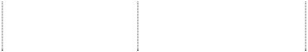

项 目

预计使用寿命

依 据

年摊销率%

土地使用权

软件使用权

50 年

5 年

合理预计

合理预计

2

20

每期末，对使用寿命有限的无形资产的使用寿命及摊销方法进行复核。 经复核，本年期末无形资产的使用寿命及摊销方法与以前估计未有不同。

**3、 无形资产减值准备的计提** 对于使用寿命确定的无形资产，如有明显减值迹象的，期末进行减值测试。 对于使用寿命不确定的无形资产，每期末进行减值测试。 对无形资产进行减值测试，估计其可收回金额。可收回金额根据无形资产的公 允价值减去处置费用后的净额与无形资产预计未来现金流量的现值两者之间 较高者确定。 当无形资产的可收回金额低于其账面价值的，将无形资产的账面价值减记至可 收回金额，减记的金额确认为无形资产减值损失，计入当期损益，同时计提相 应的无形资产减值准备。 无形资产减值损失确认后，减值无形资产的折耗或者摊销费用在未来期间作相 应调整，以使该无形资产在剩余使用寿命内，系统地分摊调整后的无形资产账 面价值（扣除预计净残值）。 无形资产的减值损失一经确认，在以后会计期间不再转回。 有迹象表明一项无形资产可能发生减值的，公司以单项无形资产为基础估计其 可收回金额。公司难以对单项资产的可收回金额进行估计的，以该无形资产所 属的资产组为基础确定无形资产组的可收回金额。

**4、 划分公司内部研究开发项目的研究阶段和开发阶段具体标准** 研究阶段：为获取并理解新的科学或技术知识等而进行的独创性的有计划调 查、研究活动的阶段。 开发阶段：在进行商业性生产或使用前，将研究成果或其他知识应用于某项计 划或设计，以生产出新的或具有实质性改进的材料、装置、产品等活动的阶段。 内部研究开发项目研究阶段的支出，在发生时计入当期损益。

**5、 开发阶段支出符合资本化的具体标准** 内部研究开发项目开发阶段的支出，同时满足下列条件时确认为无形资产：

（1）完成该无形资产以使其能够使用或出售在技术上具有可行性；

（2）具有完成该无形资产并使用或出售的意图；

（3）无形资产产生经济利益的方式，包括能够证明运用该无形资产生产的产 品存在市场或无形资产自身存在市场，无形资产将在内部使用的，能够证明其 有用性；

（4）有足够的技术、财务资源和其他资源支持，以完成该无形资产的开发， 并有能力使用或出售该无形资产；

（5）归属于该无形资产开发阶段的支出能够可靠地计量。

**(十八) 长期待摊费用的摊销方法及摊销年限** 长期待摊费用在受益期内平均摊销

**(十九) 附回购条件的资产转让** 公司销售产品或转让其他资产时，与购买方签订了所销售的产品或转让资产回购协 议，根据协议条款判断销售商品是否满足收入确认条件。如售后回购属于融资交易， 则在交付产品或资产时，本公司不确认销售收入。回购价款大于销售价款的差额， 在回购期间按期计提利息，计入财务费用。

##### (二十) 预计负债

本公司涉及诉讼、债务担保、亏损合同、重组事项时，如该等事项很可能需要未来 交付资产或提供劳务，其金额能够可靠计量的，确认为预计负债。

**1、 预计负债的确认标准** 与或有事项相关的义务同时满足下列条件时，本公司确认为预计负债： 该义务是本公司承担的现时义务； 履行该义务很可能导致经济利益流出本公司； 该义务的金额能够可靠地计量。

**2、 预计负债的计量方法** 本公司预计负债按履行相关现时义务所需的支出的最佳估计数进行初始计量。 本公司在确定最佳估计数时，综合考虑与或有事项有关的风险、不确定性和货 币时间价值等因素。对于货币时间价值影响重大的，通过对相关未来现金流出 进行折现后确定最佳估计数。

最佳估计数分别以下情况处理： 所需支出存在一个连续范围（或区间），且该范围内各种结果发生的可能性相 同的，则最佳估计数按照该范围的中间值即上下限金额的平均数确定。

所需支出不存在一个连续范围（或区间），或虽然存在一个连续范围但该范围 内各种结果发生的可能性不相同的，如或有事项涉及单个项目的，则最佳估计 数按照最可能发生金额确定；如或有事项涉及多个项目的，则最佳估计数按各 种可能结果及相关概率计算确定。 本公司清偿预计负债所需支出全部或部分预期由第三方补偿的，补偿金额在基 本确定能够收到时，作为资产单独确认，确认的补偿金额不超过预计负债的账 面价值。

##### (二十一)收入

**1、 销售商品收入确认时间的具体判断标准** 公司已将商品所有权上的主要风险和报酬转移给购买方；公司既没有保留与所 有权相联系的继续管理权，也没有对已售出的商品实施有效控制；收入的金额 能够可靠地计量；相关的经济利益很可能流入企业；相关的已发生或将发生的 成本能够可靠地计量时，确认商品销售收入实现。

**2、 确认让渡资产使用权收入的依据** 与交易相关的经济利益很可能流入企业，收入的金额能够可靠地计量时。分别 下列情况确定让渡资产使用权收入金额：

（1）利息收入金额，按照他人使用本企业货币资金的时间和实际利率计算确 定。

（2）使用费收入金额，按照有关合同或协议约定的收费时间和方法计算确定。

**3、 按完工百分比法确认提供劳务的收入和建造合同收入时，确定合同完工进度 的依据和方法** 在资产负债表日提供劳务交易的结果能够可靠估计的，采用完工百分比法确认 提供劳务收入。提供劳务交易的完工进度，依据已完工作的测量确定。 按照已收或应收的合同或协议价款确定提供劳务收入总额，但已收或应收的合 同或协议价款不公允的除外。资产负债表日按照提供劳务收入总额乘以完工进 度扣除以前会计期间累计已确认提供劳务收入后的金额，确认当期提供劳务收 入；同时，按照提供劳务估计总成本乘以完工进度扣除以前会计期间累计已确 认劳务成本后的金额，结转当期劳务成本。 在资产负债表日提供劳务交易结果不能够可靠估计的，分别下列情况处理：

（1）已经发生的劳务成本预计能够得到补偿的，按照已经发生的劳务成本金 额确认提供劳务收入，并按相同金额结转劳务成本。

（2）已经发生的劳务成本预计不能够得到补偿的，将已经发生的劳务成本计 入当期损益，不确认提供劳务收入。 本公司各项业务收入确认的具体方法如下： 本公司主营业务收入主要包括自行开发研制的软件产品销售收入、定制软件收 入、系统集成收入、系统维护收入、建筑安装工程收入、商品销售收入等，各 项业务收入确认的具体方法如下：

（1）自行开发研制的软件产品销售收入确认的具体方法 本公司自行开发研制的软件产品业务是指由本公司开发的，拥有自主知识产权 的软件产品。其收入确认的具体方法为：按签订的软件销售合同进行核算。本 公司已将商品所有权上的主要风险和报酬转移给购货方；既没有保留通常与所 有权相联系的继续管理权，也没有对已售出的商品实施控制；与交易相关的经 济利益能够流入企业；相关的收入和成本能够可靠地计量时确认收入。

（2）定制软件收入确认的具体方法 本公司定制软件业务是指为特定客户开发软件和客户委托开发业务。其收入确 认的具体方法为：在资产负债表日提供劳务的交易结果能够可靠估计的，根据 签订的软件开发合同进行核算，按照完工百分比法确认收入。完工百分比按照 制作软件已经提供的劳务量占预计应提供劳务总量的比例确定。

（3）系统集成收入确认的具体方法 本公司系统集成业务是指按照客户需求提供整体解决方案，并通过本公司产品 和外购原材料（设备等），以工程形式对整体解决方案进行实现。其收入确认 的具体方法为：按签订的工程项目合同，减去本公司产品金额后进行核算。在 工程项目竣工验收后，确认相关的收入。

（4）系统维护收入确认的具体方法 本公司系统维护业务是指本公司对出售的产品在一年免费服务期后的技术服 务、二次开发服务业务以及其他为客户（包括使用非本公司产品）进行的技术 咨询、技术支持等服务。其收入确认的具体方法为：在系统维护劳务发生时确 认收入。

（5）建筑安装工程收入确认的具体方法 本公司建筑安装工程业务是指建筑安装合同、缴纳营业税的各种施工工程，如： 楼宇设备监控安装、通讯设备安装的施工。其收入确认的具体方法为：按完工 百分比法确认收入。

##### (二十二)政府补助

**1、 类型**

政府补助，是本公司从政府无偿取得的货币性资产与非货币性资产。分为与资 产相关的政府补助和与收益相关的政府补助。

##### 2、 会计处理方法

与购建固定资产、无形资产等长期资产相关的政府补助，确认为递延收益，按 照所建造或购买的资产使用年限分期计入营业外收入； 与收益相关的政府补助，用于补偿企业以后期间的相关费用或损失的，取得时 确认为递延收益，在确认相关费用的期间计入当期营业外收入；用于补偿企业 已发生的相关费用或损失的，取得时直接计入当期营业外收入。

##### (二十三)递延所得税资产和递延所得税负债 1、 确认递延所得税资产的依据

公司以很可能取得用来抵扣可抵扣暂时性差异的应纳税所得额为限，确认由可 抵扣暂时性差异产生的递延所得税资产。

**2、 确认递延所得税负债的依据** 公司将当期与以前期间应交未交的应纳税暂时性差异确认为递延所得税负债。 但不包括商誉、非企业合并形成的交易且该交易发生时既不影响会计利润也不 影响应纳税所得额所形成的暂时性差异。

##### (二十四)经营租赁、融资租赁的会计处理方法 1、 经营租赁会计处理

（1）公司租入资产所支付的租赁费，在不扣除免租期的整个租赁期内，按直 线法进行分摊，计入当期费用。公司支付的与租赁交易相关的初始直接费用， 计入当期费用。 资产出租方承担了应由公司承担的与租赁相关的费用时，公司将该部分费用从 租金总额中扣除，按扣除后的租金费用在租赁期内分摊，计入当期费用。

（2）公司出租资产所收取的租赁费，在不扣除免租期的整个租赁期内，按直 线法进行分摊，确认为租赁收入。公司支付的与租赁交易相关的初始直接费用， 计入当期费用；如金额较大的，则予以资本化，在整个租赁期间内按照与租赁 收入确认相同的基础分期计入当期收益。 公司承担了应由承租方承担的与租赁相关的费用时，公司将该部分费用从租金 收入总额中扣除，按扣除后的租金费用在租赁期内分配。

##### 2、 融资租赁会计处理

（1）融资租入资产：公司在承租开始日，将租赁资产公允价值与最低租赁付 款额现值两者中较低者作为租入资产的入账价值，将最低租赁付款额作为长期 应付款的入账价值，其差额作为未确认的融资费用。 公司采用实际利率法对未确认的融资费用，在资产租赁期间内摊销，计入财务 费用。

（2）融资租出资产：公司在租赁开始日，将应收融资租赁款，未担保余值之 和与其现值的差额确认为未实现融资收益，在将来租赁的各期间内确认为租赁 收入，公司发生的与出租交易相关的初始直接费用，计入应收融资租赁款的初 始计量中，并减少租赁期内确认的收益金额。

**(二十五)主要会计政策、会计估计的变更** 本报告期无会计政策、会计估计的变更和重大会计差错更正。

##### (二十六)前期会计差错更正 1、 追溯重述法

本报告期无采用追溯重述法的前期会计差错。

##### 2、 未来适用法

本报告期无采用未来适用法的前期会计差错。

##### 三、 税项

**(一) 报告期内公司主要税种和税率**

**1、 深圳市金证科技股份有限公司（母公司）主要税种和税率**

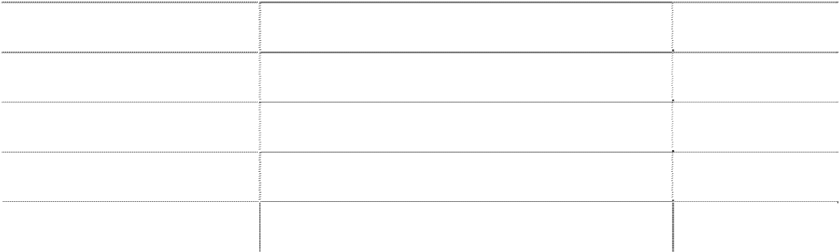

|  |  |  |
| --- | --- | --- |
| 税 种  增值税 | 计税依据 销项税扣除允许抵扣的进项税的差额 | 税率（%）  17 |
| 营业税 | 应税收入 | 3、5 |
| 企业所得税 | 应纳税所得额 | 15 |
| 城市维护建设税 | 应纳流转税额 | 1、7 |
| 教育费附加 | 应纳流转税额 | 3 |

**2、 合并范围内子公司主要税种和税率**

|  |  |  |
| --- | --- | --- |
| 税 种 增值税 | 计税依据 销项税扣除允许抵扣的进项税的差额 | 税率（%）  17 |
| 营业税 | 应税收入 | 3、5 |
| 企业所得税 | 应纳税所得额 | 11、15、22、25 |
| 城市维护建设税 | 应纳流转税额 | 1、7 |
| 教育费附加 | 应纳流转税额 | 3 |

报告期内深圳市金至典科技有限公司、深圳市金慧盈通数据服务有限公司、成 都金证信息技术有限公司被认定为增值税小规模纳税人，增值税按照应税收入 的 3%计算缴纳。

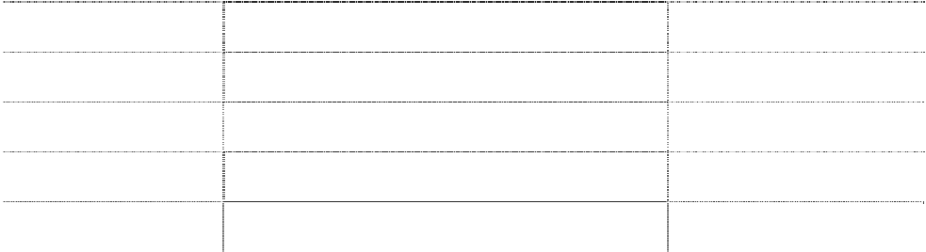

##### (二) 税收优惠及批文

**1、 母公司**

2008 年 12 月 16 日，该公司被深圳市科技和信息局、深圳市财政局、深圳市 国家税务局、深圳市地方税务局认定（证书号 GR200844200190）为高新技术 企业，有效期为三年。2010 年度减按 15%计算缴纳企业所得税。

##### 2、 合并范围内子公司及孙公司

**（1）选择享受两免三减半税收优惠政策的企业**

经 2007 年 4 月 10 日深圳市福田区国家税务局深国税福减免[2007]0084 号文

《深圳市国家税务局减、免税批准通知书》批准，深圳市金证软银科技有限公 司从开始获利年度起，第 1 年至第 2 年的经营所得免征所得税，第 3 年至 5 年减半征收所得税。该公司 2007 年度为第一个获利年度，2007、2008 年度免 征企业所得税，2009、2010 年度减半征收企业所得税。

2008 年 12 月 16 日，该公司被深圳市科技和信息局、深圳市财政局、深圳市 国家税务局、深圳市地方税务局认定（证书号 GR200844200191）为高新技术 企业，有效期为三年。2010 年度减按 15%计算缴纳企业所得税。 根据国发[2007]39 号《关于实施企业所得税过渡优惠政策的通知》：企业所得 税过渡优惠政策与新税法及实施条例规定的优惠政策存在交叉的，由企业选择 最优惠的政策执行，不得叠加享受，且一经选择，不得改变。深圳市金证软银 科技有限公司选择上述两免三减半税收优惠政策，即 2010 年实际执行的企业 所得税税率分别为 11%。

##### （2）享受高新技术企业所得税税收优惠的企业

①2008 年 12 月 29 日，上海金证高科技有限公司被上海市科学技术委员会、 上海市财政局、上海市国家税务局、上海市地方税务局认定（证书号

GR200831001604）为高新技术企业，有效期为三年。上海金证高科技有限公司 2010 年度减按 15%计算缴纳企业所得税。

②2009 年 6 月 27 日，深圳市齐普生信息科技有限公司被深圳市科技和信息局、 深圳市财政局、深圳市国家税务局、深圳市地方税务局认定（证书号 GR200944200145）为高新技术企业，有效期为三年。深圳市齐普生信息科技有 限公司 2010 年度减按 15%计算缴纳企业所得税。

##### （3）享受软件及集成电路设计税收优惠的企业

①2009 年 12 月 30 日深圳市金慧盈通数据服务有限公司收到深圳市福田区国 家税务局“深国税福 减免备案 [2009]240 号” 税收优惠登记备案通知书：经 审核，其符合软件及集成电路设计企业的税收优惠有关规定，同意其从开始获 利年度起，两年免征企业所得税，三年减半征收企业所得税。2009 年度为第 一个获利年度，2010 年度深圳市金慧盈通数据服务有限公司免征企业所得税。

②2010 年 8 月 11 日本公司之孙公司深圳市金华威数码科技有限公司收到深圳 市福田区国家税务局“深国税福 减免备案【2010】334 号”税收优惠登记备 案通知书：经审核，其符合软件及集成电路设计企业的税收优惠有关规定，同 意其从开始获利年度起，两年免征企业所得税，三年减半征收企业所得税。2009 年度为第一个获利年度，2010 年度深圳市金华威数码科技有限公司免征企业 所得税。

##### （4）享受企业所得税过渡优惠政策的企业

根据 2007 年 3 月 16 日经第十届全国人大会议审议通过的《中华人民共和国企 业所得税法》和《国务院关于实施企业所得税过渡优惠政策的通知》（国发〔2007〕 39 号），自 2008 年 1 月 1 日起，本公司以及所属在深圳市的子公司（是指 2007

年 3 月 16 日以前经工商登记管理机关登记设立的公司）在新税法施行后 5 年 内逐步过渡到法定税率，其中 2008 年按 18%税率执行，2009 年按 20%税率执 行，2010 年按 22%税率执行，2011 年按 24%税率执行，2012 年按 25%税率执行。 即深圳市金至典科技有限公司 2010 年度按应纳税所得额的 22%计算缴纳企业所 得税。



|  |  |  |  |  |  |  |  |
| --- | --- | --- | --- | --- | --- | --- | --- |
| **四、 企业合并及合并财务报表** 本节下列表式数据中的金额单位，除非特别注明外均为人民币万元。  **(一) 子公司的情况**  **1、 通过设立或投资等方式取得的子公司：** |  | | | | | | |
|  |  |  |  |  |  |  | 少数股东权 |
|  |  | 实质上构成对子公 |  | 表决权 |  |  |  |
| 子公司 注册 | 期末实际 |  | 合计持股 |  | 是否合 | 少数股东权益 | 益中用于冲 |
| 子公司全称 企业类型 经营范围 |  | 司净投资的其他项 |  | 比例 |  |  |  |
| 类型 资本 | 投资额 | 目余额 | 比例(%) | (%) | 并报表 | （元） | 减少数股东  损益的金额 |
| 深圳市金证博泽科技有限 全资子 计算机应用系统及配套设施的技术开 |  |  |  |  |  |  |  |
| 有限公司 5000  公司 公司 发、销售等 | 1000 |  | 100 | 100 | 是 |  |  |
| 全资子 计算机应用系统及配套设备的技术开 |  |  |  |  |  |  |  |
| 上海金证高科技有限公司 有限公司 300  公司 发、生产等 | 300 |  | 100 | 100 | 是 |  |  |
| 深圳市金至典科技有限公 控股子 计算机软、硬件及配套设备的技术开 |  |  |  |  |  |  |  |
| 有限公司 100  司 公司 发等。 | 80 |  | 80 | 80 | 是 | 629,184.71 |  |
| 北京北方金证科技有限公 全资子 技术开发、服务、转让、咨询、培训； |  |  |  |  |  |  |  |
| 有限公司 300  司 公司 销售开发后的产品、计算机等 | 300 |  | 100 | 100 | 是 |  |  |
| 成都市金证科技有限责任 全资子 计算机应用系统及配套设备的技术开 |  |  |  |  |  |  |  |
| 有限公司 300  公司 公司 发、生产等 | 300 |  | 100 | 100 | 是 |  |  |
| 全资子 计算机应用系统及配套设备的技术开 |  |  |  |  |  |  |  |
| 广州市金证科技有限公司 有限公司 300  公司 发。批发和零售贸易等 | 300 |  | 100 | 100 | 是 |  |  |
| 计算机应用系统及配套设备的技术咨 |  |  |  |  |  |  |  |
| 深圳市金慧盈通数据服务 控股子 |  |  |  |  |  |  |  |
| 有限公司 1,700 询、技术开发、销售、运行、维护管  有限公司 公司 | 1,000 |  | 58.83 | 58.83 | 是 | 6,184,044.09 |  |
| 理服务；电子产品、通讯器等 |  |  |  |  |  |  |  |



少数股东权

实质上构成对子公

表决权

子公司全称

子公司

企业类型

类型

注册

资本

经营范围

期末实际

司净投资的其他项

投资额

合计持股

比例(%)

益中用于冲

比例

是否合

并报表

少数股东权益

（元）

减少数股东

目余额 (%)

损益的金额

深圳市齐普生信息科技有 控股子 计算机软硬件产品及其配套设备的技

有限公司 5,000 2,650

53

53 是

39,198,653.11

限公司 公司 术开发、销售、维修等

控投子

计算机软硬件产品、楼宇智能化产

深圳市金华威数码科技有 公司的

有限公司 2,000 品、通讯产品及其配套设备的技术开

2,000

100

100

是

限公司

全资子

发和销售等

公司

深圳市金证软银科技有限 全资子 计算机应用系统及配套设备的技术开

有限公司 300 300

100

100

是

公司 公司 发、销售等

计算机应用系统及配套设备的技术开

成都金证信息技术有限公 全资子 发、生产、销售、运行维护管理服务；

有限公司 10,000 10,000 100 100 是

司 公司 软件产品的研究开发及销售；IT 外包

业务等

##### 2、 通过同一控制下的企业合并取得的子公司：无

**3、 通过非同一控制下的企业合并取得的子公司：无。**

**(二) 特殊目的主体或通过受托经营或承租等方式形成控制权的经营实体：无。 (三) 报告期内合并报表范围的变更情况：**

1、 本年度本公司出资设立全资子公司深圳市金证博泽科技有限公司，公司的基本 情况见“附注四（一）、1、通过设立或投资等方式取得的子公司”，截止 2010

年 12 月 31 日深圳市金证博泽科技有限公司尚未开始经营。

2、 为降低管理成本，提高效率，本公司原控股子公司沈阳市金证科技有限公司于

2010 年 11 月注销完毕，2010 年 1-11 月沈阳市金证科技有限公司实现的净利润 为-66,273.53 元，经营活动现金净流量合计-35,604.42 元。

##### (四) 报告期内新纳入合并范围的主体和不再纳入合并范围的主体：

本公司 2010 年度出资设立全资子公司深圳市金证博泽科技有限公司纳入合并范

围；本公司原控股子公司沈阳市金证科技有限公司于 2010 年 11 月注销完毕，注销 完毕后不再纳入合并范围。

##### (五) 报告期内发生的同一控制下企业合并：无

**(六) 报告期内发生的非同一控制下的企业合并：无。**

**(七) 报告期内出售丧失控制权的股权而减少子公司：无。 五、 合并财务报表主要项目注释**

（以下金额单位若未特别注明者均为人民币元）

##### (一) 货币资金

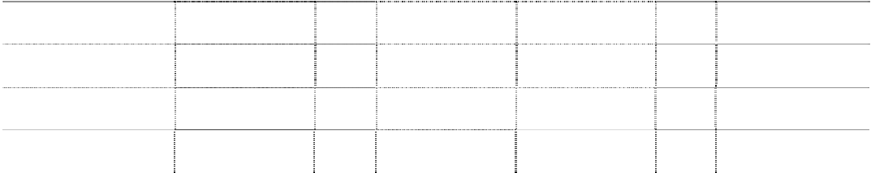

|  |  |  |  |  |  |  |
| --- | --- | --- | --- | --- | --- | --- |
| 项 目 |  | 期末数 |  |  | 年初数 |  |
|  | 原币 | 汇率 | 折人民币 | 原币 | 汇率 | 折人民币 |
| 现金 |  |  | 651,060.65 |  |  | 537,690.26 |
| 其中：人民币 | 651,060.65 |  | 651,060.65 | 537,690.26 |  | 537,690.26 |
| 银行存款 |  |  | 299,091,573.51 |  |  | 331,798,634.74 |
| 其中：人民币 | 299,091,573.51 |  | 299,091,573.51 | 331,798,634.74 |  | 331,798,634.74 |

|  |  |  |  |  |
| --- | --- | --- | --- | --- |
| 其他货币资金 | 12,884,685.42 | 12,884,685.42 | 4,765,930.39 | 4,765,930.39 |
| 其中：存出保证金 | 9,542,073.39 | 9,542,073.39 | 4,747,633.90 | 4,747,633.90 |
| 存出投资款 | 3,342,612.03 | 3,342,612.03 | 18,296.49 | 18,296.49 |
| 合 计 |  | 312,627,319.58 |  | 337,102,255.39 |

注：期末货币资金中含受限制的货币资金明细情况如下：

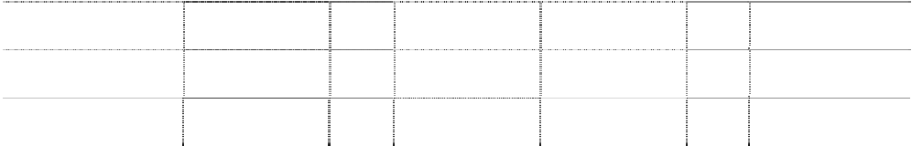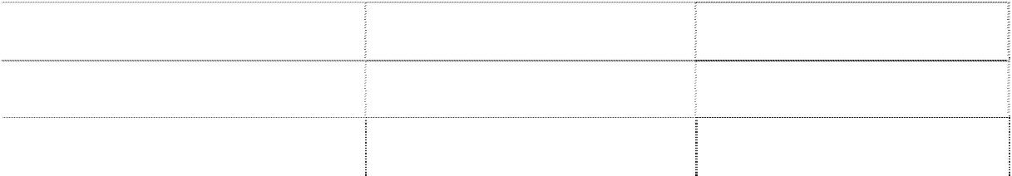

|  |  |  |
| --- | --- | --- |
| 项 目 银行承兑汇票保证金 | 期末数 | 年初数  1,000,000.00 |
| 保函保证金、履约保证金 | 9,542,073.39 | 3,747,633.90 |
| 合 计 | 9,542,073.39 | 4,747,633.90 |

##### (二) 交易性金融资产



种

类

期末公允价值

年初公允价值

交易性权益工具投资

79,850.00

91,675.00

**(三) 应收票据**



种

类

期末数

年初数

银行承兑汇票

34,442,436.39

18,799,888.02

注：1．期末无已质押的应收票据。

2．本期无因出票人无力履约而将票据转为应收账款的票据。

3．截止期末已背书未到期的银行承兑汇票金额为 48,792,950.24 元；已贴现未到期

的银行承兑汇票为 40,675,021.31 元。 已经背书给其他方但尚未到期的票据前五名如下：

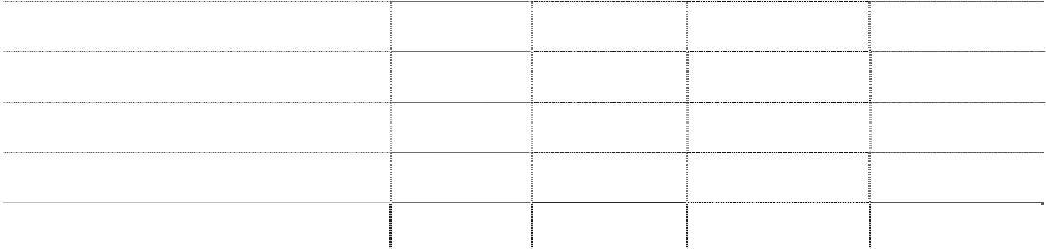

|  |  |  |  |  |
| --- | --- | --- | --- | --- |
| 出票单位 中国普天信息产业股份有限公司 | 出票日期  201012-29 | 到期日  2011-6-29 | 金额  11,023,099.00 | 备注 |
| 神州数码信息系统有限公司 | 2010-7-19 | 2011-1-19 | 4,128,152.00 |  |
| 深圳市星火电子工程公司 | 2010-12-3 | 2011-6-3 | 3,683,078.00 |  |
| 快威科技集团有限公司 | 2010-11-15 | 2011-5-15 | 2,098,800.00 |  |
| 北京航天长峰科技工业集团有限公司 | 2010-10-27 | 2011-4-26 | 2,010,600.00 |  |

4．期末应收票据中无持本公司 5％以上（含 5％）表决权股份的股东单位及其他关 联方票据。

##### (四) 应收账款

**1、 应收账款按种类披露**

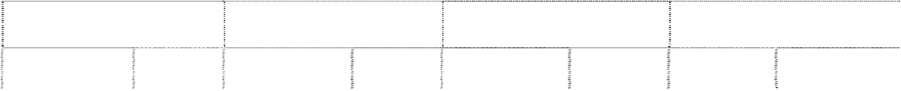

期末数

年初数

种类

账面余额

坏账准备

账面余额

坏账准备

金额

比例(%)

金额

比例(%)

金额

比例(%)

金额

比例(%)

单项金额重大并单项计提

坏账准备的应收账款

按组合计提坏账准备的应收账款

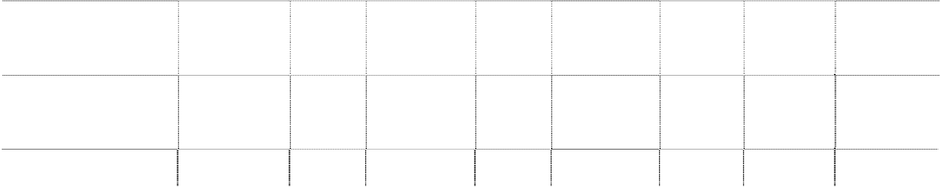

具有类似信用风险特征的

|  |  |  |  |  |  |  |  |
| --- | --- | --- | --- | --- | --- | --- | --- |
| 应收账款 131,438,385.26  单项金额虽不重大但单项 | 98.60 | 8,098,525.85 | 81.23 | 93,461,050.75 | 98.04 | 5,181,848.62 | 73.47 |
| 计提坏账准备的应收账款 1,871,561.24 | 1.40 | 1,871,561.24 | 18.77 | 1,871,561.24 | 1.96 | 1,871,561.24 | 26.53 |
| 合计 133,309,946.50 | 100.00 | 9,970,087.09 | 100.00 | 95,332,611.99 | 100.00 | 7,053,409.86 | 100.00 |

##### 应收账款种类的说明：

（1）单项金额重大的应收账款：系指占期末余额 10％以上且金额在 500 万元以上 的应收账款。

（2）单项金额虽不重大但单项计提坏账准备的应收账款：存在客观的证据表明将无 法按应收款项的原有条款收回的款项。 **组合中，按账龄分析法计提坏账准备的应收账款：**

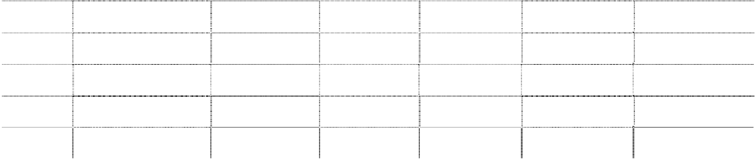

|  |  |  |  |  |  |  |
| --- | --- | --- | --- | --- | --- | --- |
| 账龄 | 账面余额 | 期末数 |  | 账面余额 | 年初数 |  |
|  |  |  | 坏账准备 |  |  | 坏账准备 |
|  | 金额 | 比例(%) |  | 金额 | 比例(%) |  |
| 1 年以内 | 110,974,769.06 | 84.43 | 5,548,738.38 | 86,626,929.82 | 92.69 | 4,331,346.50 |
| 1 至 2 年 | 16,351,822.35 | 12.44 | 1,308,145.78 | 5,040,876.24 | 5.39 | 404,204.60 |
| 2 至 3 年 | 2,714,187.44 | 2.06 | 542,837.49 | 1,501,082.74 | 1.61 | 300,216.55 |
| 3 年以上 | 1,397,606.41 | 1.07 | 698,804.20 | 292,161.95 | 0.31 | 146,080.97 |
| 合计 | 131,438,385.26 | 100.00 | 8,098,525.85 | 93,461,050.75 | 100.00 | 5,181,848.62 |

##### 2、期末单项金额虽不重大但单项计提坏账准备的应收账款



应收款项内容

账面金额

坏账准备金额

计提比例(%)

理 由

天一证券

1,800,000.00

1,800,000.00

100

注

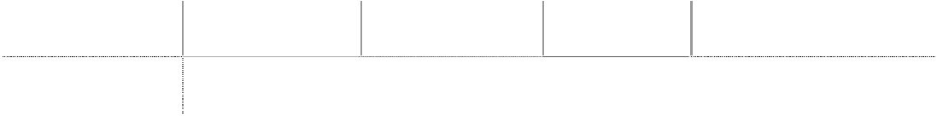

零星客户

71,561.24

71,561.24

100

注

合计

1,871,561.24

1,871,561.24

注： 2006 年度本公司根据天一证券有限责任公司的经营状况，对其应收账款

1,800,000.00 元全额计提了坏账准备。零星客户欠款 71,561.24 元因合同纠纷、逾期三年以上

未能收回等原因于 2006 年度全额计提了坏账准备。 **3、本期无已全额计提坏账准备，或计提坏账准备的比例较大，但在本期又全额收**

##### 回或转回，或在本期收回或转回比例较大的应收账款。 4、 本期无通过重组等其他方式收回的应收账款。

**5、 本期因长期挂账无法收回，实际核销的应收账款 265,000.00 元。**

**6、 期末应收账款中无持本公司 5％以上（含 5％）表决权股份的股东单位的欠款。**

**7、 期末应收账款中欠款金额前五名**

|  |  |  |  |  |
| --- | --- | --- | --- | --- |
| 债务人排名 第一名 | 与本公司关系 非关联方 | 金额  7,828,079.00 | 年限  1 年以内 | 占应收账款总额的比例%  5.87 |
| 第二名 | 非关联方 | 5,479,613.60 | 1-2 年 | 4.11 |
| 第三名 | 非关联方 | 3,900,000.00 | 1 年以内 | 2.93 |
| 第四名 | 非关联方 | 3,799,965.00 | 1 年以内 | 2.85 |
| 第五名 | 非关联方 | 3,346,243.42 | 1 年以内 | 2.51 |
| 合 计 |  | 24,353,901.02 |  | 18.27 |

**8、 期末应收账款中无应收关联方账款。**

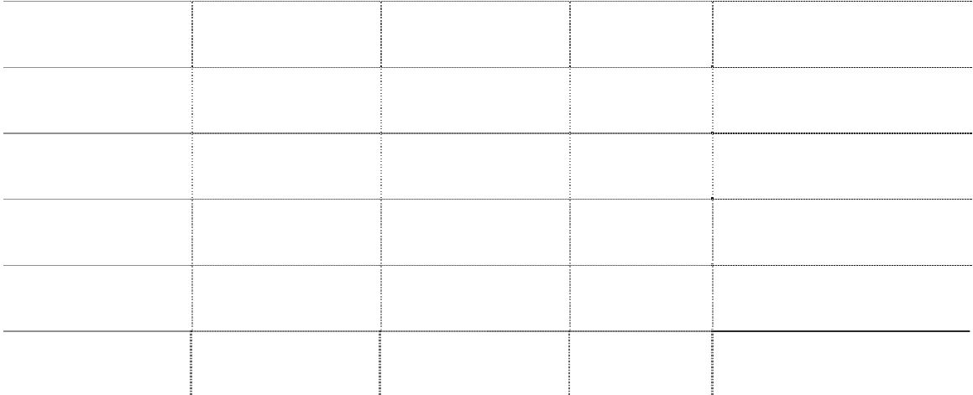

**(五) 预付款项**

**1、 预付款项按账龄列示**

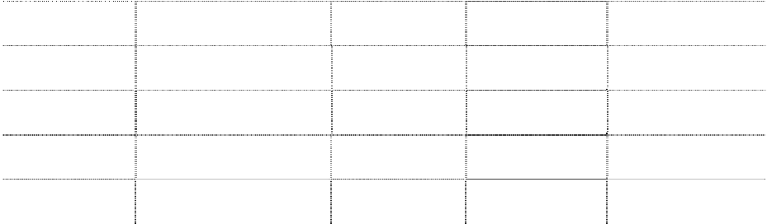

期末数

年初数

|  |  |  |  |  |
| --- | --- | --- | --- | --- |
| 项 目 | 金额 | 比例% | 金额 | 比例% |
| 1 年以内 | 31,848,686.17 | 95.80 | 19,269,945.85 | 80.94 |
| 1-2 年 | 1,006,258.73 | 3.03 | 4,146,345.72 | 17.42 |
| 2-3 年 | 43,800.00 | 0.13 | 32,866.64 | 0.14 |
| 3 年以上 | 345,252.04 | 1.04 | 358,572.04 | 1.50 |
| 合计 | 33,243,996.94 | 100.00 | 23,807,730.25 | 100.00 |

**2、 期末预付款项金额前五名单位情况**

|  |  |  |  |
| --- | --- | --- | --- |
| 单位名称  华为终端有限公司 | 与本公司关系  非关联方 | 欠款金额  12,144,116.83 | 比例%  36.53 |
| 深圳市华康信息技术有限公司 | 非关联方 | 3,054,852.00 | 9.19 |
| 华为技术服务有限公司 | 非关联方 | 1,355,704.00 | 4.08 |
| 杭州迪普科技有限公司 | 非关联方 | 1,100,120.58 | 3.31 |
| 上海惠普有限公司 | 非关联方 | 1,059,402.31 | 3.19 |
| 合计 |  | 18,714,195.72 | 56.30 |

**3、 期末预付账款余额中无预付持公司 5%(含 5%)以上表决权股份的股东单位的款 项。**

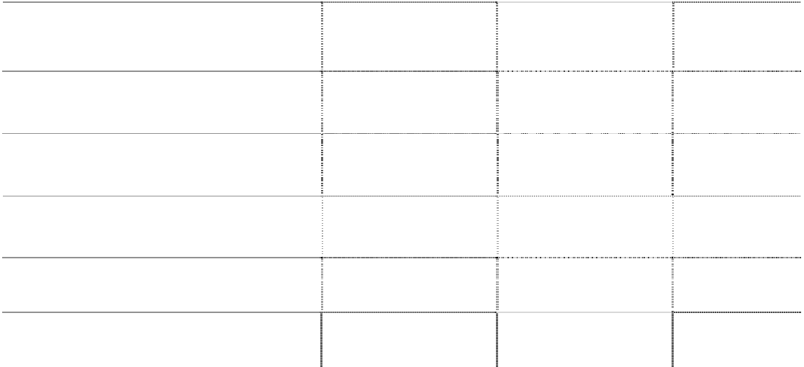

**(六) 其他应收款**

**1、 其他应收款按种类披露**

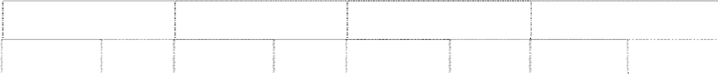

期末数

年初数

种类

账面余额

坏账准备

账面余额

坏账准备

金额

比例(%)

金额

比例(%)

金额

比例(%)

金额

比例(%)

单项金额重大并单项计提

坏账准备的应收账款

按组合计提坏账准备的应收账款



具有类似信用风险特征的

|  |  |  |  |  |  |  |  |
| --- | --- | --- | --- | --- | --- | --- | --- |
| 应收账款 20,160,380.10  单项金额虽不重大但单项 | 85.06 | 1,455,642.45 | 29.13 | 17,546,121.41 | 78.61 | 1,265,683.39 | 20.95 |
| 计提坏账准备的应收账款 3,541,460.33 | 14.94 | 3,541,460.33 | 70.87 | 4,774,400.49 | 21.39 | 4,774,400.49 | 79.05 |
| 合计 23,701,840.43 | 100.00 | 4,997,102.78 | 100.00 | 22,320,521.90 | 100.00 | 6,040,083.88 | 100.00 |

##### 其他应收款种类的说明：

（1）单项金额重大的其他应收款：系指占期末余额 10％以上且金额在 500 万元以 上的其他应收款。

（2）单项金额虽不重大但单项计提坏账准备的其他应收款：存在客观的证据表明将 无法按其他应收款的原有条款收回的款项。

##### 组合中，按账龄分析法计提坏账准备的其他应收款：

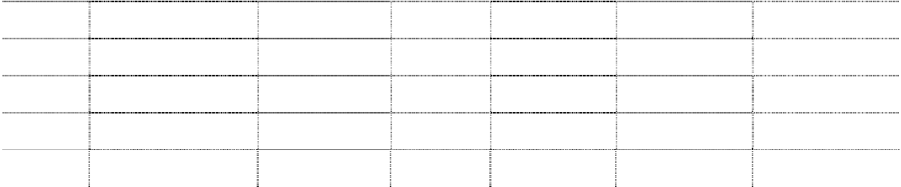

期末数

年初数

账面余额

账面余额

账龄

金额

比例(%)

坏账准备

金额

比例(%)

坏账准备

1 年以内

16,839,100.41

83.53 840,944.33

10,676,305.01

60.85

533,814.76

1 至 2 年

2,100,682.24

10.42 168,054.58

5,604,743.61

31.94

447,695.15

2 至 3 年

545,517.40

2.71 109,103.48

1,161,209.74

6.62

232,241.95

3 年以上

675,080.05

3.34 337,540.06

103,863.05

0.59

51,931.53

合计

20,160,380.10

100.00 1,455,642.45

17,546,121.41

100.00

1,265,683.39

**2、期末单项金额虽不重大但单项计提坏账准备的应收账款**

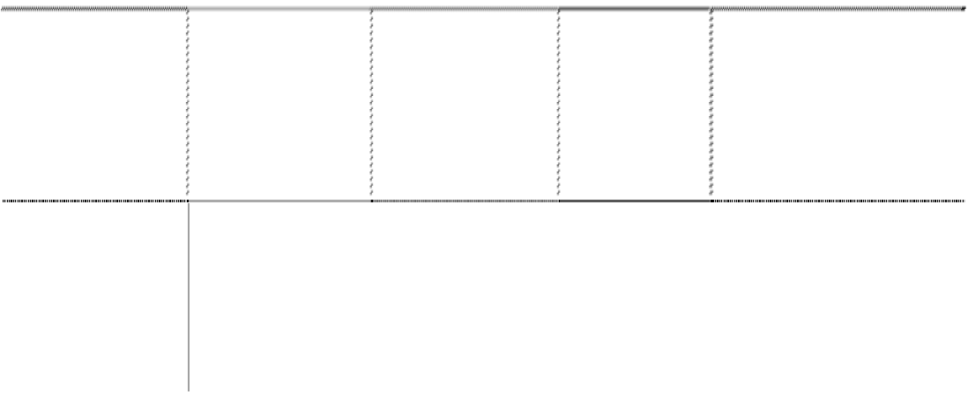

应收款项内容

账面金额

坏账准备金额

计提比例(%)

理 由

天一证券

3,541,460.33

3,541,460.33

100.00

注

合计

3,541,460.33

3,541,460.33

100.00

注：期末单项金额重大或虽不重大但单独计提减值准备的其他应收款为虽不重大但 单独计提减值准备的其他应收款，详见本附注十、（一）。

##### 3、 本期收到原已经全额计提坏账准备的天一证券有限责任公司往来款项合计

**1,232,940.16 元，具体详见本附注十、（一）。**

**4、 本期无实际核销的其他应收款。**

**5、 期末其他应收款中无持本公司 5％以上（含 5％）表决权股份的股东单位的欠 款。**

**6、 期末其他应收款中欠款金额前五名**

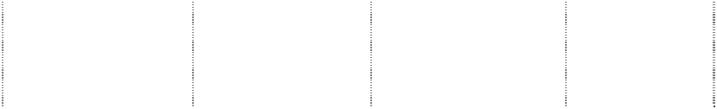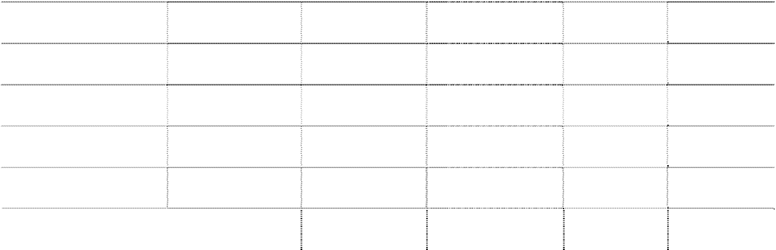

占其他应收款

债务人排名

与本公司的关系 性质或内容

欠款金额

账 龄

总额的比例%

第一名

第二名

非关联方

非关联方

投标保证金

5,931,865.50

25.03 1 年以内

质押保证金

3,541,460.33

14.94

3 年以上

第三名

非关联方 备用金

1,113,594.50

4.70

1-2 年

第四名

非关联方 房租，水电费

1,100,903.88

4.64

1 年以内

第五名

非关联方 履约保证金

979,000.00

4.13

1 年以内

合计

12,666,824.21

53.44

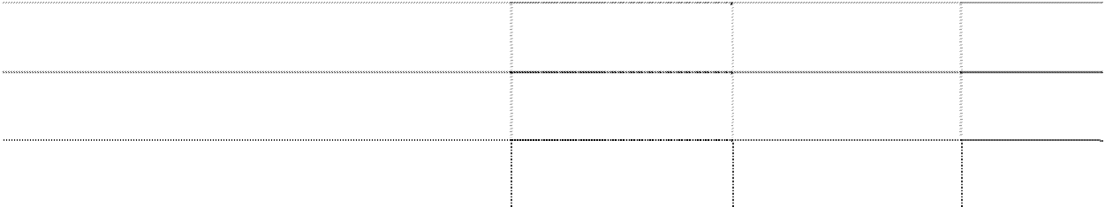

**7、 期末其它应收账款中应收关联方—深圳市金证卡尔电子有限公司往来款余额 合计 346,232.24 元，具体见“附注六、关联方关系及其交易”。**

**(七) 存货**

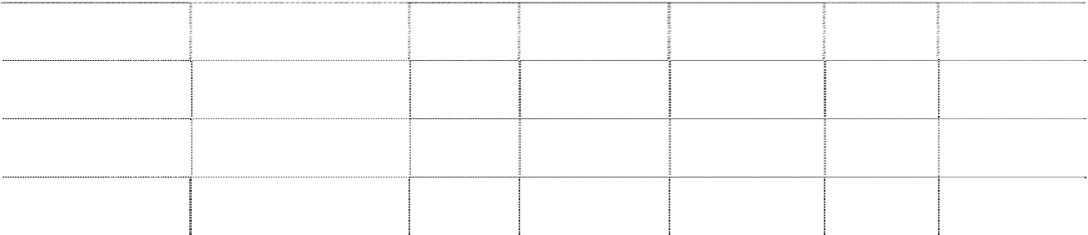

期末数

年初数

项 目

金额

跌价准备

净额

金额

跌价准备 净额

在产品—工程成本

65,824,741.80

65,824,741.80 78,229,118.51

78,229,118.51

库存商品

37,941,537.16 168,596.85 37,772,940.31 25,395,867.67 177,814.12 25,218,053.55

发出商品

94,860,435.52

94,860,435.52 118,749,134.47

118,749,134.47

合计

198,626,714.48 168,596.85 198,458,117.63 222,374,120.65 177,814.12222,196,306.53

注：期末“存货—发出商品”为按相关合同约定已发出商品，但未完成合同而未办 理结算的商品成本。

存货跌价准备

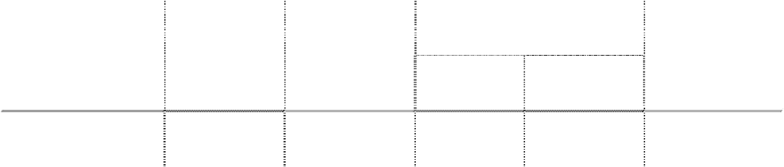

本期减少

项目

年初数

本期计提额

期末数

转回 转销

库存商品

177,814.12

9,217.27

168,596.85

##### (八) 可供出售金融资产

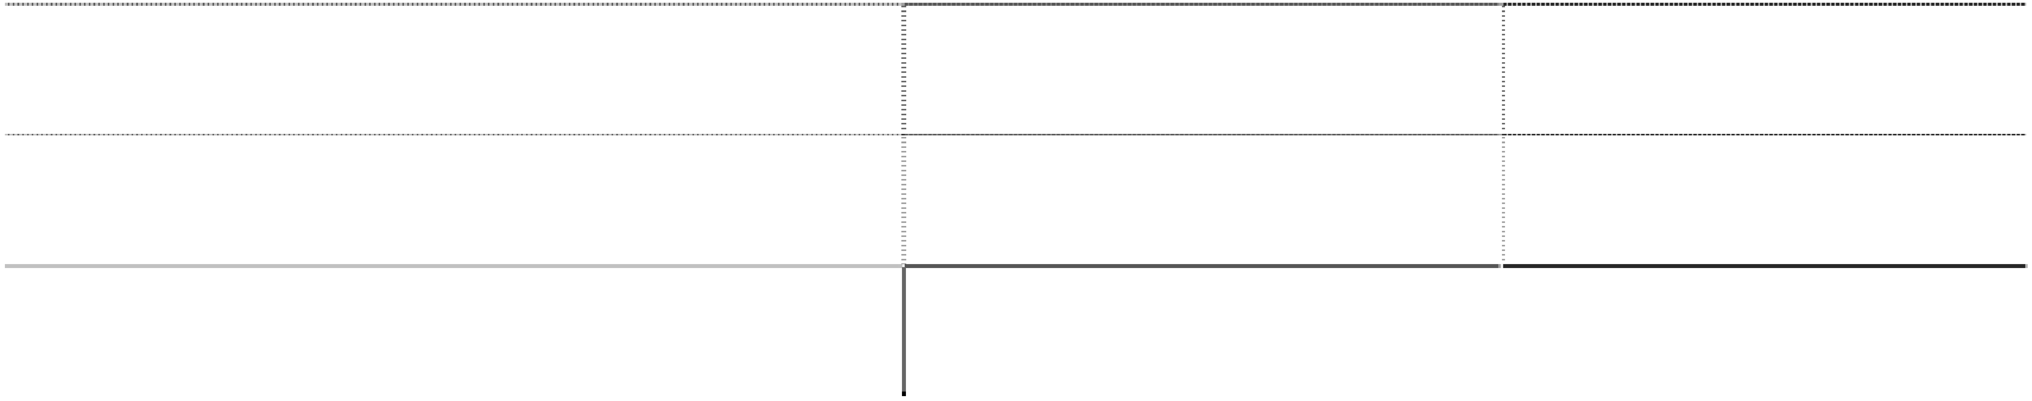

项 目

期末公允价值

年初公允价值

可供出售权益工具

15,000,000.00

15,000,000.00

|  |  |  |  |  |  |
| --- | --- | --- | --- | --- | --- |
|  | 其中：持有金融机构理财产品 | 15,000,000.00 | | 15,000,000.00 | |
| 合 | 计 | 15,000,000.00 | | 15,000,000.00 | |
| 期末持有金融机构理财产品明细情况如下： | | | | | |
| 项 目 | | 投资成本 | 期末公允价值 | 备 注 |  |
| 宁波银行“公司理财平衡型 22 号”理财产品 | | 5,000,000.00 | 5,000,000.00 | 1 |  |
| 招商银行“点贷成金 7 天产品”理财产品 | | 10,000,000.00 | 10,000,000.00 | 2 |  |
| 合 计 | | 15,000,000.00 | 15,000,000.00 |  |  |

注 1：宁波银行“公司理财平衡型 22 号”理财产品，期末公允价值为 500 万元。该

理财产品于 2011 年 1 月 6 日已经赎回。

注 2：招商银行“点贷成金 7 天产品”理财产品，期末公允价值为 1000 万元，该理

财产品于 2011 年 2 月 1 日已经赎回。

##### (九) 长期应收款

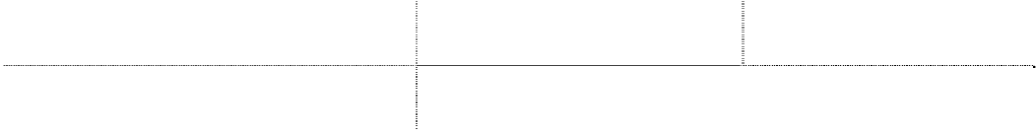

项目

期末数

期初数

承接基础设施建设项目前期垫款

18,306,000.00

---

注：上述款项中：1800 万元系支付洪雅发展投资控股有限责任公司“洪雅县机械化 工产业园区、建材产业园区、生态食品加工产业园区基础设施建设项目”已投入建 设的工程费用等前期工作费用；30.60 万元系计提应收取的该笔资金占用利息。具 体见“附注十、其他重大事项—（三）”。

##### (十) 长期股权投资

|  |  |  |  |  |  |  |  |  |
| --- | --- | --- | --- | --- | --- | --- | --- | --- |
| 尔电子有限公 权益法  司 | 6,367,618.29 | 1,091,197.14 | 7,458,815.43 | 19 | 19 | 无 | 无 | 无 |
| 北京金证海通  成本法  科技有限公司 | 1.00 |  | 1.00 | 16 | 16 | 无 | 无 | 无 |
| 合计 | 6,367,619.29 | 1,091,197.14 | 7,458,816.43 |  |  |  |  |  |

注：本公司于 2004 年 6 月以人民币 1 元的价格购入北京海通新星系统集成有限公司 的 16%的股权，北京海通新星系统集成有限公司更名为北京金证海通科技有限公司。



在被投

在被投

资单位

本期计

初始投资

资单位

减值

本期现

被投资单位 核算方法

期初余额

增减变动

期末余额

表决权

提减值

成本 持股比 准备 金红利

比例 准备

例(%)

(%)

深圳市金证卡

##### (十一) 固定资产原价及累计折旧



|  |  |  |  |  |  |
| --- | --- | --- | --- | --- | --- |
| 项目 一、账面原值合计 | 年初数  113,170,732.77 |  | 本期增加  10,450,053.53 | 本期减少  2,262,658.16 | 期末数  121,358,128.14 |
| 房屋及建筑物 | 89,822,315.02 |  | 4,953,033.90 |  | 94,775,348.92 |
| 办公及电子设备 | 18,220,282.73 |  | 4,474,954.81 | 1,444,434.16 | 21,250,803.38 |
| 运输设备 | 2,385,581.14 |  | 938,005.00 | 623,800.00 | 2,699,786.14 |
| 其他设备 | 2,742,553.88 |  | 84,059.82 | 194,424.00 | 2,632,189.7 |
|  |  | 本期新增 | 本期计提 |  |  |
| 二、累计折旧合计 | 17,939,079.06 |  | 9,215,417.17 | 2,091,943.21 | 25,062,553.02 |
| 房屋及建筑物 | 5,077,146.82 |  | 4,668,045.79 |  | 9,745,192.61 |
| 办公及电子设备 | 10,242,722.26 |  | 3,942,082.47 | 1,343,107.77 | 12,841,696.96 |
| 运输设备 | 1,293,924.38 |  | 288,671.39 | 592,610.00 | 989,985.77 |
| 其他设备 | 1,325,285.60 |  | 316,617.52 | 156,225.44 | 1,485,677.68 |
| 三、减值准备合计 | 202,283.57 |  | 518,432.71 | 369.22 | 720,347.06 |
| 房屋及建筑物 |  |  |  |  |  |
| 办公及电子设备 | 120,857.90 |  | 156,721.76 | 369.22 | 277,210.44 |
| 运输设备 |  |  | 63,990.00 |  | 63,990.00 |
| 其他设备 | 81,425.67 |  | 297,720.95 |  | 379,146.62 |
| 四、固定资产账面价值合计 | 95,029,370.14 |  | 10,450,053.53 | 9,904,195.61 | 95,575,228.06 |
| 房屋及建筑物 | 84,745,168.20 |  | 4,953,033.90 | 4,668,045.79 | 85,030,156.31 |
| 办公及电子设备 | 7,856,702.57 |  | 4,474,954.81 | 4,199,761.40 | 8,131,895.98 |
| 运输设备 | 1,091,656.76 |  | 938,005.00 | 383,851.39 | 1,645,810.37 |
| 其他设备 | 1,335,842.61 |  | 84,059.82 | 652,537.03 | 767,365.40 |

注：本期由在建工程转入固定资产原价为 4,953,033.90 元。

##### (十二) 在建工程

**1、 在建工程明细**

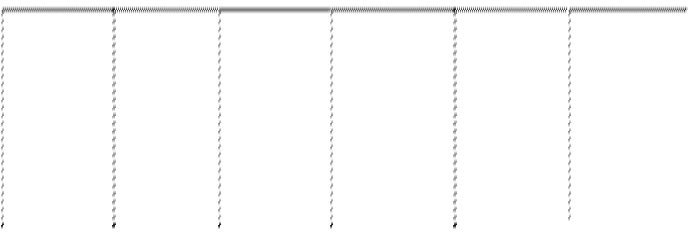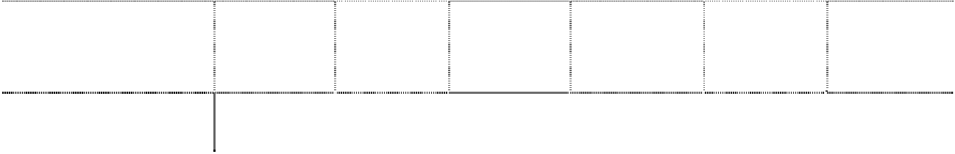

期末数

年初数

项 目

账面余额

减值准备

账面价值

账面余额

减值准备

账面价值

成都金证信息软件、服务

外包及金融后台服务基地

187,400.00

187,400.00

合 计

187,400.00

187,400.00

**2、 重大在建工程项目变动情况**



其中：

本期

本期

利息资

利息

转入固定 其他 工程

利息

资金 期末

工程项目名称

预算数

年初余额 本期增加

本化累

资本

资产 减少 进度 资本 来源 余额

计金额 化率

化金

(%)

额

成都金证信息软件、服

务外包及金融后台服 务基地

500,000,000.00

187,400.00

尚未正式开工

自筹 187,400.00

合计

500,000,000.00

187,400.00

尚未正式开工

自筹 187,400.00

**(十三) 无形资产**



|  |  |  |  |  |  |
| --- | --- | --- | --- | --- | --- |
| 项目  **1．账面原值合计** | 年初数  **8,821,022.91** | 本期增加  **181,127.33** | 本期减少 | 期末数 | **9,002,150.24** |
| 安装打包软件 | 3,800.00 |  |  |  | 3,800.00 |
| 网络安全管理系统 | 100,000.00 |  |  |  | 100,000.00 |
| 高新区土地使用权 | 4,499,537.00 |  |  |  | 4,499,537.00 |
| 金蝶软件 |  | 13,500.00 |  |  | 13,500.00 |
| 江民KV网络版 | 5,982.91 |  |  |  | 5,982.91 |
| CK软件-500注册用户 |  | 4,273.50 |  |  | 4,273.50 |
| 金和OA系统 |  | 82,051.28 |  |  | 82,051.28 |
| intel开发工具(证券期货) | 16,355.00 |  |  |  | 16,355.00 |
| intel开发工具(成都研发) | 8,288.00 |  |  |  | 8,288.00 |
| 商标 | 20,300.00 |  |  |  | 20,300.00 |
| 迪华龙DESS券商端系统软件 | 1,000,000.00 |  |  |  | 1,000,000.00 |
| MIMIX软件 | 327,400.00 |  |  |  | 327,400.00 |
| 备份复制软件 | 50,400.00 |  |  |  | 50,400.00 |



|  |  |  |  |
| --- | --- | --- | --- |
| 网络卫士防火墙系统V3 | 56,000.00 |  | 56,000.00 |
| 港股行情软件 | 93,380.00 |  | 93,380.00 |
| 网上交易行情系统 | 203,000.00 |  | 203,000.00 |
| 迪华龙DESS证券短信服务系统 | 300,000.00 |  | 300,000.00 |
| 金股信移动证券软件1.0 | 150,000.00 |  | 150,000.00 |
| NetWorker备份软件 | 164,793.00 |  | 164,793.00 |
| 金融数据库系统V4.0 | 60,000.00 |  | 60,000.00 |
| CA xosoft r4.0 | 101,500.00 |  | 101,500.00 |
| 灾备数据库管理系统软件 | 506,400.00 |  | 506,400.00 |
| 手机炒股系统软件 | 300,000.00 |  | 300,000.00 |
| 港股行情系统软件（2） | 40,096.00 |  | 40,096.00 |
| 灾备数据库同步管理系统软件 | 300,000.00 |  | 300,000.00 |
| 金蝶财务软件 | 21,000.00 |  | 21,000.00 |
| TREND趋势防病毒软件 | 20,000.00 |  | 20,000.00 |
| 语音合成系统 |  | 22,564.10 | 22,564.10 |
| 金蝶系统 | 165,531.00 | 8,204.27 | 173,735.27 |
| RAS II 2.0 | 17,500.00 |  | 17,500.00 |
| 网站系统 | 221,860.00 |  | 221,860.00 |
| IT服务交付管理系统 | 49,900.00 |  | 49,900.00 |
| WPS企业用户专业版 |  | 4,358.97 | 4,358.97 |
| 正版微软操作系统 |  | 46,175.21 | 46,175.21 |
| 金蝶软件 | 18,000.00 |  | 18,000.00 |
| **2．累计摊销合计** | **2,454,573.16** | **940,869.55** | **3,395,442.71** |
| 安装打包软件 | 3,103.17 | 696.83 | 3,800.00 |
| 网络安全管理系统 | 61,666.79 | 20,000.04 | 81,666.83 |
| 高新区土地使用权 | 281,710.08 | 93,903.36 | 375,613.44 |
| 金蝶软件 |  | 2,025.00 | 2,025.00 |
| 江民KV网络版 | 414.30 | 994.32 | 1,408.62 |
| CK软件-500注册用户 |  | 427.38 | 427.38 |
| 金和OA系统 |  | 8,205.12 | 8,205.12 |



|  |  |  |  |  |
| --- | --- | --- | --- | --- |
| intel开发工具(证券期货) | 5,451.60 | 3,270.96 |  | 8,722.56 |
| intel开发工具(成都研发) | 1,795.69 | 1,657.56 |  | 3,453.25 |
| 商标 | 16,484.88 | 3,681.79 |  | 20,166.67 |
| 迪华龙DESS券商端系统软件 | 700,000.14 | 200,000.04 |  | 900,000.18 |
| MIMIX软件 | 267,376.83 | 60,023.17 |  | 327,400.00 |
| 备份复制软件 | 33,600.00 | 10,080.00 |  | 43,680.00 |
| 网络卫士防火墙系统V3 | 17,733.27 | 11,199.96 |  | 28,933.23 |
| 港股行情软件 | 42,020.91 | 18,675.96 |  | 60,696.87 |
| 网上交易行情系统 | 87,966.58 | 40,599.96 |  | 128,566.54 |
| 迪华龙DESS证券短信服务系统 | 125,000.00 | 60,000.00 |  | 185,000.00 |
| 金股信移动证券软件1.0 | 60,000.00 | 30,000.00 |  | 90,000.00 |
| NetWorker备份软件 | 54,931.00 | 32,958.60 |  | 87,889.60 |
| 金融数据库系统V4.0 | 20,000.00 | 12,000.00 |  | 32,000.00 |
| CA xosoft r4.0 | 32,141.54 | 20,299.92 |  | 52,441.46 |
| 灾备数据库管理系统软件 | 160,360.00 | 101,280.00 |  | 261,640.00 |
| 手机炒股系统软件 | 95,000.00 | 60,000.00 |  | 155,000.00 |
| 港股行情系统软件（2） | 12,028.86 | 8,019.24 |  | 20,048.10 |
| 灾备数据库同步管理系统软件 | 65,000.00 | 60,000.00 |  | 125,000.00 |
| 金蝶财务软件 | 3,150.00 | 4,200.00 |  | 7,350.00 |
| TREND趋势防病毒软件 | 2,666.64 | 3,999.96 |  | 6,666.60 |
| 语音合成系统 |  | 376.07 |  | 376.07 |
| 金蝶系统 | 149,900.25 | 8,170.32 |  | 158,070.57 |
| RAS II 2.0 | 13,416.82 | 3,500.04 |  | 16,916.86 |
| 网站系统 | 130,663.79 | 44,372.04 |  | 175,035.83 |
| IT服务交付管理系统 | 4,990.02 | 9,980.04 |  | 14,970.06 |
| WPS企业用户专业版 |  | 363.25 |  | 363.25 |
| 正版微软操作系统 |  | 2,308.62 |  | 2,308.62 |
| 金蝶软件 | 6,000.00 | 3,600.00 |  | 9,600.00 |
| **3．无形资产账面价值合计** | **6,366,449.75** | **181,127.33** | **940,869.55** | **5,606,707.53** |
| 安装打包软件 | 696.83 |  | 696.83 | - |



|  |  |  |  |  |
| --- | --- | --- | --- | --- |
| 网络安全管理系统 | 38,333.21 |  | 20,000.04 | 18,333.17 |
| 高新区土地使用权 | 4,217,826.92 |  | 93,903.36 | 4,123,923.56 |
| 金蝶软件 |  | 13,500.00 | 2,025.00 | 11,475.00 |
| 江民KV网络版 | 5,568.61 |  | 994.32 | 4,574.29 |
| CK软件-500注册用户 |  | 4,273.50 | 427.38 | 3,846.12 |
| 金和OA系统 |  | 82,051.28 | 8,205.12 | 73,846.16 |
| intel开发工具(证券期货) | 10,903.40 |  | 3,270.96 | 7,632.44 |
| intel开发工具(成都研发) | 6,492.31 |  | 1,657.56 | 4,834.75 |
| 商标 | 3,815.12 |  | 3,681.79 | 133.33 |
| 迪华龙DESS券商端系统软件 | 299,999.86 |  | 200,000.04 | 99,999.82 |
| MIMIX软件 | 60,023.17 |  | 60,023.17 | - |
| 备份复制软件 | 16,800.00 |  | 10,080.00 | 6,720.00 |
| 网络卫士防火墙系统V3 | 38,266.73 |  | 11,199.96 | 27,066.77 |
| 港股行情软件 | 51,359.09 |  | 18,675.96 | 32,683.13 |
| 网上交易行情系统 | 115,033.42 |  | 40,599.96 | 74,433.46 |
| 迪华龙DESS证券短信服务系统 | 175,000.00 |  | 60,000.00 | 115,000.00 |
| 金股信移动证券软件1.0 | 90,000.00 |  | 30,000.00 | 60,000.00 |
| NetWorker备份软件 | 109,862.00 |  | 32,958.60 | 76,903.40 |
| 金融数据库系统V4.0 | 40,000.00 |  | 12,000.00 | 28,000.00 |
| CA xosoft r4.0 | 69,358.46 |  | 20,299.92 | 49,058.54 |
| 灾备数据库管理系统软件 | 346,040.00 |  | 101,280.00 | 244,760.00 |
| 手机炒股系统软件 | 205,000.00 |  | 60,000.00 | 145,000.00 |
| 港股行情系统软件（2） | 28,067.14 |  | 8,019.24 | 20,047.90 |
| 灾备数据库同步管理系统软件 | 235,000.00 |  | 60,000.00 | 175,000.00 |
| 金蝶财务软件 | 17,850.00 |  | 4,200.00 | 13,650.00 |
| TREND趋势防病毒软件 | 17,333.36 |  | 3,999.96 | 13,333.40 |
| 语音合成系统 |  | 22,564.10 | 376.07 | 22,188.03 |
| 金蝶系统 | 15,630.75 | 8,204.27 | 8,170.32 | 15,664.70 |
| RAS II 2.0 | 4,083.18 |  | 3,500.04 | 583.14 |
| 网站系统 | 91,196.21 |  | 44,372.04 | 46,824.17 |

|  |  |  |  |  |
| --- | --- | --- | --- | --- |
| IT服务交付管理系统 | 44,909.98 |  | 9,980.04 | 34,929.94 |
| WPS企业用户专业版 |  | 4,358.97 | 363.25 | 3,995.72 |
| 正版微软操作系统 |  | 46,175.21 | 2,308.62 | 43,866.59 |
| 金蝶软件 | 12,000.00 |  | 3,600.00 | 8,400.00 |

**(十四) 长期待摊费用**

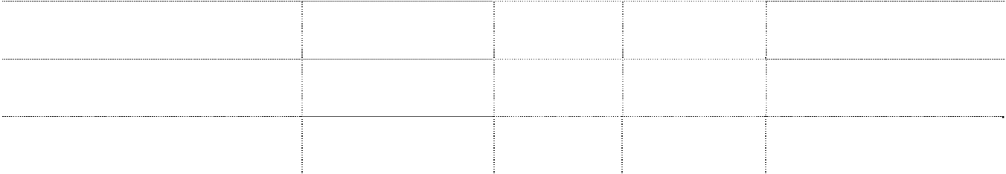

剩余摊

类 别

原始发生额

年初数

本期增加

本期摊销

累计摊销

期末数

销月数

办公楼装修

5,698,710.72

5,698,710.72 158,297.52

158,297.52

5,540,413.20

35

办公楼装修

1,631,706.20

1,631,706.20 362,801.44

362,801.44

1,268,904.76

28

观澜湖高尔夫球会会籍费

1,350,000.00

1,350,000.00 112,500.00

112,500.00

1,237,500.00

110

观澜湖高尔夫球会钻石提名

1,123,200.00

730,080.00

112,320.00

505,440.00

617,760.00

66

会籍费

观澜湖高尔夫球会升级特许

582,400.00

388,266.80

58,239.96

252,373.16

330,026.84

68

钻石提名会籍费

|  |  |  |  |  |  |  |  |
| --- | --- | --- | --- | --- | --- | --- | --- |
| 金证大厦装修费 | 722,965.36 | 662,715.36 |  | 144,600.00 | 204,850.00 | 518,115.36 | 31 |
| 合计 | 11,108,982.28 | 1,781,062.16 | 8,680,416.92 | 948,758.92 | 1,596,262.12 | 9,512,720.16 |  |

**(十五) 延所得税资产**

已确认的递延所得税资产

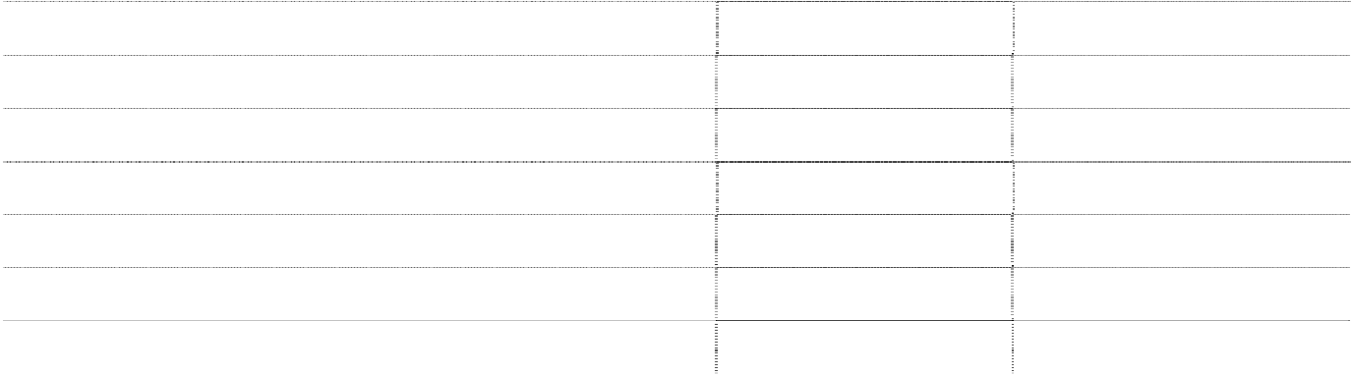

|  |  |  |
| --- | --- | --- |
| 项 目  （1）因资产减值准备等因素形成的部分 | 期末数  2,315,845.49 | 年初数  1,558,622.95 |
| （2）固定资产累计折旧形成部分 | 24,379.52 | 96,246.17 |
| （3）开办费摊销形成的部分 |  |  |
| （4）可用以后年度税前利润弥补的亏损形成的部分 |  | 39,352.74 |
| （5）预收款项计入应纳税所得形成的部分 | 800,443.68 | 2,054,473.71 |
| （6）无形资产摊销形成的部分 | 1,650.00 | 750.00 |
| 合 计 | 3,142,318.69 | 3,749,445.57 |

注：引起暂时性差异的项目对应的暂时性差异金额：

|  |  |  |
| --- | --- | --- |
| 项 目  （1）因资产减值准备等因素形成的部分 | 期末数  15,318,781.41 | 年初数  13,145,765.16 |
| （2）固定资产累计折旧形成部分 | 162,530.13 | 641,641.15 |
| （3）开办费摊销形成的部分 |  |  |
| （4）可用以后年度税前利润弥补的亏损形成的部分 |  | 157,410.97 |
| （5）预收款项计入应纳税所得形成的部分 | 5,336,291.23 | 13,696,491.42 |
| （6）无形资产摊销形成的部分 | 6,600.00 | 3,000.00 |
| 合 计 | 20,824,202.77 | 27,644,308.70 |

##### (十六) 资产减值准备

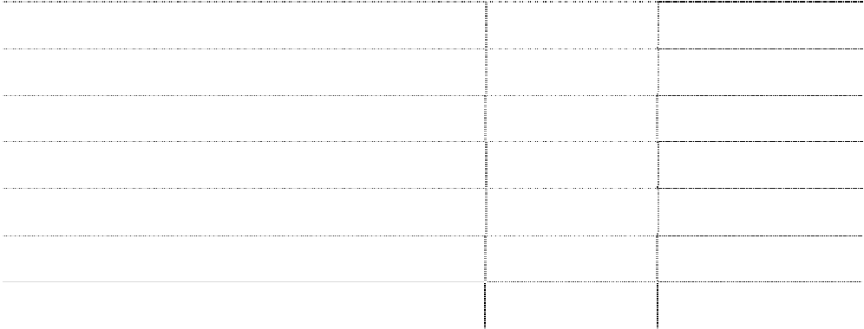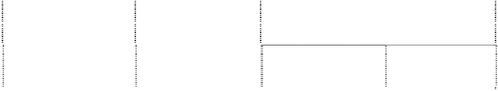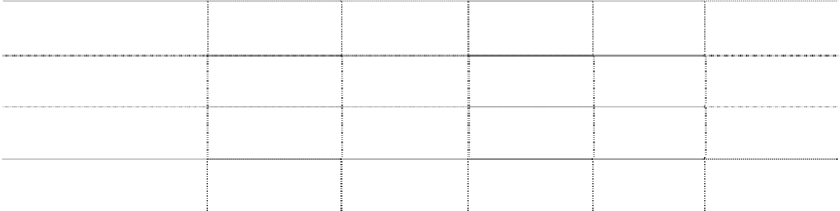

本期减少额

项 目

年初数

本期计提额

期末数

转回 转销

1．坏账准备

13,093,493.74

3,761,204.75

1,232,940.16 654,568.46 14,967,189.87

2．存货跌价准备

177,814.12

9,217.27

168,596.85

3．固定资产减值准备

202,283.57

518,432.71

369.22

720,347.06

合 计

13,473,591.43

4,279,637.46

1,242,157.43 654,937.68

15,856,133.78

**(十七) 短期借款**

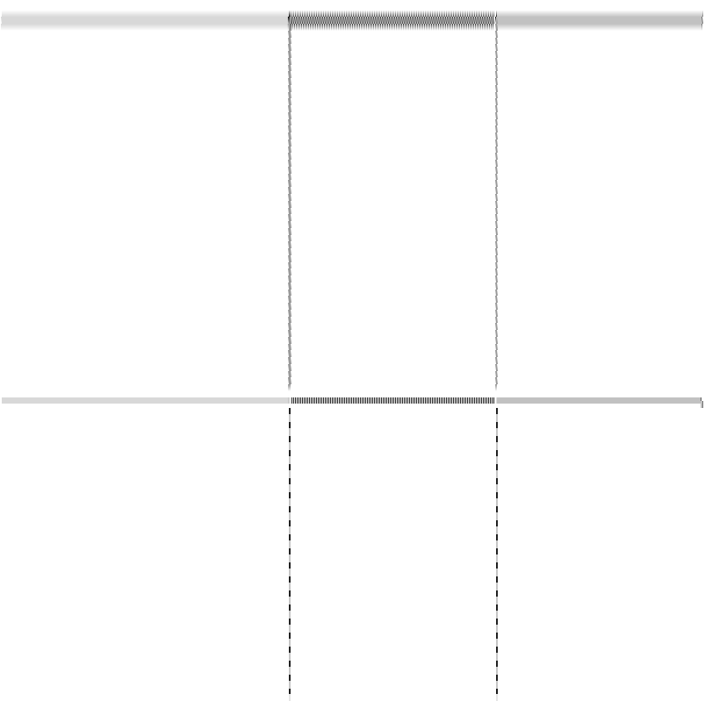

种 类

期末数

年初数

保证借款

8,000,000.00

合 计

8,000,000.00

注：期末借款全部系向兴业银行股份有限公司华侨城支行，由子公司深圳市齐普生 信息科技有限公司提供保证，其中：借款金额 2,000,000.00 元，借款期限 2010-11-26

至 2011-5-26, 年利率 5.1%；借款金额 1,000,000.00 元，借款期限 2010-12-20 至

2011-6-20, 年利率 5.1%；借款金额 5,000,000.00 元，借款期限 2010-12-27 至 2011-6-27,

年利率 5.35%。

##### (十八) 应付票据



种 类

期末数

年初数

银行承兑汇票

5,000,000.00

合 计

5,000,000.00

注：期末余额中无欠持本公司 5％以上（含 5％）表决权股份的股东和其他关联方票 据金额。

##### (十九) 应付账款

|  |  |  |  |  |
| --- | --- | --- | --- | --- |
| 1 年以内 | 账 | 龄 | 期末数  143,552,399.51 | 年初数  116,959,325.97 |
| 1-2 年 |  |  | 1,854,589.76 | 1,245,880.78 |
| 2-3 年 |  |  | 693,378.85 | 1,558,951.51 |
| 3 年以上 |  |  | 2,197,771.14 | 1,127,841.56 |
|  | 合 | 计 | 148,298,139.26 | 120,891,999.82 |

注：1、期末应付账款余额中无欠持本公司 5%（含 5%）以上表决权股份的股东单位 的款项。

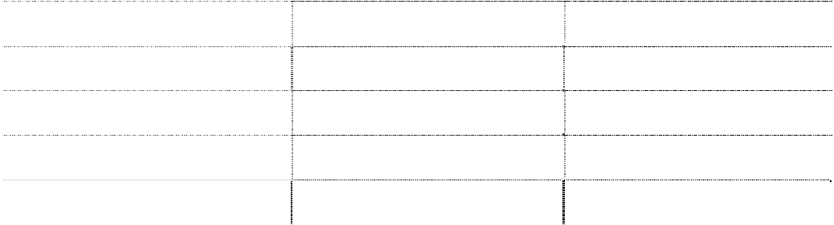

2、 期末应付账款余额中无应付关联方款项。

3、 期末账龄超过一年的大额应付账款：

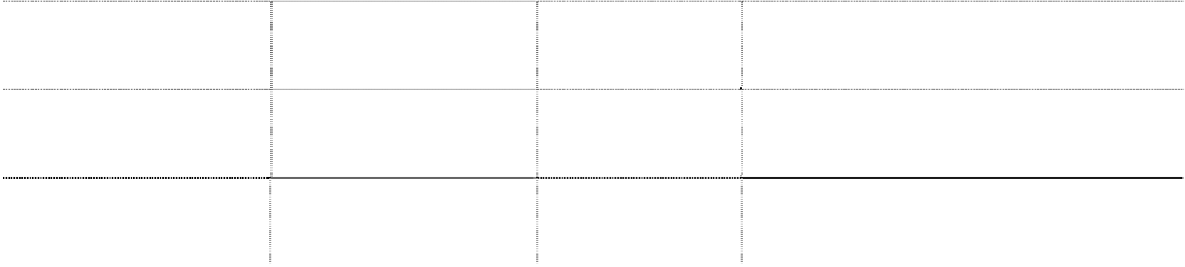

|  |  |  |  |
| --- | --- | --- | --- |
| 客户名称  北京万科永业科技有 | 金 额 | 未结转原因 | 备注（报表日后已还款的应予注明） |
| 限公司  湖北力天通讯网络股 | 1,697,575.00 | 对方单位未催付 |  |
| 份有限公司  北京水木同正网络技 | 420,814.65 | 对方单位未催付 |  |
| 术有限公司 | 400,000.00 | 对方单位未催付 |  |

##### (二十) 预收款项

|  |  |  |  |  |
| --- | --- | --- | --- | --- |
| 1 年以内 | 账 | 龄 | 期末数  130,568,073.18 | 年初数  151,625,514.93 |
| 1-2 年 |  |  | 1,542,531.00 | 11,669,902.47 |
| 2-3 年 |  |  | 125,994.94 | 7,696,263.67 |
| 3 年以上 |  |  | 75,000.00 | 371,005.00 |
|  | 合 | 计 | 132,311,599.12 | 171,362,686.07 |

注：1、期末预收款项余额中无预收持本公司 5%（含 5%）以上表决权股份的股东 单位的款项。

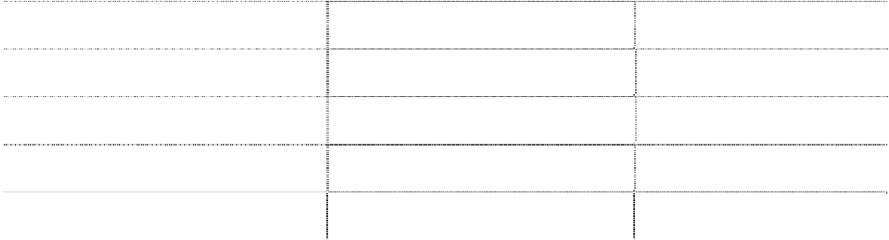

2、 期末预收款项余额中无欠关联方款项。

3、 期末账龄超过一年的大额预收款项：



|  |  |  |  |
| --- | --- | --- | --- |
| 客户名称 华林证券有限责任公司 | 金 额  582,921.00 | 未结转原因 尚未验收 | 备注（报表日后已还款的应予注明） |
| 东北证券股份有限公司 | 380,490.00 | 尚未验收 |  |
| 银河证券呼和浩特营业部 | 230,482.20 | 尚未验收 |  |

##### (二十一)应付职工薪酬

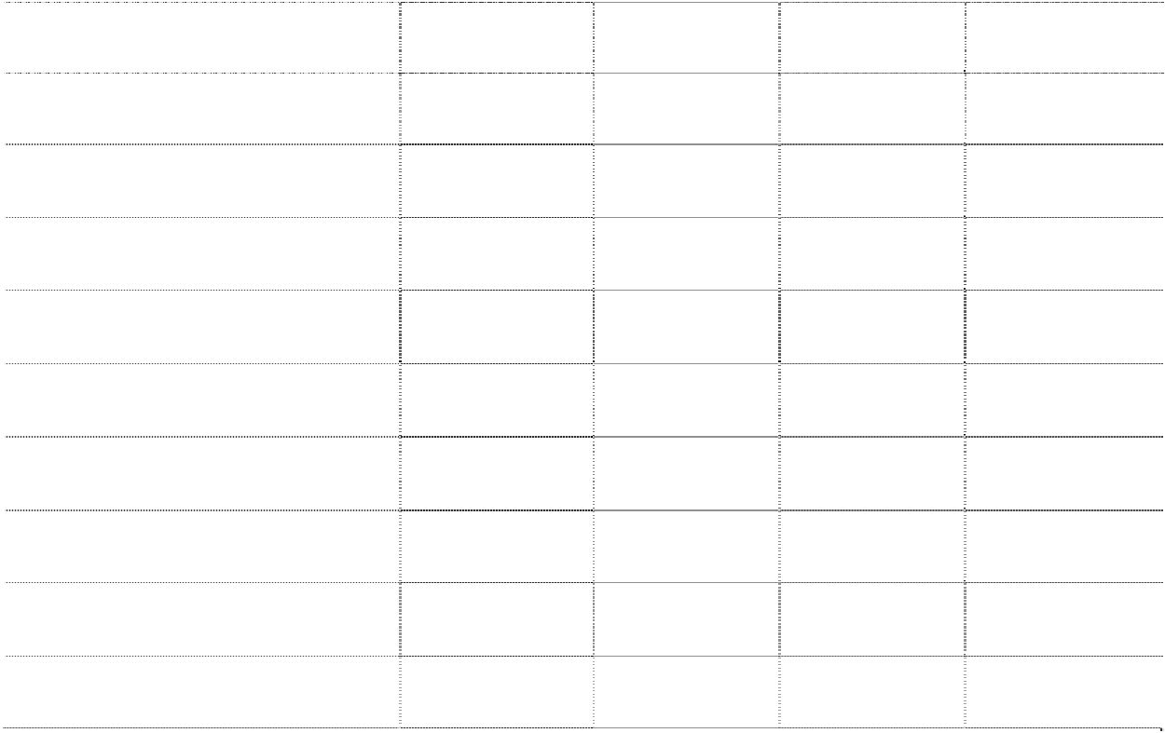

|  |  |  |  |  |
| --- | --- | --- | --- | --- |
| 项 目 工资、奖金、津贴和补贴 | 年初数  25,619,652.24 | 本期增加  111,349,211.76 | 本期减少  106,290,709.76 | 期末数  30,678,154.24 |
| 职工福利费 | 0.62 | 1,216,295.00 | 1,216,295.62 | 0.00 |
| 社会保险费 | 209,767.80 | 7,154,960.63 | 7,130,530.21 | 234,198.22 |
| 其中：医疗保险费 | 57,610.75 | 1,744,588.74 | 1,737,460.23 | 64,739.26 |
| 基本养老保险费 | 134,299.60 | 4,793,771.70 | 4,778,674.33 | 149,396.97 |
| 失业保险费 | 5,694.98 | 278,366.66 | 276,263.92 | 7,797.72 |
| 工伤保险费 | 3,289.91 | 110,101.58 | 109,738.71 | 3,652.78 |
| 生育保险费 | 8,872.56 | 176,323.17 | 176,584.24 | 8,611.49 |
| 综合保险 |  | 26,543.10 | 26,543.10 |  |
| 残疾人就业保障金 |  | 20,016.30 | 20,016.30 |  |

|  |  |  |  |  |
| --- | --- | --- | --- | --- |
| 大病保险 |  | 5,249.38 | 5,249.38 |  |
| 住房公积金 |  | 106,700.00 | 106,700.00 |
| 工会经费和职工教育 | 6,457,026.35 | 3,763,461.04 | 399,654.34 | 9,820,833.05 |
| 非货币性福利 |  | 45,219.00 | 35,219.00 | 10,000.00 |
| 合 计 | 32,286,447.01 | 123,635,847.43 | 115,179,108.93 | 40,743,185.51 |

**(二十二)应交税费**

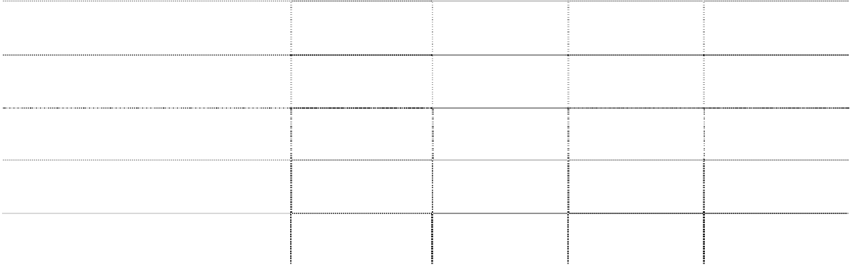

|  |  |  |
| --- | --- | --- |
| 税 种 | 期末数应交金额(多交用“-”号) | 年初数应交金额(多交用“-”号) |
| 营业税 | 1,238,096.61 | 1,075,847.14 |
| 增值税 | -4,348,095.17 | 1,701,906.25 |
| 企业所得税 | -647,914.06 | 5,601,505.99 |
| 城市维护建设税 | 334,932.43 | 66,521.89 |
| 个人所得税 | 441,504.89 | 341,122.29 |
| 教育费附加 | 130,299.89 | 190,104.53 |
| 主要副食品价格调控基金 | 8,816.81 | 11,251.38 |
| 堤围费 | 26,182.35 | 126,995.83 |
| 河道工程维护管理费 | 478.00 | 275.30 |
| 地方教育费附加 | 2,976.62 | 2,690.52 |
| 合 计 | -2,812,721.63 | 9,118,221.12 |

注：各税项计税基础、减免依据、减免幅度、减免期限详见附注三。 **(二十三)其他应付款**

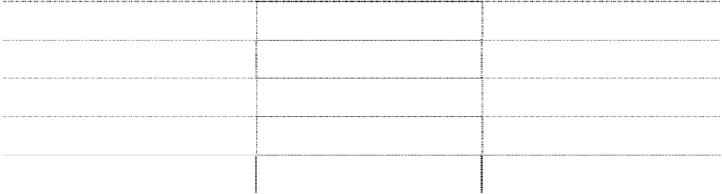

|  |  |  |  |  |
| --- | --- | --- | --- | --- |
| 1 年以内 | 账 | 龄 | 期末数  17,375,577.80 | 年初数  9,452,137.33 |
| 1-2 年 |  |  | 2,694,023.03 | 1,386,154.39 |
| 2-3 年 |  |  | 730,101.68 | 5,761,642.16 |
| 3 年以上 |  |  | 6,234,787.56 | 1,041,724.43 |
|  | 合 | 计 | 27,034,490.07 | 17,641,658.31 |

注：1、期末其他应付款余额中无欠持本公司 5%（含 5%）以上表决权股份的股东单 位的款项。

2、 期末其他应付款余额中无欠关联方款项。

3、 期末超过一年的大额其他应付账款如下：

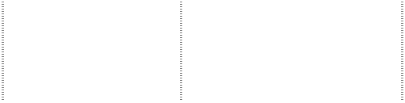

备注（报表日后已还

债权人

金 额

未偿还原因

款的应予注明）

深圳市律征商业咨询有限公司

5,000,000.00

对方单位未催付

深圳市数驰机电设备有限公司

800,000.00

对方单位未催付

合 计

5,800,000.00

4、 期末金额较大的其他应付款

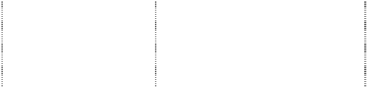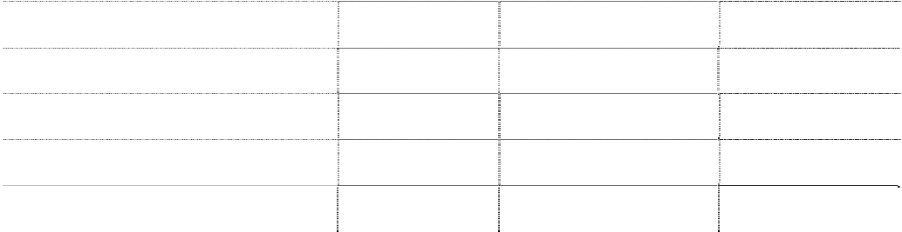

|  |  |  |  |
| --- | --- | --- | --- |
| 债权人 深圳市律征商业咨询有限公司 | 金 额  5,000,000.00 | 性质或内容 往来款 | 备注（报表日后已还 款的应予注明） |
| 深圳市图元科技有限公司 | 2,500,000.00 | 分包款 |  |
| 中国电子科技集团公司第五十研究所 | 1,851,000.00 | 分包款 |  |
| 许昌万安电子有限公司 | 1,843,790.00 | 分包款 |  |
| 内蒙古网讯信息工程有限公司 | 1,310,000.00 | 分包款 |  |

##### (二十四)其他非流动负债

本项目反映内容为本公司递延收益，明细如下：



|  |  |  |
| --- | --- | --- |
| 项目  1．建设资助资金 | 期末数  3,000,000.00 | 年初数  3,000,000.00 |
| 2．2006 年科技研发资金 | 1,100,000.00 | 1,100,000.00 |
| 3．汽车电子高技术产业化资金 | 5,520,000.00 | 2,400,000.00 |
| 4．2009 年市科技研发资金 | 4,000,000.00 | 4,000,000.00 |
| 5．科技三项费用无偿资助资金 |  | 700,000.00 |

|  |  |  |
| --- | --- | --- |
| 6．项目开发无偿资助资金 |  | 1,000,000.00 |
| 7．省部产学研合作专项资金 |  | 350,000.00 |
| 8．科技发展专项资金 |  | 10,000.00 |
| 9．科技研发资金技术研究开发计划资助资金 |  | 220,000.00 |
| 合计 | 13,620,000.00 | 12,780,000.00 |

注： 1．建设资助资金 300 万元为根据深圳市经济贸易局、深圳市财政局“深经贸发

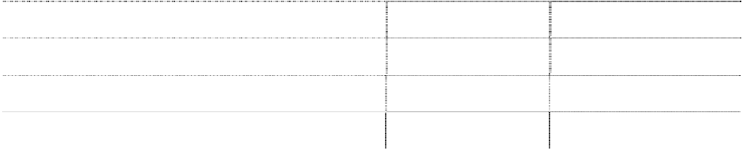

[2003]52 号”文“关于下达 2003 年度企业技术中心建设资助资金计划的通知”，

本公司取得了 300 万元建设资助资金。

2．2006 年科技研发资金 110 万元为：根据深圳市深科信[2006]458 号文《关 于下达 2006 年市科技研发企业研发投入资助资金的通知》，本公司取得资助

资金 140 万元，2008 年度已按规定使用 30 万元，年末余额为 110 万元。

3．汽车电子高技术产业化资金 552 万元系根据国家发改委办公厅发改办高技

[2005]1898 号文，汽车车身电子控制单元（ECU）的开发与产业化项目本公司 按投入比例取得的资金。

4．2009 年市科技研发资金 400 万元为：根据深科工贸信计财字【2009】44 号文件下达的深圳市科技计划项目—金证实时交易中间件软件研发与产业化， 本公司无偿取得资助资金 400 万元。

深圳市金证科技股份有限公司 2010 年度报告

##### (二十五)股本



其中：境内法人持股

境内自然人持股 4、外资持股 其中：境外法人持股

境外自然人持股

|  |  |  |  |  |  |  |  |  |
| --- | --- | --- | --- | --- | --- | --- | --- | --- |
| 一、有限售条件股份 | 年初数 金额 | 比例% | 发行新股 | 送股 | 本次变动增减（+、—） 公积金转股 其他 | 小计 | 金额 | 年末数  比例% |
| 1、国家持股  2、国家法人持股  3、其他内资持股 |  |  |  |  |  |  |  |  |

|  |  |  |  |  |
| --- | --- | --- | --- | --- |
| 二、无限售条件股份 | 137,440,000.00 | 100.00 | 137,440,000.00 | 100.00 |
| 1、人民币普通股 | 137,440,000.00 | 100.00 | 137,440,000.00 | 100.00 |
| 2、境内上市外资股 |  |  |  |  |
| 3、境外上市外资股 |  |  |  |  |
| 4、其 他 |  |  |  |  |
| 三、股份总数 | 137,440,000.00 | 100.00 | 137,440,000.00 | 100.00 |

第 97 页

##### (二十六)资本公积

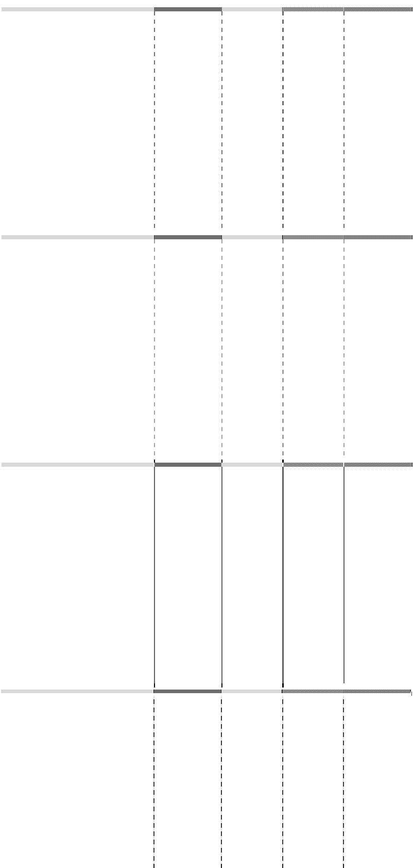

项 目

年初数

本期增加

本期减少

期末数

资本溢价（股本溢价）

（1）投资者投入的资本

133,851,865.01

133,851,865.01

（2）因子公司少数股权变动产生

1,150,120.58

1,150,120.58

合 计

135,001,985.59

135,001,985.59

注：因子公司少数股权变动产生资本公积 1,150,120.58 元，系由于本公司子公司-深 圳市金慧盈通数据服务有限公司引入新的股东，导致本公司对其实际持股比例由由 90.91%下降至 58.83%，但本公司仍具有控制权，本公司按新取得的长期股权投资与 按照新的持股比例计算应享有子公司合并日开始持续计算的可辨认净资产份额之间 的差额

##### (二十七)盈余公积

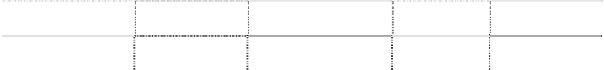

项 目

年初数

本期增加

本期减少

期末数

法定盈余公积

31,948,063.02

4,882,793.39

合 计

31,948,063.02

4,882,793.39

36,830,856.41

36,830,856.41

注：本期增加的法定盈余公积系母公司按照净利润的 10%计提的法定盈余公积。

##### (二十八) 未分配利润

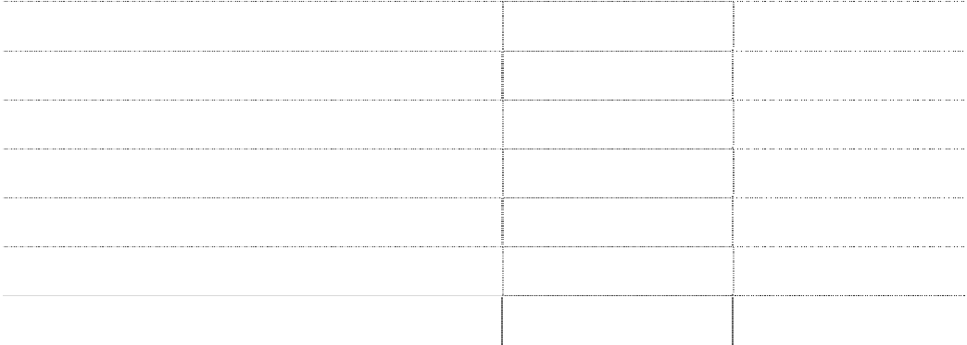

项

目

金 额

提取或分配比例（%）

调整前 年初未分配利润

119,224,202.95

调整 年初未分配利润（调增＋，调减－）

调整后 年初未分配利润

119,224,202.95

加：本期归属于母公司所有者的净利润

38,864,682.67

减：提取法定盈余公积

4,882,793.39

10

提取生产发展基金

应付普通股股利

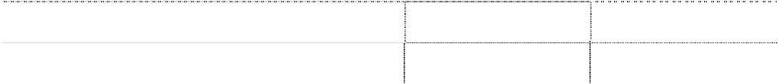

转作股本的普通股股利

其他调整 期末未分配利润

153,206,092.23

**(二十九)营业收入及营业成本**

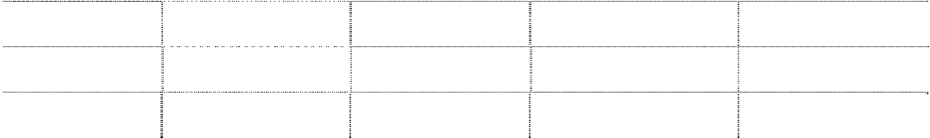

本期金额

上期金额

项 目

收入

成本

收入

成本

|  |  |  |  |  |
| --- | --- | --- | --- | --- |
| 主营业务 | 1,578,377,561.01 | 1,317,279,957.50 | 1,224,021,537.89 | 996,967,128.78 |
| 其他业务 | 7,986,101.60 | 3,200,253.38 |  |  |
| 合 计 | 1,586,363,662.61 | 1,320,480,210.88 | 1,224,021,537.89 | 996,967,128.78 |

**1、 按产品类别列示主营业务收入、主营业务成本**



主营业务收入

主营业务成本

项 目

本期金额

上期金额

本期金额

上期金额

|  |  |  |  |  |  |
| --- | --- | --- | --- | --- | --- |
|  | 自制软件销售收入 | 1,210,470.07 | 15,357,026.19 | 15,000.00 | 20,000.00 |
| 系统集成收入 | 214,561,608.47 | 216,669,196.84 | 188,950,036.49 | 187,254,286.82 |
| 定制软件收入 | 108,198,073.78 | 78,144,462.80 | 8,567,141.51 | 1,516,292.45 |
| 系统维护、技术服务收入 | 94,047,244.87 | 83,006,913.81 | 39,440,504.94 | 23,092,242.91 |
| 业务分部 | 建安工程收入 | 31,761,164.53 | 16,557,991.67 | 25,307,975.58 | 12,722,347.03 |
|  | 商品销售收入 | 1,141,103,999.13 | 834,516,243.99 | 1,075,982,268.64 | 800,954,573.16 |
|  | 短信服务收入 | 8,477,969.82 | 8,195,232.97 |  |  |
|  | 小 计 | 1,599,360,530.67 | 1,252,447,068.27 | 1,338,262,927.16 | 1,025,559,742.37 |
|  | 减：各业务分部间抵销 | 20,982,969.66 | 28,425,530.38 | 20,982,969.66 | 28,592,613.59 |
|  | 合 计 | 1,578,377,561.01 | 1,224,021,537.89 | 1,317,279,957.50 | 996,967,128.78 |

**2、 主营业务（分地区）**



主营业务收入

主营业务成本

项 目

本期金额

上期金额

本期金额

上期金额

|  |  |  |  |  |  |  |
| --- | --- | --- | --- | --- | --- | --- |
|  | 东北分部 |  |  | 12,000.00 |  | |
| 华北分部 |  | 39,832,089.77 | 43,292,180.91 | 24,452,494.36 | 28,684,784.00 |
| 华东分部 |  | 32,501,529.42 | 36,073,773.84 | 21,863,187.77 | 25,582,949.65 |
| 地区分部 | 中南分部 |  | 1,504,228,787.68 | 1,154,614,871.44 | 1,273,235,578.98 | 956,168,363.09 |
|  | 西南分部 |  | 22,798,123.80 | 18,454,242.08 | 18,711,666.05 | 15,123,645.63 |
|  | 小 | 计 | 1,599,360,530.67 | 1,252,447,068.27 | 1,338,262,927.16 | 1,025,559,742.37 |

##### 3、 公司向前五名客户销售情况

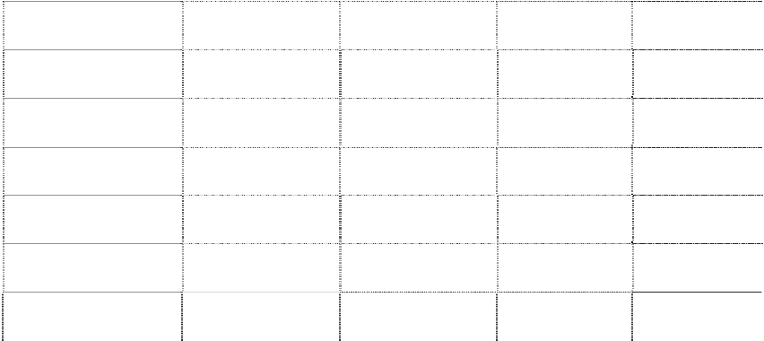

主营业务收入

主营业务成本

项 目

本期金额

上期金额

本期金额

上期金额

减：各业务分部间抵销

20,982,969.66

28,425,530.38 20,982,969.66 28,592,613.59

合 计

1,578,377,561.01 1,224,021,537.89 1,317,279,957.50 996,967,128.78



本期金额

上期金额

项 目

占营业收入比例

收入 收入

占营业收比例（%）

（%）

销售收入前五名客户合计

82,120,327.61

5.18 124,996,065.42

10.21

注：东北分部由沈阳金证构成；华北分部由北方金证构成；华东分部由上海金证构 成；中南分部由深圳本部、广州金证、金至典、金慧盈通、金证软银、齐普生公司 构成；西南分部由成都金证、成都金证信息构成。

##### (三十) 营业税金及附加

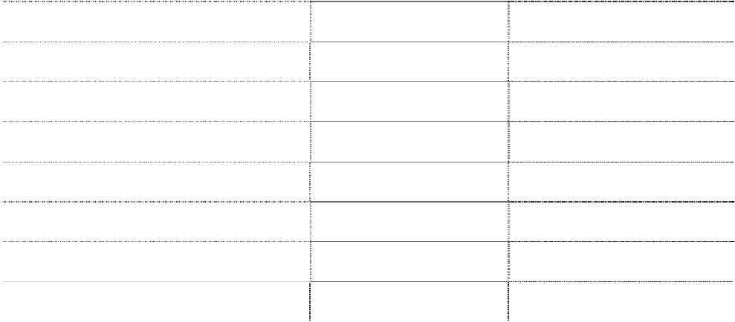

|  |  |  |
| --- | --- | --- |
| 项 目  营业税 | 本期金额  10,246,956.60 | 上期金额  7,924,023.64 |
| 城建税 | 745,522.61 | 542,227.97 |
| 教育费附加 | 802,347.04 | 856,207.20 |
| 主要副食品价格调控基金 | 4,768.11 | 14,937.64 |
| 堤围费 | 36,227.91 | 224,214.21 |
| 印花税 |  | 11,471.27 |
| 河道工程维护管理费 | 7,914.59 | 18,427.90 |
| 合 计 | 11,843,736.86 | 9,591,509.83 |

##### （三十一）销售费用

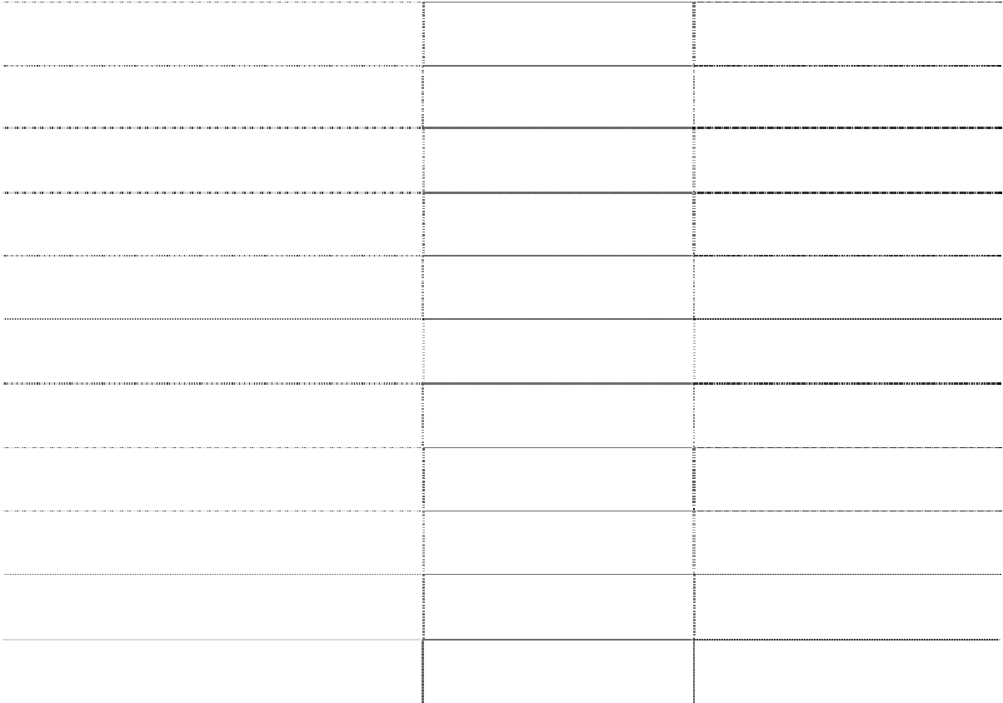

|  |  |  |  |  |
| --- | --- | --- | --- | --- |
| 职工薪酬 | 项 | 目 | 本期金额  16,117,608.33 | 上期金额  14,660,707.34 |
| 差旅费 |  |  | 11,233,886.15 | 8,955,932.21 |
| 业务及宣传费 |  |  | 10,321,720.64 | 6,735,913.53 |
| 通讯费 |  |  | 3,164,117.85 | 2,269,851.26 |
| 办公经费 |  |  | 4,978,554.38 | 3,730,137.46 |
| 运输装卸费 |  |  | 4,506,749.92 | 4,006,520.06 |
| 房租及水电费 |  |  | 760,823.68 | 1,391,795.76 |
| 折旧及摊销费 |  |  | 339,467.15 | 373,533.76 |
| 仓储费 |  |  | 361,250.00 | 405,000.00 |
| 其他费用 |  |  | 319,306.88 | 480,680.14 |
| 合计 |  |  | 52,103,484.98 | 43,010,071.52 |

**（三十二）管理费用**



|  |  |  |  |  |
| --- | --- | --- | --- | --- |
| 职工薪酬 | 项 | 目 | 本期金额  110,206,202.13 | 上期金额  83,821,966.43 |
| 差旅费 |  |  | 19,042,852.50 | 13,687,827.56 |
| 办公经费 |  |  | 13,182,140.82 | 11,057,930.58 |
| 折旧及摊销费 |  |  | 8,619,291.73 | 7,409,840.67 |
| 房租及水电费 |  |  | 3,984,976.48 | 4,666,068.23 |
| 研发用材料费用 |  |  | 3,156,337.24 | 1,800,909.34 |
| 运输装卸费 |  |  | 1,208,601.84 | 446,986.74 |
| 中介费服务费 |  |  | 1,147,285.33 | 1,772,057.21 |
| 通讯费 |  |  | 1,137,731.47 | 677,198.50 |
| 税费 |  |  | 642,967.89 | 148,307.40 |
| 其他费用 |  |  | 5,769,821.57 | 7,749,073.41 |
| 合计 |  |  | 168,098,209.00 | 133,238,166.07 |
| **(三十三)财务费用** |  |  |  |  |

|  |  |  |  |  |
| --- | --- | --- | --- | --- |
| 利息支出 | 类 | 别 | 本期金额  1,785,648.99 | 上期金额  976,397.00 |
| 减：利息收入 |  |  | 3,388,334.24 | 2,670,257.75 |
| 现金折扣 |  |  | 13,389,993.00 | 9,954,231.00 |
| 加：汇兑损益 |  |  | 4,061.95 |  |
| 其 他 |  |  | 286,879.89 | 288,896.25 |
|  | 合 | 计 | -14,701,736.41 | -11,359,195.50 |

**(三十四)资产减值损失**

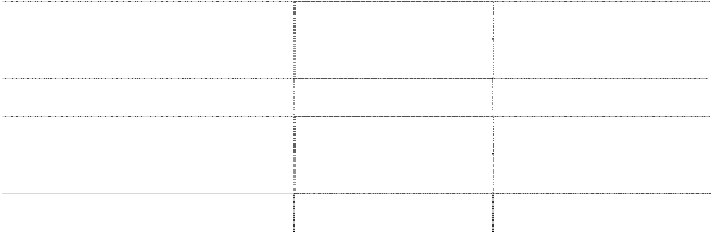

|  |  |  |  |
| --- | --- | --- | --- |
| 类 别  1．坏账损失 | 本期金额  2,528,264.59 | 上期金额 | 334,563.33 |
| 2．存货跌价损失 | -9,217.27 |  |  |
| 3、固定资产减值损失 | 518,432.71 |  |  |
| 合 计 | 3,037,480.03 |  | 334,563.33 |

**(三十五)投资收益**

**1、 投资收益明细情况**



|  |  |  |  |
| --- | --- | --- | --- |
|  | 项目 | 本期金额 | 上期金额 |
| 交易性金融资产投资收益 |  |  |
| 可供出售金融资产等取得的投资收益 |  |  |
| 处置长期股权投资产生的投资收益 |  |  |
| 权益法核算的长期股权投资收益 | 1,091,197.14 | 967,291.24 |
| 处置交易性金融资产取得的投资收益 | 413,891.48 | 295,969.73 |
| 处置可供出售金融资产等取得的投资收益 | 483,384.36 | 548,956.65 |
| 合 计 | 1,988,472.98 | 1,812,217.62 |
| **2、** | **按权益法核算的长期股权投资收益** |  |  |



被投资单位

本期金额

上期金额

本期比上期增减变动的原因

深圳市金证卡尔电子有限公

本年度被投资单位盈利增长，按

司

1,091,197.14

967,291.24

照权益法核算投资收益增加

合 计

1,091,197.14

967,291.24

**3、 投资收益汇回不存在重大限制。**

**(三十六)营业外收入**

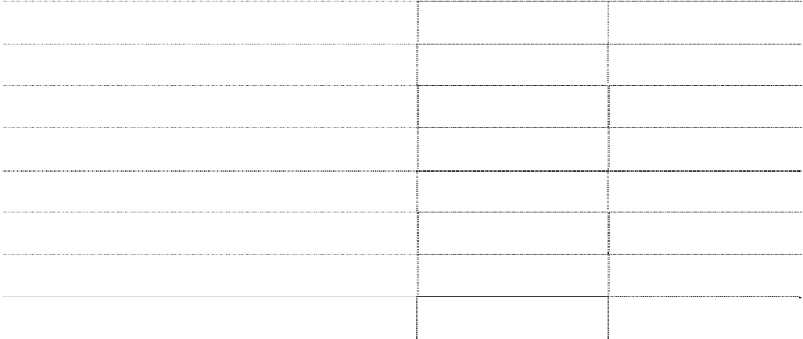

|  |  |  |  |
| --- | --- | --- | --- |
| 项 目  1．非流动资产处置利得合计 | | 本期金额  44,960.10 | 上期金额  76,099.88 |
| 其中：固定资产处置利得 | | 44,960.10 | 76,099.88 |
| 2．政府补助 | | 3,980,000.00 | 2,036,000.00 |
| 其中：财政拨入研发资助费、补助费 | | 3,980,000.00 | 2,036,000.00 |
| 固定资产投资补贴分期计入 | |  |  |
| 3．增值税返还 |  | 949,007.64 | 541,423.10 |
| 4．罚款收入及其他 |  | 109,145.23 | 44,997.88 |
|  | 合 计 | 5,083,112.97 | 2,698,520.86 |

**(三十七) 营业外支出**

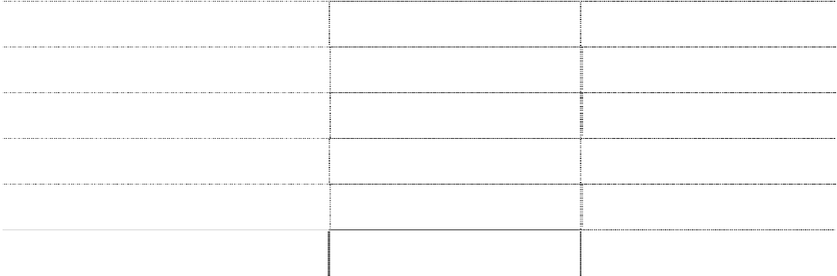

|  |  |  |  |
| --- | --- | --- | --- |
| 项 目  1．非流动资产处置损失合计 | 本期金额  116,081.95 | 上期金额 | 20,575.40 |
| 其中：固定资产处置损失 | 116,081.95 |  | 20,575.40 |
| 2．赔款支出 |  |  | 30,000.00 |
| 3．公益性捐赠支出 |  |  |  |
| 4．罚款支出及其他 | 15,912.55 |  | 3,180.93 |
| 合 计 | 131,994.50 |  | 53,756.33 |

**(三十八)所得税费用**



|  |  |  |  |
| --- | --- | --- | --- |
| 项 本期所得税费用 | 目 | 本期金额  3,490,355.62 | 上期金额  9,524,840.41 |
| 递延所得税费用 |  | 607,126.88 | 30,312.61 |
| 合 | 计 | 4,097,482.50 | 9,555,153.02 |

**(三十九)基本每股收益和稀释每股收益的计算过程**

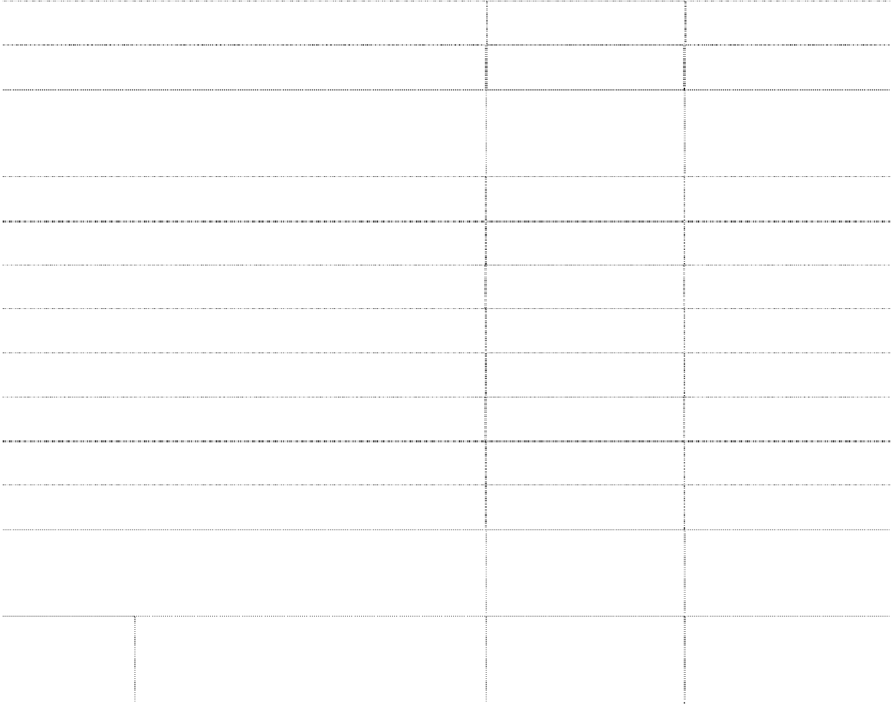

|  |  |  |
| --- | --- | --- |
| 项 目 归属于公司普通股股东的净利润（P1） | 本期金额  38,864,682.67 | 上期金额  40,704,673.66 |
| 非经常性损益 | 5,141,790.72 | 2,664,889.24 |
| 扣除非经常性损益后归属于公司普通股股东的净利润 |  |  |
| （P2-非经常性损益） | 33,722,891.95 | 38,039,784.42 |
| 年初股份总数（S0） | 137,440,000.00 | 137,440,000.00 |
| 因公积金转增股本或股票股利分配等增加股份数（S1） |  |  |
| 因发行新股或债转股等增加股份数（Si） |  |  |
| 因回购等减少股份数（Sj） |  |  |
| 缩股数（Sk） |  |  |
| 报告期月份数（M0） |  |  |
| 增加股份下一月份起至报告期年末的月份数（Mi） |  |  |
| 减少股份下一月份起至报告期年末的月份数（Mj） |  |  |
| 普通股加权平均数（S1= S0 ＋ S1 ＋ Si×Mi÷M0 － |  |  |
| Sj×Mj÷M0－Sk） | 137,440,000.00 | 137,440,000.00 |
| 归属于公司普通股股东的净利润 |  |  |
| 基本每股收 （=P1÷S1） | 0.28 | 0.30 |
| 益 扣除非经常性损益后归属于公司普通股 |  |  |
| 股东的净利润（=P2÷S1） | 0.25 | 0.28 |
| 归属于公司普通股股东的净利润（=P1+ |  |  |
| （已确认为费用的稀释性潜在普通股利 |  |  |
| 稀释每股收 息－转换费用）×（1-所得税率）]（/ S0 ＋ |  |  |
| 益 S1 ＋ Si×Mi÷M0 － Sj×Mj÷M0—Sk+ |  |  |
| 认股权证、股份期权、可转换债券等增 |  |  |
| 加的普通股加权平均数） | 0.28 | 0.30 |



项 目

本期金额

上期金额

扣除非经常性损益后归属于公司普通股

股东的净利润（=P2+（已确认为费用的 稀释性潜在普通股利息－转换费用）×

（1-所得税率）]/（S0 ＋ S1 ＋ Si×Mi÷M0 － Sj×Mj÷M0—Sk+认股权 证、股份期权、可转换债券等增加的普

通股加权平均数）

0.25

0.28

**(四十) 现金流量表附注**

1、 收到的其他与经营活动有关的现金项目列示如下：

|  |  |  |
| --- | --- | --- |
| 种 类  收到现金折扣和存款利息 | 本期金额  16,467,172.78 | 上期金额  12,624,488.75 |
| 财政补贴及资助资金 | 5,161,200.00 | 6,066,000.00 |
| 收到其他单位及个人往来款及保函保证金净收回等 | 10,902,129.44 | 3,612,310.81 |
| 合计 | 32,530,502.22 | 22,302,799.56 |

2、 支付的其他与经营活动有关的现金项目列示如下：

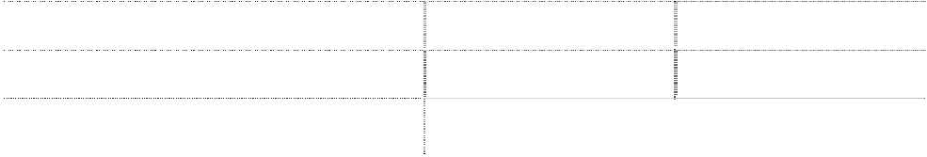

|  |  |  |
| --- | --- | --- |
| 种 类  费用性支出 | 本期金额  86,104,142.75 | 上期金额  69,487,767.34 |
| 支付往来款、押金及职工备用金等 | 21,696,676.73 | 6,067,534.01 |
| 合计 | 107,800,819.48 | 75,555,301.35 |

3、 收到其他与筹资活动有关的现金项目列示如下：



种

类

本期金额

上期金额

银行承兑汇票保证金净收回

950,000.00

5,892,617.18

##### (四十一)现金流量表补充资料

**1、 现金流量表补充资料**



补 充 资 料

本期金额

上期金额

1、将净利润调节为经营活动现金流量：

|  |  |  |
| --- | --- | --- |
| 补 充 资 料  净利润 | 本期金额  48,344,386.22 | 上期金额  47,141,122.99 |
| 加：资产减值准备 | 3,037,480.03 | 334,563.33 |
| 固定资产折旧、油气资产折耗、生产性生物资产折旧 | 9,303,861.73 | 6,613,486.99 |
| 无形资产摊销 | 940,869.55 | 983,253.13 |
| 长期待摊费用摊销 | 948,758.92 | 230,809.96 |
| 处置固定资产、无形资产和其他长期资产的损失（收益以 |  |  |
| “－”号填列） | 81,366.62 | -55,524.48 |
| 固定资产报废损失（收益以“－”号填列） |  |  |
| 公允价值变动损失（收益以“－”号填列） |  |  |
| 财务费用（收益以“－”号填列） | 1,132,356.62 | 976,397.00 |
| 投资损失（收益以“－”号填列） | -1,988,472.98 | -1,812,217.62 |
| 递延所得税资产减少（增加以“－”号填列） | 607,126.88 | 30,312.61 |
| 递延所得税负债增加（减少以“－”号填列） |  |  |
| 存货的减少（增加以“－”号填列） | 23,738,188.90 | -32,118,336.03 |
| 经营性应收项目的减少（增加以“－”号填列） | -75,196,608.71 | 27,448,838.96 |
| 经营性应付项目的增加（减少以“－”号填列） | -4,185,328.71 | 87,588,202.26 |
| 其 他 |  |  |
| 经营活动产生的现金流量净额 | 6,763,985.07 | 137,360,909.10 |
| 2、不涉及现金收支的重大投资和筹资活动： |  |  |
| 债务转为资本 |  |  |
| 一年内到期的可转换公司债券 |  |  |
| 融资租入固定资产 |  |  |
| 3、现金及现金等价物净变动情况： |  |  |
| 现金的期末余额 | 303,085,246.19 | 332,354,621.49 |
| 减：现金的期初余额 | 332,354,621.49 | 233,681,942.75 |
| 加：现金等价物的期末余额 |  |  |
| 减：现金等价物的期初余额 |  |  |
| 现金及现金等价物净增加额 | -29,269,375.30 | 98,672,678.74 |

**2、 现金和现金等价物的构成**



项

目

本期金额

上期金额

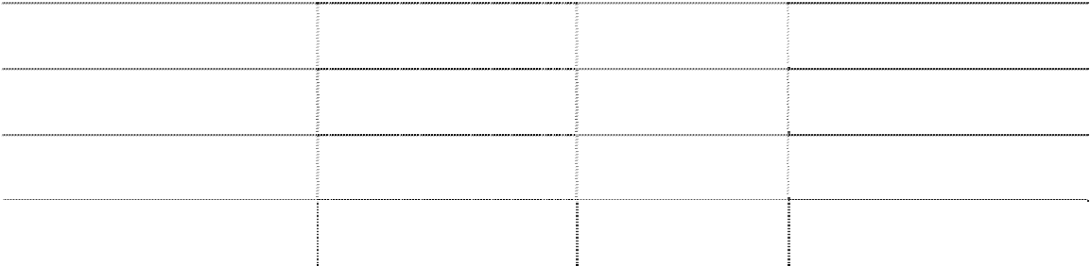

|  |  |  |
| --- | --- | --- |
| 一、现 金 | 303,085,246.19 | 332,354,621.49 |
| 其中：库存现金 | 651,060.65 | 537,690.26 |
| 可随时用于支付的银行存款 | 299,091,573.51 | 331,798,634.74 |
| 可随时用于支付的其他货币资金  可用于支付的存放中央银行款项 | 3,342,612.03 | 18,296.49 |
| 存放同业款项 |  |  |
| 拆放同业款项 |  |  |
| 二、现金等价物 |  |  |
| 其中：三个月内到期的债券投资 |  |  |
| 三、期末现金及现金等价物余额 | 303,085,246.19 | 332,354,621.49 |

注：现金流量表中反映的现金期初余额、期末余额较资产负债表中货币资金的期 初数、期末数分别少 4,747,633.90、9,542,073.39 元，系资产负债表中货币资金的 含应付票据保证金及保函保证金，在编制现金流量表时将其从期初和期末现金及 现金等价物中剔除。



|  |  |  |  |  |
| --- | --- | --- | --- | --- |
| **六、 (一)** | **关联方关系及其交易 关联方情况：**  **1、 持本公司 5%以上股份的股东** |  | | |
|  | 股东名称 | 期末数 | 年初数 | 年末占总股本比例（%） |
|  | 赵 剑 | 16,338,434.00 | 16,338,434.00 | 11.89 |
|  | 杜 宣 | 16,210,000.00 | 16,210,000.00 | 11.79 |
|  | 李结义 | 15,696,292.00 | 15,696,292.00 | 11.42 |
|  | 徐岷波 | 14,900,092.00 | 15,600,092.00 | 10.84 |

##### 2、 本公司的子公司情况：

单位：人民币万元



子公司全称

子公司类型

企业类型 注册资本 法定代表人

业务性质

合计持股比例

(%)

表决权比例

(%)

组织机构代码

深圳市金证博泽科技有限公司 全资子公司 有限公司

5000

赵剑

计算机应用系统及配套设施的技术开发、销售等

100

100

56571585-5

广州市金证科技有限公司

全资子公司 有限公司

300

赵剑

计算机应用系统及配套设施的技术开发等

100

100

72820296-7

上海金证高科技有限公司

全资子公司 有限公司

300

赵剑

计算机应用系统及配套设备的技术开发、生产等

100

100

13455023-5

深圳市金至典科技有限公司

控股子公司 有限公司

100

赵剑

计算机软、硬件及配套设备的技术开发等。

80

80

70844273-6

北京北方金证科技有限公司

全资子公司 有限公司

300

赵剑

技术开发、服务、转让、咨询、培训；销售开发后

的产品、计算机等

100

100

72147878-4

成都市金证科技有限责任公司 全资子公司 有限公司

300

赵剑

计算机应用系统及配套设备的技术开发、生产等

100

100

73022785-6

深圳市金慧盈通数据服务有限

公司

控股子公司

有限公司

1,700

赵剑

计算机应用系统及配套设备的技术咨询、技术开发、

销售、运行、维护管理服务；电子产品、通讯器等

58.83

58.83

76916508-2

深圳市齐普生信息科技有限公

计算机软硬件产品及其配套设备的技术开发、销售、

深圳市金华威数码科技有限公

司

控股子公司之

全资子公司

有限公司

2000

李结义

计算机硬件产品、楼宇智能化产品、通讯产品及其

配套设备的技术开发和销售等

53

53

67483752-8

成都金证信息技术有限公司

全资子公司 有限公司

10,000

杜宣

计算机应用系统及配套设备的技术开发、生产、销

售、运行维护管理服务；软件产品的研究开发及销 售；IT 外包业务等

100

100

68183990-0

|  |  |  |  |  |  |  |  |  |
| --- | --- | --- | --- | --- | --- | --- | --- | --- |
| 控股子公司 | | 有限公司 | 5,000 | 李结义 53 53 75863290-9 | | | | |
| 司 |  |  |  |  | 维修等 |  |  |  |
| 深圳市金证软银科技有限公司 | 全资子公司 | 有限公司 | 300 | 杜宣 | 计算机应用系统及配套设备的技术开发、销售等 | 100 | 100 | 78830495-7 |

##### 3、 本企业的合营和联营企业情况：



被投资单位 企业类 注册 法人 业务性质 注册资 本企业持 本企业在 期末资产总额 期末负债总 期末净资产 本期营业收 本期净利润 关联关系 组织机构代码

名称

型

地

代表

本（万 股比例(%) 被投资单

额

总额

入总额

元）

位表决权

比例(%)

计算机软

硬件产品、

深圳市金证

汽车电子

有限公 深圳

卡尔电子有

杜宣 产品及其

3000

19

19

46,546,686.82 7,289,763.60 39,256,923.22 22,172,216.03 5,743,142.85 联营企业 76497442-X

司 市

限公司

配套设备

的技术开

发等

##### (二) 关联交易

**1、 存在控制关系且已纳入本公司合并会计报表范围的子公司，其相互间交易及 母子公司交易已作抵销。**

**2 关联方销售**



关联交易定价方式

本期金额

上期金额

关联方

关联交易内容

及决策程序

金额

占同类交易金额比例

金额

占同类交易金额比例

深圳市金证卡尔电

采购软件

协议定价

1,092,960.68

0.08%

子有限公司

**3、 关联方租赁**

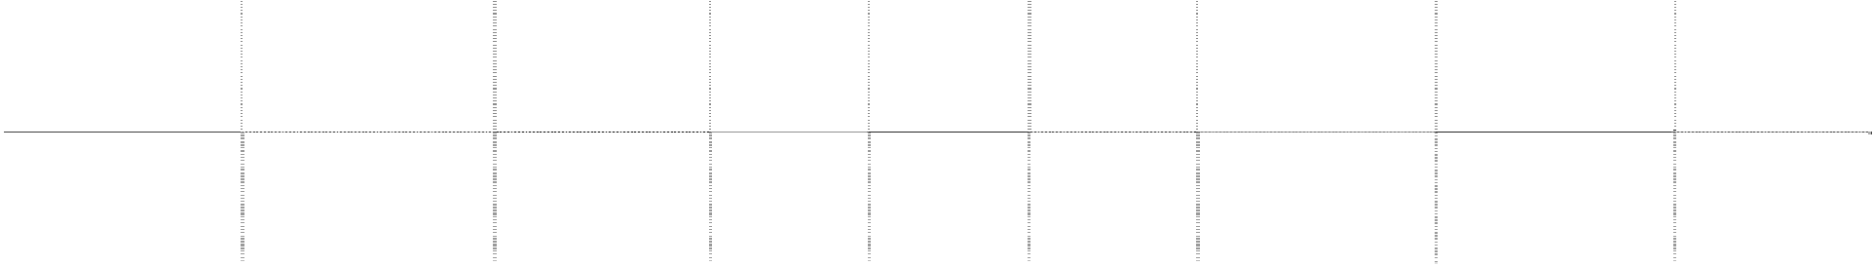

承租方

租赁

租赁 租赁收益定

年度确认的租

出租方名称 租赁资产种类 租赁面积（平方米） 租金收取标准

名称 起始日 终止日 价依据 赁收益

深圳市 金证科技 深圳市金证卡尔电 金证科技大厦办

2009-11-18 2012-11-1 协议定价 3,412.78 37 元/月。平方米 1,515,274.32

股份有限公司 子有限公司 公及生产用房

**4、 关联方往来余额**



期末余额

年初余额

项目

账面余额

坏账准备

账面余额

坏账准备

**其他应收款**

深圳市金证卡尔电子有限公司

346,232.24

17,311.61

3,000,000.00

150,000.00

**七、 或有事项**

**(一)** 本公司2010年4月16日与广东发展银行股份有限公司深圳城市广场支行签订了《最高 额保证合同》，为控股子公司—深圳市齐普生信息科技有限公司在银行承兑汇票额度 授信2,000万元内的借款提供连带责任保证（担保期限为2010年4月16日至2011年4月 15日）。

信（保证）字（2010）第 0009 号《最高额保证合同》，为控股子公司—深圳市齐普

生信息科技有限公司在人民币额度 500 万元内的借款提供连带责任保证（担保期限

为 2010 年 6 月 10 日至 2011 年 6 月 10 日）。

(三) 本公司于 2010 年 6 月 24 日与中国建设银行股份有限公司深圳市分行签订了保 2010 流 0500 景苑 R 号《人民币额度借款保证合同》，为控股子公司—深圳市齐普生信息 科技有限公司在人民币额度 4,000 万元内的借款提供连带责任保证（担保期限为

2010 年 6 月 24 日至 2011 年 6 月 23 日）。

(四) 本公司于2010年9月16日与平安银行股份有限公司营业部签订了《保证合同》，为控 股子公司—深圳市齐普生信息科技有限公司在综合授信额度4000万元内的借款提 供连带责任保证（担保期限为2010年9月16日至2012年9月15日）。

(五) 2010 年 7 月 14 日，控股子公司——深圳市齐普生信息科技有限公司与兴业银行股 份有限公司深圳华侨城支行签订了兴银深华授信(保证)字（2010）第 0008 号《最高 额保证合同》，为本公司在授信额度内 3000 万元借款提供连带责任担保（担保期限

为 2010 年 7 月 15 日至 2011 年 7 月 15 日）。

除上述事项外，截止 2010 年 12 月 31 日，本公司无需要披露的其它重大或有事项。 **八、 承诺事项**

截止 2010 年 12 月 31 日，本公司无需要披露的重大承诺事项。

##### 九、 资产负债表日后事项

1、2011 年 1 月 21 日本公司第四届董事会 2011 年第一次会议决议：本公司全资子

公司成都金证信息技术有限公司拟以自有资金(1）投资 1,700 万元组建全资子公司成都金证

高科技有限公司；（2）投资 306 万元组建控股子公司成都金证同康信息有限公司；（3）投

资 612 万元组建控股子公司成都金证凯达科技有限公司。本公司控股子公司深圳市金慧盈通

数据服务有限公司拟以自有资金投资设立两家控股子公司，分别是（1）投资 799.20 万元组

建成都金盈通数据服务有限公司（2）投资 799.20 万元组建成都金慧通数据服务有限公司。 另因本公司成都高新区南部园区项目即将启动，为了保证高新区项目顺利进行，本公司将对 成都金证信息技术有限公司增资 5000 万元。

2、2011 年 3 月 4 日本公司第四届董事会 2011 年第二次会议决议：拟新设立一家公

司深圳市金慧融智数据服务有限公司（暂定名）负责 IT 外包业务，新公司拟注册资 本为 2200 万元，本公司的投资金额为 1190 万元，占其注册资本的 54.10%。

3、2011 年 3 月 24 日本公司之控股子公司—深圳市齐普生信息科技有限公司与上海 浦东发展银行股份有限公司深圳分行签订《最高额保证合同》，为本公司在授信额 度内不超过 6250 万元借款提供连带责任担保（担保期限为 2010 年 12 月 27 日至 2011

年 12 月 27 日）.

4、2011 年 4 月 1 日本公司第四届董事会 2011 年第三次会议决议：拟将成都金慧通 数据服务有限公司的投资主体由深圳市金慧盈通数据服务有限公司变更为新成立公 司深圳市金慧融智数据服务有限公司，成都金慧通数据服务有限公司注册资本拟为 800 万元，其中深圳市金慧融智数据服务有限公司占比 99.9%。同时考虑到深圳市金 慧融智数据服务有限公司目前的业务规模和市场机会，成都金盈通数据服务有限公 司暂取消注册。另根据公司经营需要，深圳市金慧融智数据服务有限公司近期拟以 自有资金投资 525 万参股成都融智金融数据服务有限公司。

5、2011 年 4 月 14 日本公司第四届董事会 2011 年第四次会议决议：本公司近期拟 与成都龙信实业有限责任公司签署《土地整理合作框架协议》，双方共同投资四川 龙太成投资有限责任公司（简称：龙太成公司），由龙太成公司负责与成都都江堰 土地储备中心合作进行土地整理等工作，龙太成公司的注册资本为 2500 万，其中成 都龙信实业有限责任公司持股 40%，本公司投资 1500 万，持股 60%；在本项目中 需支付资金为：收购龙太成公司股东股权款 4000 万（由成都龙信实业有限责任公司 先支付 2800 万，土地拍卖收益后再支付 1200 万）；支付都江堰土地储备中心款项

28000 万，项目款分六期支付，资金由本公司和成都龙信实业有限责任公司以自有 资金或银行融资解决；另因公司战略调整，取消注册成都金证凯达科技有限公司。 6、2011 年 4 月 26 日，本公司第四届董事会 2011 年第五次会议就利润分配作出了 预案，会议决议：2010 年度不分配利润。

除上述事项外，截止 2011 年 4 月 26 日，本公司无需要披露的其它重大资产负债表 日后事项。

##### 十、 其他重要事项

**(一) 委托理财诉讼事项**

本公司与天一证券有限责任公司于 2004 年 4 月 30 日和 5 月 18 日分别签订两份《国

债委托管理及买卖协议》，约定由本公司将自有资金 5,000 万元委托天一证券有限责 任公司进行国债买卖及管理。后因天一证券有限责任公司一直不依据协议向本公司 支付委托资金本金及收益，本公司为保护自身权益，于 2005 年向深圳市中级人民法

院提起诉讼，同时递交了财产保全申请书。

后经双方签署和解协议，2006 年度深圳市中级人民法院共将天一证券有限责任公司 名下的“宁波富达”股票 4,900,193 股扣划到本公司证券账户中。

本公司于 2008 年 1 月 25 日向深圳市中级人民法院递交了《结案申请书》，并于 2008

年 3 月 11 日收到深圳市中级人民法院有关结案通知书，深圳市中级人民法院对公司 提出的结案申请予以同意。2008 年度公司根据结案通知书将“宁波富达”股票变现 39,658,869.95 元、变现款取得的收益及利息 6,175,714.53 元合计 45,834,584.48 元扣

除案件诉讼费后的余额 45,225,599.51 元作为天一证券有限责任公司抵偿本公司委托

理财本金。抵偿后，天一证券有限责任公司尚欠本公司委托理财本金 4,774,400.49

元。

2010 年 6 月 21 日本公司收到天一证券有限责任公司破产管理人的第一次破产财产

分配款等 1,232,940.16 元，截止 2010 年 12 月 31 日仍应收天一证券 3,541,460.33 元， 已经全额计提坏账准备。

##### (二) 关于监管部门对本公司的立案调查事项

本公司于 2006 年 9 月 15 日收到中国证券监督管理委员会深圳稽查局立案调查通知 书（2006 深稽立通字 002 号），因涉嫌虚假陈述，中国证券监督管理委员会深圳稽 查局决定对本公司立案调查。截止 2011 年 4 月 26 调查尚未结束。

**（三） 关于子公司—深圳市齐普生信息科技有限公司与洪雅发展投资控股有限责任公司 之间的协议内容** 本公司之子公司—深圳市齐普生信息科技有限公司（以下简称“乙方”）与洪雅发 展投资控股有限责任公司（以下简称“甲方”）于 2010 年 11 月 3 日签订《洪雅县 机械化工产业园区、建材产业园区、生态食品加工产业园区基础设施建设项目(BT) 协议书》，协议书部分约定事项如下：

1、由乙方参与以下项目：

（1）县机械化工产业园区：园区物流通道 2.39 公里，安置房 80 套建筑面积 12500

平方米；

（2）县建材产业园区：园区物流通道 0.918 公里，安置区道路、排水排污、绿化 景观工程及配套服务工程建设；

（3）县生态食品加工产业园区：园区物流通道 1.425 公里；安置区道路、排水排

污及附属工程 0.667 公里；五龙新城水景观工程 1.577 公里；小型水处理厂 1 个。

2、项目概算总投资人民币 6600 万元，由乙方负责筹集工程建设项目所需的全部资 金。

3、乙方的投资回报：乙方参与的项目验收合格后由甲方负责回购。回购价款=投资 结算价款【含乙方根据协议约定支付甲方已投入建设的工程费用等前期工作费用合 计 1800 万元】+投资回报金额+建设期财务费用，本项目投资年回报率为 15%，工 程建设期实际投入资金按年利率 8%计算财务费用，乙方代付甲方前期项目费用按 年利率 12%计算财务费用。回购价款甲方按 3 年 3 次进行支付，第一次 40%，第 二次 30%，第三次 30%，第一次回购时间为工程验收合格后三个月时，第二次与 第一次间隔 12 个月支付，第三次与第二次间隔 12 个月支付。 4、回购价款的支付：

（1）第一次回购价款=投资结算价款×40%+投资结算价款×15%（年投资回报率）

×3（交工验收后间隔期）/12+建设期财务费用； 建设期财务费用=工程建设期实际投入建设资金×8%(年财务费用率）×实际支付 建设期间建设资金占用时间（月）/12+乙方代付费用×12%(年财务费率）×代付资 金占用时间（月）/12。

（2）第二次回购价款＝投资结算价款×30%+（投资结算价款－上次已支付投资结 算价款）×15%（年投资回报率）；

（3）第三次回购价款=投资结算价款×30%+剩余投资结算价款×15%（年投资回 报率）。

截止2010年12月31日，本公司之子公司—深圳市齐普生信息科技有限公司根据协议 约定支付甲方已投入建设的工程费用等前期工作费用合计1800万元。

##### 十一、 母公司财务报表主要项目注释 (一) 应收账款

**1、 应收账款按种类披露**

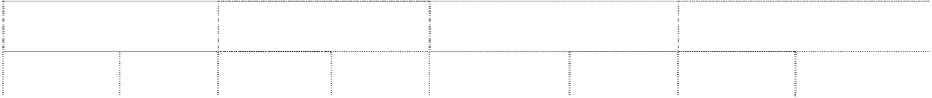

期末数

年初数

种类

账面余额

坏账准备

账面余额

坏账准备

金额

比例(%)

金额

比例(%)

金额

比例(%)

金额

比例(%)

单项金额重大并单项计提

坏账准备的应收账款

按组合计提坏账准备的应收账款



具有类似信用风险特征的 应收账款

单项金额虽不重大但单项

|  |  |  |  |  |  |  |  |
| --- | --- | --- | --- | --- | --- | --- | --- |
| 55,761,186.93 | 96.75 | 3,519,482.75 | 65.28 | 29,805,159.21 | 94.09 | 1,772,617.80 | 48.64 |
| 1,871,561.24 | 3.25 | 1,871,561.24 | 34.72 | 1,871,561.24 | 5.91 | 1,871,561.24 | 51.36 |



计提坏账准备的应收账款

合计

57,632,748.17

100.00 5,391,043.99

100.00

31,676,720.45

100.00 3,644,179.04

100.00

##### 应收账款种类的说明：

（1）单项金额重大的应收账款：系指占期末余额 10％以上且金额在 500 万元以上 的应收账款。

（2）单项金额虽不重大但单项计提坏账准备的应收账款：存在客观的证据表明将无 法按应收款项的原有条款收回的款项。 **组合中，按账龄分析法计提坏账准备的应收账款：**

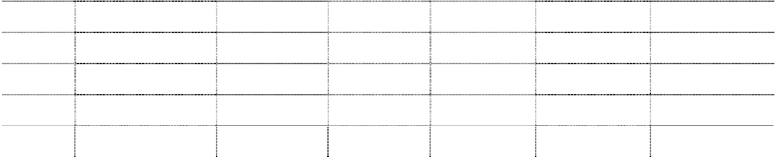

期末数

年初数

|  |  |  |  |  |  |  |
| --- | --- | --- | --- | --- | --- | --- |
| 账龄 | 账面余额  金额 | 比例(%) | 坏账准备 | 账面余额  金额 | 比例(%) | 坏账准备 |
| 1 年以内 | 46,339,834.97 | 83.10 | 2,316,991.74 | 26,326,316.66 | 74.26 | 1,316,315.84 |
| 1 至 2 年 | 7,219,765.65 | 12.95 | 577,581.25 | 2,561,034.24 | 11.56 | 204,882.74 |
| 2 至 3 年 | 1,586,278.00 | 2.84 | 317,255.60 | 691,616.46 | 7.80 | 138,323.29 |
| 3 年以上 | 615,308.31 | 1.11 | 307,654.16 | 226,191.85 | 6.38 | 113,095.93 |
| 合计 | 55,761,186.93 | 100.00 | 3,519,482.75 | 29,805,159.21 | 100.00 | 1,772,617.80 |

##### 2、期末单项金额虽不重大但单项计提坏账准备的应收账款

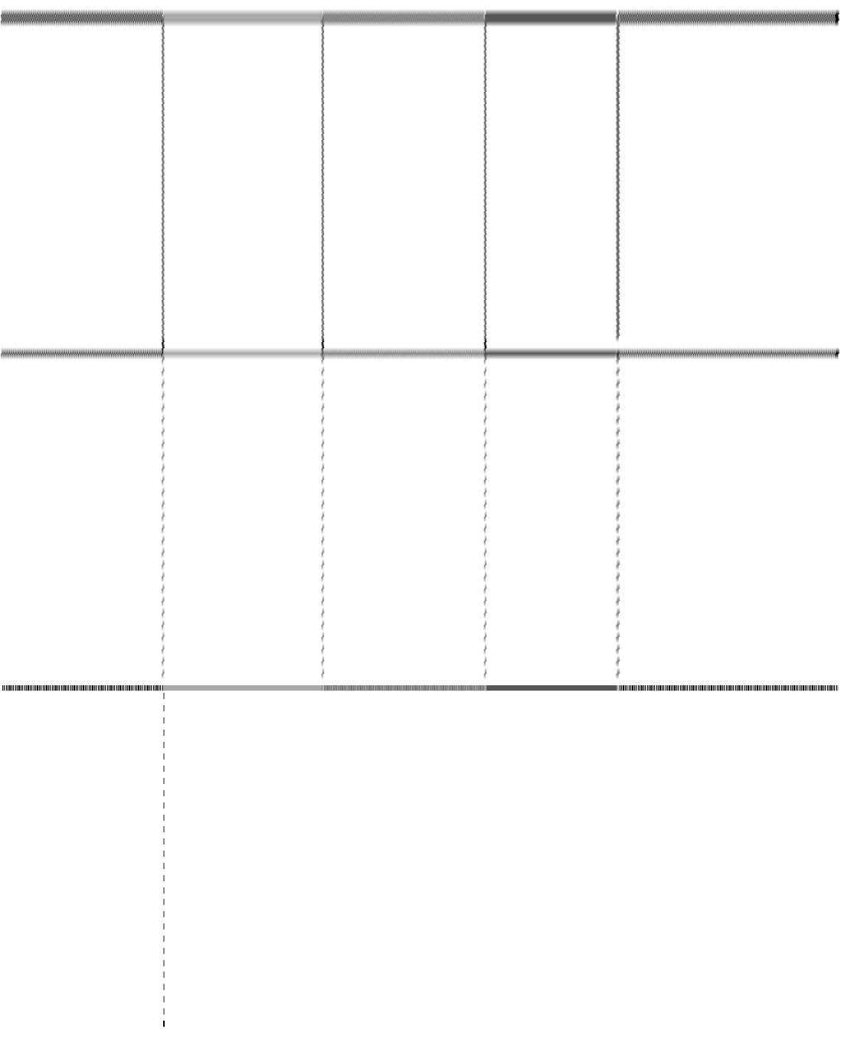

应收款项内容

账面金额

坏账准备金额

计提比例(%)

理 由

|  |  |
| --- | --- |
| 天一证券 1,800,000.00 | 1,800,000.00 100 注 |
| 零星客户 71,561.24 | 71,561.24 100 注 |
| 合计 1,871,561.24 | 1,871,561.24 |

注： 2006 年度本公司根据天一证券有限责任公司的经营状况，对其应收账款

1,800,000.00 元全额计提了坏账准备。零星客户欠款 71,561.24 元因合同纠纷、逾期三年以上

未能收回等原因于 2006 年度全额计提了坏账准备。

##### 3、 本期无已全额计提坏账准备，或计提坏账准备的比例较大，但在本期又全额 收回或转回，或在本期收回或转回比例较大的应收账款。

**4、 本期无通过重组等其他方式收回的应收账款。**

**5、 本期实际核销的应收账款 243,000.00 元。**

**6、 期末应收账款中无持本公司 5％以上（含 5％）表决权股份的股东单位的欠款。**

**7、 期末应收账款中欠款金额前五名**

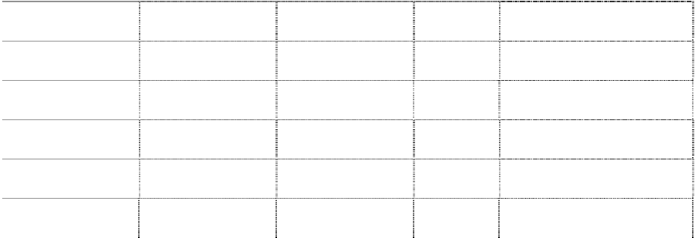

债务人排名 与本公司关系

金 额

年限 占应收账款总额的比例%

1 年以内

第一名

非关联方

7,828,079.00

13.58

第二名

非关联方

5,479,613.60

1-2 年

9.51

第三名

非关联方

3,900,000.00

1 年以内

6.77

第四名

非关联方

2,438,051.00 1 年以内

4.23

第五名

非关联方

1,800,000.00 3 年以上

3.12

合计

21,445,743.60

37.21

**8、 期末应收账款中无应收关联方账款。**

**(二) 其他应收款**

**1、 其他应收款按种类披露：**

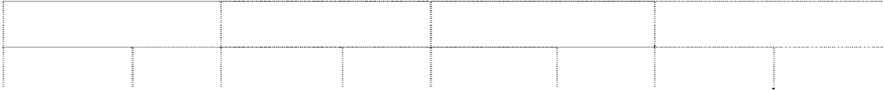

期末数

年初数

种类

账面余额

坏账准备

账面余额

坏账准备

金额

比例(%)

金额

比例(%)

金额

比例(%)

金额

比例(%)

单项金额重大并单项计提

坏账准备的应收账款

按组合计提坏账准备的应收账款

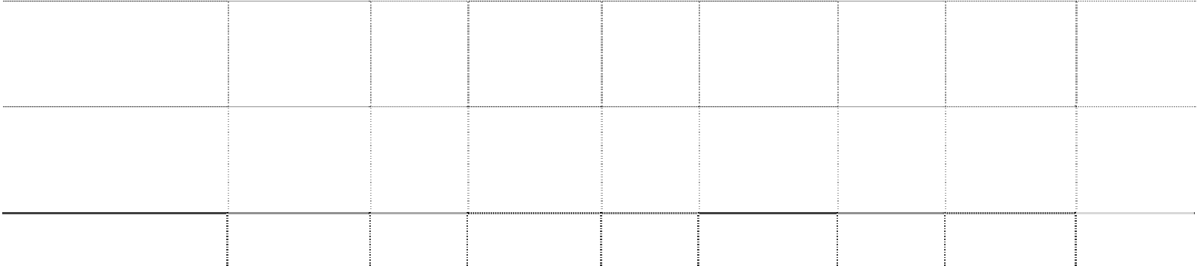

具有类似信用风险特征的

|  |  |  |  |  |  |  |  |
| --- | --- | --- | --- | --- | --- | --- | --- |
| 13,884,485.10  应收账款 | 79.68 | 1,037,397.89 | 22.66 | 10,400,131.64 | 68.54 | 800,036.44 | 14.35 |
| 单项金额虽不重大但单项  3,541,460.33  计提坏账准备的应收账款 | 20.32 | 3,541,460.33 | 77.34 | 4,774,400.49 | 31.46 | 4,774,400.49 | 85.65 |
| 合计 17,425,945.43 | 100.00 | 4,578,858.22 | 100.00 | 15,174,532.13 | 100.00 | 5,574,436.93 | 100.00 |

##### 其他应收款种类的说明：

（1）单项金额重大的其他应收款：系指占期末余额 10％以上且金额在 500 万元以 上的其他应收款。

（2）单项金额虽不重大但单项计提坏账准备的其他应收款：存在客观的证据表明将 无法按其他应收款的原有条款收回的款项。 **组合中，按账龄分析法计提坏账准备的其他应收款：**

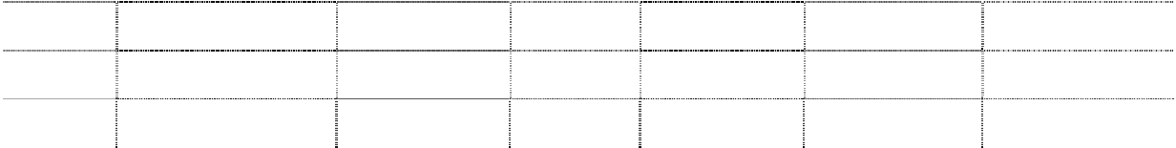

期末数

年初数

|  |  |  |  |  |  |  |  |
| --- | --- | --- | --- | --- | --- | --- | --- |
| 账龄 | 账面余额  金额 | 比例(%) | 坏账准备 | 账面余额  金额 | 比例(%) |  | 坏账准备 |
| 1 年以内 | 11,488,764.77 | 82.75 | 574,438.24 | 4,535,981.80 |  | 43.62 | 226,799.08 |
| 1 至 2 年 | 1,681,570.28 | 12.11 | 134,525.62 | 5,117,012.84 |  | 49.20 | 409,361.03 |
| 2 至 3 年 | 95,470.00 | 0.69 | 19,094.00 | 698,973.95 |  | 6.72 | 139,794.80 |

|  |  |  |  |  |  |  |
| --- | --- | --- | --- | --- | --- | --- |
| 3 年以上 | 618,680.05 | 4.45 | 309,340.03 | 48,163.05 | 0.46 | 24,081.53 |
| 合计 | 13,884,485.10 | 100.00 | 1,037,397.89 | 10,400,131.64 | 100.00 | 800,036.44 |

##### 2、期末单项金额虽不重大但单项计提坏账准备的应收账款

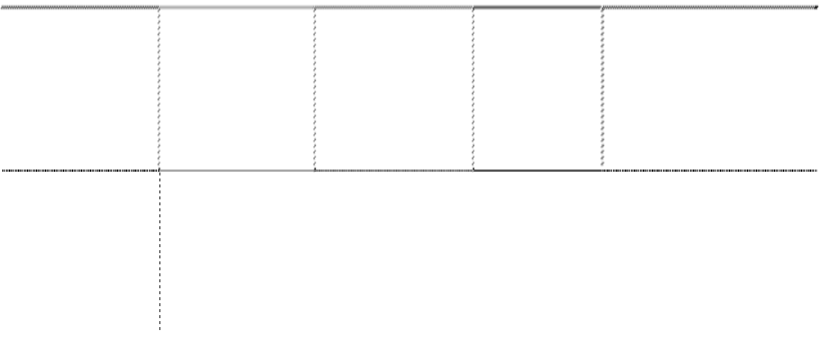

应收款项内容

账面金额

坏账准备金额

计提比例(%)

理 由

天一证券

3,541,460.33

3,541,460.33

100

注

合计

3,541,460.33

3,541,460.33

注：期末单项金额重大或虽不重大但单独计提减值准备的其他应收款为虽不重大但 单独计提减值准备的其他应收款，详见本附注十、（一）。

##### 3、 本期收到原已经全额计提坏账准备的天一证券有限责任公司往来款项合计

**1,232,940.16 元，具体详见本附注十、（一）。**

**4、 本期无实际核销的其他应收款。**

**5、 期末其他应收款中无持本公司 5％以上（含 5％）表决权股份的股东单位的欠 款。**

**6、 期末其他应收款中欠款金额前五名**

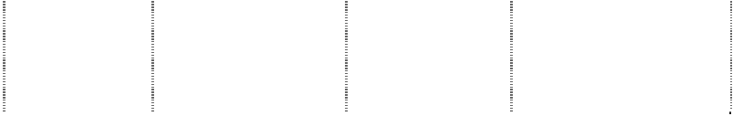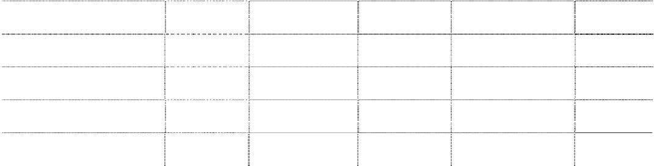

|  |  |  |  |  |  |
| --- | --- | --- | --- | --- | --- |
| 债务人名称 | 与本公司的 关系 | 性质或内容 | 欠款金额 | 占其他应收款总额 的比例% | 账 龄 |
| 四川省国家税务局 | 非关联方 | 投标保证金 | 5,931,865.50 | 34.04 | 一年以内 |
| 天一证券 | 非关联方 | 质押保证金 | 3,541,460.33 | 20.32 | 3 年以上 |
| 中兴通讯股份有限公司 | 非关联方 | 房租，水电费 | 1,100,903.88 | 6.32 | 一年以内 |
| 中国共产党四川省委员会政法委员会 | 非关联方 | 履约保证金 | 979,000.00 | 5.62 | 一年以内 |
| 深圳市建设工程交易服务中心 | 非关联方 | 投标保证金 | 800,000.00 | 4.59 | 一年以内 |

**7、期末其它应收账款中应收关联方—深圳市金证卡尔电子有限公司往来款合计**

**346,232.24 元，具体见“附注六、关联方关系及其交易”。**

##### (三) 长期股权投资

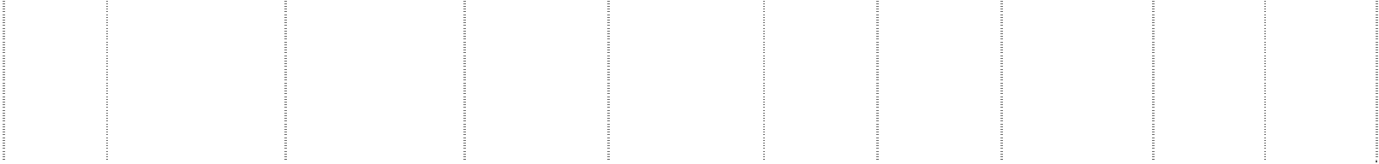

被投资单位

核算

初始投资成本 期初余额 增减变动 期末余额

方法

在被投资 单位持股 比例(%)

|  |  |  |  |  |  |  |  |  |  |  |  |
| --- | --- | --- | --- | --- | --- | --- | --- | --- | --- | --- | --- |
| 深圳市金至典科技有限公司 | 成本法 | 800,000.00 | 800,000.00 |  | 800,000.00 | 80 | 80 | 致的说明 | 无 | 无 |  |
| 上海金证高科技有限公司 | 成本法 | 3,008,665.19 | 2,985,000.00 | 23,665.19 | 3,008,665.19 | 100 | 100 |  | 无 | 无 |
| 北京北方金证科技有限公司 | 成本法 | 3,743,140.40 | 2,400,000.00 | 1,343,140.40 | 3,743,140.40 | 100 | 100 |  | 无 | 无 |
| 成都市金证科技有限责任公司 | 成本法 | 2,700,000.00 | 2,700,000.00 |  | 2,700,000.00 | 100 | 100 |  | 无 | 无 |
| 沈阳市金证科技有限公司 | 成本法 |  | 2,700,000.00 | -2,700,000.00 |  | 100 | 100 |  | 无 | 无 |
| 广州市金证科技有限公司 | 成本法 | 2,700,000.00 | 2,700,000.00 |  | 2,700,000.00 | 100 | 100 |  | 无 | 无 |
| 深圳市金慧盈通数据服务有限公司 | 成本法 | 9,400,000.00 | 9,400,000.00 |  | 9,400,000.00 | 58.83 | 58.83 |  | 无 | 无 |
| 深圳市齐普生信息科技有限公司 | 成本法 | 26,500,000.00 | 26,500,000.00 |  | 26,500,000.00 | 53 | 53 |  | 无 | 无 | 6,360,000.00 |
| 深圳市金证软银科技有限公司 | 成本法 | 3,000,000.00 | 3,000,000.00 |  | 3,000,000.00 | 100 | 100 |  | 无 | 无 | 28,604,486.73 |
| 成都金证信息技术有限公司 | 成本法 | 100,000,000.00 | 100,000,000.00 |  | 100,000,000.00 | 100 | 100 |  | 无 | 无 |  |
| 深圳市金证博泽科技有限公司 | 成本法 | 10,000,000.00 |  | 10,000,000.00 | 10,000,000.00 |  |  |  |  |  |  |
| 对子公司投资小计 |  | 161,851,805.59 | 153,185,000.00 | 8,666,805.59 | 161,851,805.59 |  |  |  |  |  |  |
| 北京金证海通科技有限公司 | 成本法 | 1.00 | 1.00 |  | 1.00 | 16 | 16 |  | 无 | 无 |  |
| 成本法核算小计 |  | 1.00 | 1.00 |  | 1.00 |  |  |  | 无 | 无 | 34,964,486.73 |
| 深圳市金证卡尔电子有限公司 |  | 5,700,000.00 | 6,367,618.29 | 1,091,197.14 | 7,458,815.43 | 19 | 19 |  | 无 | 无 |  |

在被投资 单位表决 权比例(%)

在被投资单位 持股比例与表 决权比例不一

减值准备

本期计提 减值准备

本期现金红利

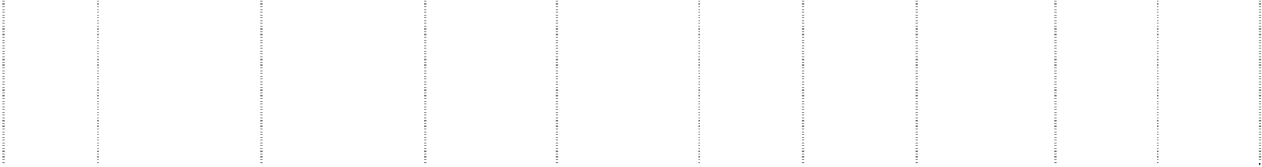

在被投资单位

被投资单位

核算

方法

初始投资成本

期初余额

增减变动

在被投资 在被投资

期末余额 单位持股 单位表决

比例(%) 权比例(%)

持股比例与表

决权比例不一 致的说明

减值准备

本期计提

减值准备

本期现金红利

权益法小计

5,700,000.00

6,367,618.29 1,091,197.14 7,458,815.43

合计

167,551,806.59 159,552,619.29 9,758,002.73

169,310,622.02

34,964,486.73

注：成本法核算的长期股权投资-北京金证海通科技有限公司 1 元，系本公司于 2004 年 6 月以人民币 1 元的价格购入北京海通新星系统集成有限 公司的 16%的股权，北京海通新星系统集成有限公司更名为北京金证海通科技有限公司。

##### (四) 营业收入及营业成本



本期金额

上期金额

项 目

收入

成本

收入

成本

主营业务

302,757,646.03

200,123,262.21

230,388,174.74

168,419,621.24

其他业务

10,537,281.27

3,200,253.38

合 计

313,294,927.30

203,323,515.59

230,388,174.74

168,419,621.24

按产品类别列示主营业务收入、主营业务成本

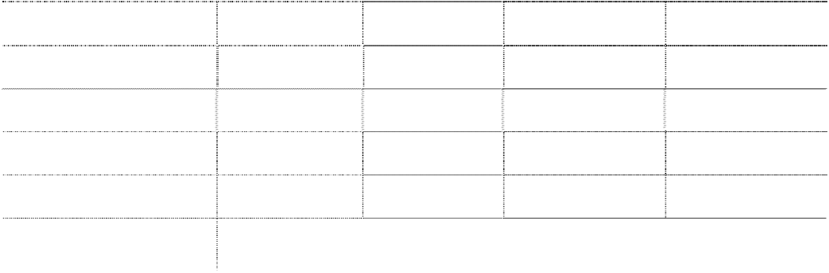

主营业务收入

主营业务成本

项 目

本期金额

上期金额

本期金额

上期金额

|  |  |  |  |  |
| --- | --- | --- | --- | --- |
| 系统集成 | 164,326,656.74 | 145,916,319.69 | 146,071,373.48 | 126,532,785.30 |
| 定制软件 | 71,293,543.78 | 34,353,442.80 | 6,639,650.28 | 1,064,185.96 |
| 系统维护、技术服务 | 13,517,541.84 | 7,047,927.64 | 1,207,021.18 | 2,252,736.95 |
| 建安工程 | 19,093,100.28 | 11,776,628.69 | 14,531,120.42 | 8,785,289.60 |
| 商品销售 | 34,526,803.39 | 31,293,855.92 | 31,674,096.85 | 29,784,623.43 |
| 合 计 | 302,757,646.03 | 230,388,174.74 | 200,123,262.21 | 168,419,621.24 |

##### (五) 投资收益

**1、 投资收益明细情况**

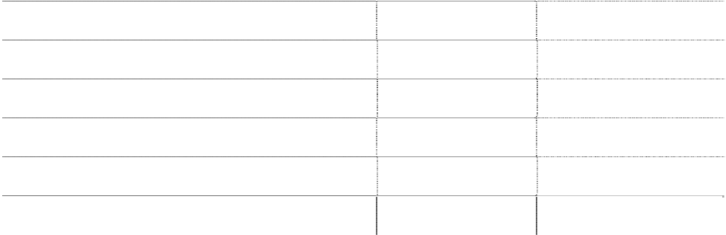

|  |  |  |
| --- | --- | --- |
| 项目 成本法核算的长期股权投资收益 | 本期发生额  36,937,873.62 | 上期发生额  25,915,177.33 |
| 权益法核算的长期股权投资收益 | 1,091,197.14 | 967,291.24 |
| 处置长期股权投资产生的投资收益 | 196,018.66 |  |
| 处置交易性金融资产取得的投资收益 | 413,891.48 | 289,371.29 |
| 处置可供出售金融资产等取得的投资收益 | 483,384.36 | 532,491.02 |
| 合 计 | 39,122,365.26 | 27,704,330.88 |

**2、 按成本法核算的长期股权投资收益**

|  |  |  |
| --- | --- | --- |
| 被投资单位  深圳市齐普生信息科技有限 | 本期发生额 | 上期发生额 本期比上期增减变动的原因 |
| 公司 | 6,360,000.00 | 5,300,000.00 |
| 北京北方金证科技有限公司 深圳市金证软银科技有限公 司 | 2,490,260.22  24,102,916.14 | 取得子公司分配现金股利  463,774.80  子公司利润分配  18,604,486.73 |
| 上海金证高科技有限公司 | 3,984,697.26 | 取得子公司分配现金股利  1,546,915.80 |
| 合 计 | 36,937,873.62 | 25,915,177.33 |

##### 3、 按权益法核算的长期股权投资收益

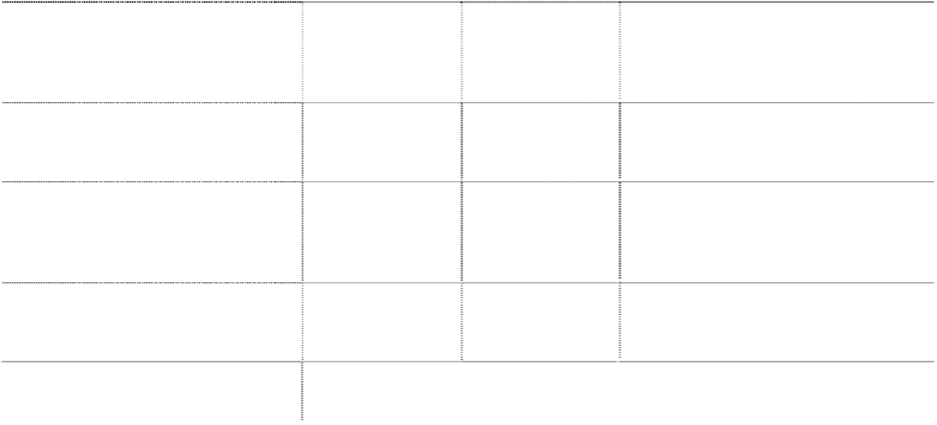

取得子公司分配现金股利

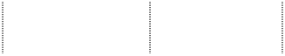

被投资单位

本期发生额

上期发生额

本期比上期增减变动的原因

深圳市金证卡尔电

本年度被投资单位盈利增长，按

1,091,197.14 967,291.24

子有限公司

照权益法核算投资收益增加

合 计

1,091,197.14

967,291.24

**(六) 现金流量表补充资料**

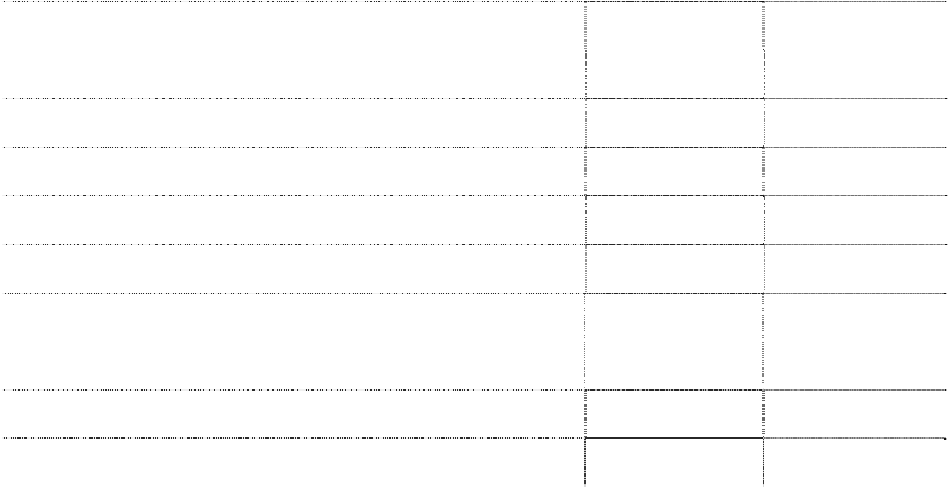

|  |  |  |
| --- | --- | --- |
| 补 充 资 料  1、将净利润调节为经营活动现金流量： | 本期金额 | 上期金额 |
| 净利润 | 48,827,933.88 | 24,011,960.06 |
| 加：资产减值准备 | 1,503,501.68 | -21,726.24 |
| 固定资产折旧、油气资产折耗、生产性生物资产折旧 | 6,111,726.29 | 3,861,212.80 |
| 无形资产摊销 | 126,252.05 | 125,577.66 |
| 长期待摊费用摊销 | 441,357.48 | 170,559.96 |
| 处置固定资产、无形资产和其他长期资产的损失（收益以“－” |  |  |
| 号填列） | 2,807.96 | -71,415.20 |
| 固定资产报废损失（收益以“－”号填列） |  |  |
| 公允价值变动损失（收益以“－”号填列） |  |  |

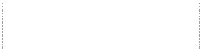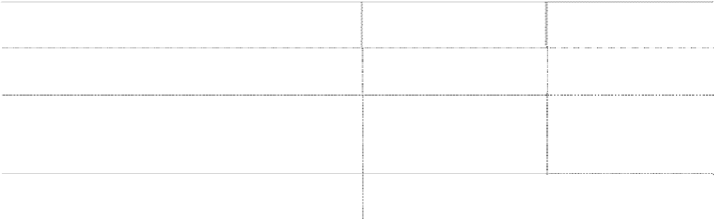

|  |  |  |  |
| --- | --- | --- | --- |
|  | 补 充 资 料  财务费用（收益以“－”号填列） | 本期金额 | 上期金额 |
| 投资损失（收益以“－”号填列） | -39,122,365.26 | -27,704,330.88 |
| 递延所得税资产减少（增加以“－”号填列） 递延所得税负债增加（减少以“－”号填列） 存货的减少（增加以“－”号填列） | -661,354.22  16,553,161.03 | 489,164.72  -9,274,252.29 |
| 经营性应收项目的减少（增加以“－”号填列） | -30,997,781.34 | 19,809,421.59 |
| 经营性应付项目的增加（减少以“－”号填列） 其 他 | -16,919,654.79 | 35,801,618.76 |
| 经营活动产生的现金流量净额 2、不涉及现金收支的重大投资和筹资活动： 债务转为资本 | -14,134,415.24 | 47,197,790.94 |
| 一年内到期的可转换公司债券 |  |  |
| 融资租入固定资产 |  |  |
| 3、现金及现金等价物净变动情况： 现金的期末余额 | 87,620,108.78 | 101,896,055.31 |
| 减：现金的期初余额 加：现金等价物的期末余额 | 101,896,055.31 | 84,111,915.94 |
| 减：现金等价物的期初余额 |  |  |
| 现金及现金等价物净增加额 | -14,275,946.53 | 17,784,139.37 |
| **十二、** | **补充资料** |  |  |
| **(一)** | **当期非经常性损益明细表（收益＋、损失－）：** |  |  |

|  |  |  |
| --- | --- | --- |
| 项目  非流动资产处置损益 | 本年度  -71,271.95 | 上年度  87,305.92 |
| 越权审批或无正式批准文件的税收返还、减免 |  |  |
| 计入当期损益的政府补助（与企业业务密切相关，按 照国家统一标准定额或定量享受的政府补助除外） | 3,980,000.00 | 2,036,000.00 |
| 计入当期损益的对非金融企业收取的资金占用费 |  |  |

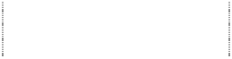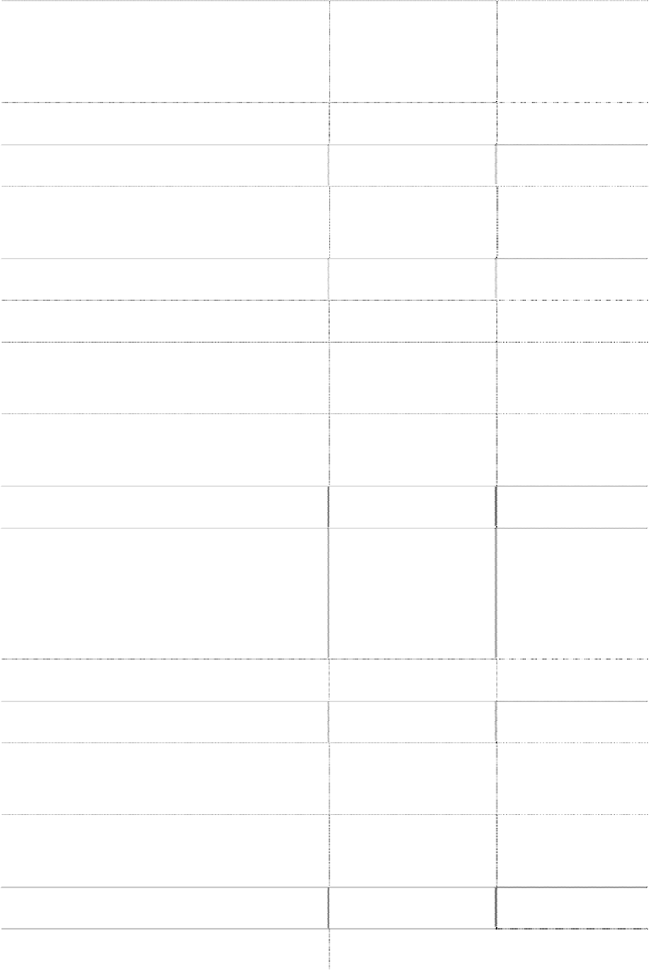

|  |  |  |
| --- | --- | --- |
| 项目  企业取得子公司、联营企业及合营企业的投资成本小 | 本年度 | 上年度 |
| 于取得投资时应享有被投资单位可辨认净资产公允价 值产生的收益 |  |  |
| 非货币性资产交换损益 |  |  |
| 委托他人投资或管理资产的损益 |  |  |
| 因不可抗力因素，如遭受自然灾害而计提的各项资产 减值准备 |  |  |
| 债务重组损益 |  |  |
| 企业重组费用，如安置职工的支出、整合费用等 |  |  |
| 交易价格显失公允的交易产生的超过公允价值部分的 损益 |  |  |
| 同一控制下企业合并产生的子公司期初至合并日的当 期净损益 |  |  |
| 与公司正常经营业务无关的或有事项产生的损益 |  |  |
| 除同公司正常经营业务相关的有效套期保值业务外， 持有交易性金融资产、交易性金融负债产生的公允价 值变动损益，以及处置交易性金融资产、交易性金融 负债和可供出售金融资产取得的投资收益 | 897,275.84 | 844,926.38 |
| 单独进行减值测试的应收款项减值准备转回 | 1,232,940.16 |  |
| 对外委托贷款取得的损益 |  |  |
| 采用公允价值模式进行后续计量的投资性房地产公允 价值变动产生的损益 |  |  |
| 根据税收、会计等法律、法规的要求对当期损益进行 一次性调整对当期损益的影响 |  |  |
| 受托经营取得的托管费收入 |  |  |
| 除上述各项之外的其他营业外收入和支出 | 93,369.68 | 11,816.95 |

|  |  |  |
| --- | --- | --- |
| 项目  其他符合非经常性损益定义的损益项目 | 本年度 | 上年度 |
| 所得税影响额 | -629,836.76 | -303,305.68 |
| 少数股东权益影响额（税后） | -360,686.25 | -11,854.33 |
| 合 计 | 5,141,790.72 | 2,664,889.24 |

**(二)净资产收益率与每股收益**

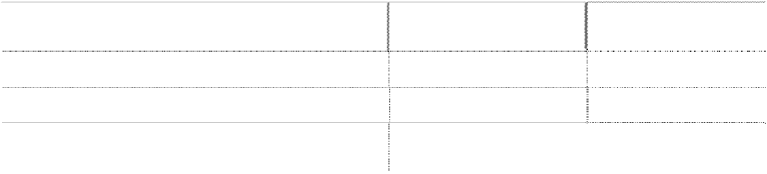

加权平均净资

每股收益(元/股)

报告去利润

产收益率（%）

基本每股收益

稀释每股收益

归属于公司普通股股东的净利润

8.40

0.28

0.28

扣除非经常性损益后归属于公司普

通股股东的净利润

7.29

0.25

0.25

**（三）公司主要会计报表项目的异常情况及原因的说明**

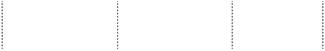

|  |  |  |  |  |
| --- | --- | --- | --- | --- |
|  | 期末余额（或本 | 年初余额（或上 | 变动比率 |  |
| 报表项目 | 年度金额） | 年度金额） | （%） | 变动原因 |
|  |  |  |  | 主要系经营活动产生的现金 |
| 货币资金 | 312,627,319.58 | 337,102,255.39 | -7.26% | 净流量减少所致。 |
|  |  |  |  | 主要系销售增长相应的应收 |
| 应收账款 | 123,339,859.41 | 88,279,202.13 | 39.72% | 账款增加所致。 |
|  |  |  |  | 主要系采购业务量增加相应 |
| 预付款项 | 33,243,996.94 | 23,807,730.25 | 39.64% | 的预付款项增加。 |
|  |  |  |  | 主要系金证科工贸大厦装修 |
| 长期待摊费用 | 9,512,720.16 | 1,781,062.16 | 434.10% | 费增长所致。 |
|  |  |  |  | 主要系以银行承兑汇票方式 |
| 应付票据 |  | 5,000,000.00 | -100.00% | 结算减少所致。 |
|  |  |  |  | 主要系本期采购量增长导致 |
| 应付账款 | 148,298,139.26 | 120,891,999.82 | 22.67% | 期末应付账款增加所致。 |
|  |  |  |  | 主要系本年度承接尚未完工 |
| 预收款项 | 132,311,599.12 | 171,362,686.07 | -22.79% | 的项目减少所致。 |
|  |  |  |  | 主要系业务量增长，采购量增 |
| 应交税费 | -2,812,721.63 | 9,118,221.12 | -130.85% | 加，期末应交税金—增值税— 进项税增加所致。 |

|  |  |  |  |  |
| --- | --- | --- | --- | --- |
| 其他应付款 | 27,034,490.07 | 17,641,658.31 | 53.24% 增加所致。  主要系定制软件收入大幅度 | |
| 营业收入 | 1,586,363,662.61 | 1,224,021,537.89 | 增加及子公司-深圳市齐普生  29.60%  信息科技有限公司本期商品 | |
| 管理费用 | 168,098,209.00 | 133,238,166.07 | 主要系职工人数增加导致职  26.16% | |
|  |  |  |  | 工薪酬增长所致。 |
|  |  |  |  | 主要系政府补助收入增加所 |
| 营业外收入 | 5,083,112.97 | 2,698,520.86 | 88.37% | 致。 |
|  |  |  |  | 主要系本年度利润减少及部 |
|  |  |  |  | 分子公司取得所得税税收优 |
| 所得税费用 | 4,097,482.50 | 9,555,153.02 | -57.12% | 惠导致所得税费用减少所致。 |

### 十二、备查文件目录

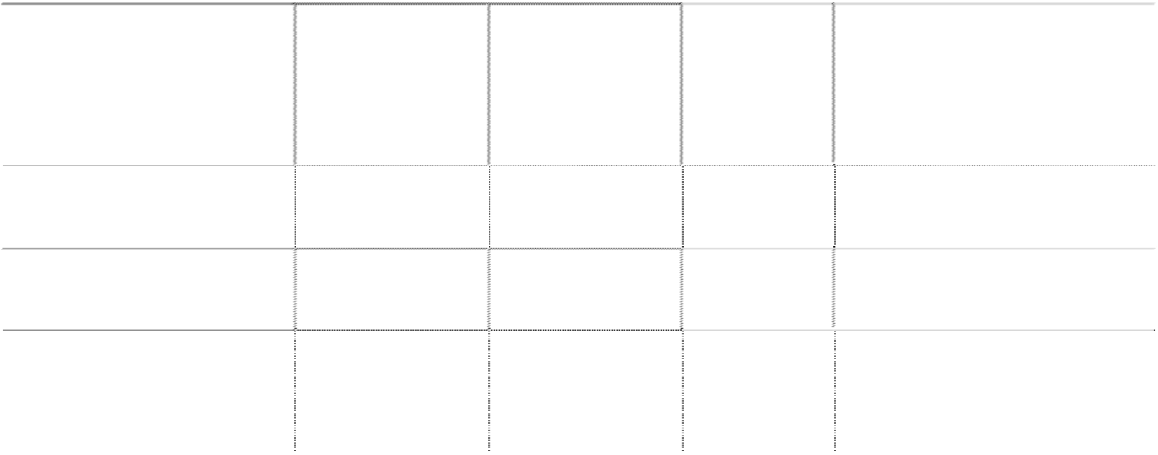

主要系本年度预提的分包款

销售收入大幅度增长所致。

1、（一）、载有法定代表人、主管会计负责人、会计机构负责人签名并盖章的会计报表

2、（二）、载有会计师事务所盖章、注册会计师签名并盖章的审计报告原件

3、（三）、报告期内在中国证监会指定报纸《证券时报》上公开披露过的所有公司文件的正 本及公告的原稿

董事长：赵剑 深圳市金证科技股份有限公司

2011 年 4 月 26 日